INTELLEKTUÁLIS EREDMÉNYEK - ELSŐ KIADVÁNY

PEDAGÓGIAI CSOMAG/MODELL

IRÁNYMUTATÁSOK TOVÁBBI KIDOLGOZÁSRA

2. RÉSZ – GYAKORLATI ESZKÖZTÁR

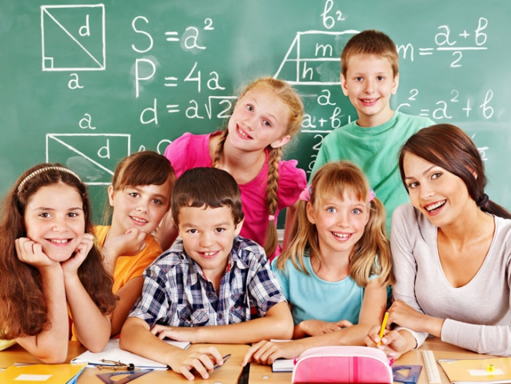

Tartalomjegyzék

HOGYAN DOLGOZZUNK A TANULÓKKAL 4

A KEDVENC VIRÁGOM 7

A DÜH LÉGGÖMBJEI 9

TUDATOSSÁG 11

KLÁRA NÉNI TITKA 14

A STRESSZ JELE 17

KÁRTYÁK BÁRMILYEN ALKALOMRA 20

SZÓ TENISZ 21

KÁOSZ-POLISZON KÍVÜL – A közös jólét szabályai 22

LAKATLAN SZIGET 31

TERÁPIÁS MESE 33

ÉRZÉSEKRŐL SZÓLÓ MESE 36

A MUTOGATÓS JÁTÉK 38

OSZTÁLYNAPTÁR 40

DUGJÁTOK ÖSSZE A FEJETEKET! 42

ÉN VÁLASZTOK! 43

KÍGYÓK ÉS LÉTRÁK EGYMÁS MEGISMERÉSÉHEZ 45

AZ ÉRZÉSEK HŐMÉRŐJE 49

HOL VAN A STRESSZ? 53

A TORONY 56

SZAVAK AZ ÉRZÉSEKRE 58

JÓ REGGELT KAPITÁNY! 61

KVÍZPIAC 62

TESTVIZSGÁLAT 64

TUDATOS ÉTKEZÉS 67

LÉGZÉS SZÁMLÁLÁS 69

OSZTÁLYCSOPORT 72

NEM A KONFLIKTUSOKRA! 74

KÜLÖNBÖZŐ RITMUSÚ DALOK 76

HOGYAN DOLGOZZUNK SZÜLŐKKEL 77

TÉKE 79

A KÖNYV AZ UNALOMŰZÉS EGY MÓDJA 81

TEHETSÉGKUTATÓ 82

EGÉSZSÉGES REGGELI 83

KIS ESZKÖZTÁR A SZÜLŐK ISKOLAI ÉLETBE TÖRTÉNŐ BEVONÁSÁHOZ 84

PROSZOCIÁLIS VISELKEDÉST TANÍTÓ SZÜLŐK 91

ISKOLAI ÜNNEPSÉG 98

HADD MESÉLJEK A MUNKÁMRÓL…/SZAKTANÁCSADÁS 99

ÚJRAKEZDÉS 102

TUDATOSSÁG A KONFLIKTUSOKBAN 105

OFF-LINE FACEBOOK 108

A SZÜLŐK MEMÓRIAJÁTÉKA 109

MINT SZÓKRATÉSZ: A KRITIKUS GONDOLKODÁS TANÍTÁSA 110

ÁLLATI ÉRZELMEK JÁTÉKA 112

A SZÜLŐK ISKOLÁJA / ISKOLA A SZÜLŐKNEK 115

KEREKASZTAL BESZÉLGETÉS SZÜLŐKKEL ÉS GONDVISELŐKKEL A POZITÍV NEVELÉSRŐL 116

BIBLIOGRÁFIA 124

## HOGYAN DOLGOZZUNK A TANULÓKKAL

|  |  |  |  |  |  |  |  |  |  |  |  |  |  |  |  |  |  |  |
| --- | --- | --- | --- | --- | --- | --- | --- | --- | --- | --- | --- | --- | --- | --- | --- | --- | --- | --- |
|  | Gyakorlat | *Tervezési készségek* | *Motiváció a cselekvésre (pl.: tanulás)* | *Szervezőkészségek* | *Relaxációs és pihenési képesség* | *Stresszkezelés* | *Hatékony tanulás* | *Kreativitás és kreatív gondolkodás* | *Önálló és kritikus gondolkodás* | *A gondolkodásmód és a meggyőződések megváltoztatása* | *Érzelmi intelligencia, empátia* | *Vállalkozói szellem* | *Öntudatosság* | *Konfliktuskezelés* | *Interperszonális kommunikáció* | *Csapatmunka* | *Személyes kultúra* | *Korcsoport* |
| 1 | A kedvenc virágom |  |  |  | X | X |  |  |  |  | X |  |  |  |  |  |  | 6-7 |
| 2 | A düh léggömbjei |  |  |  | X | X |  |  |  |  | X |  |  |  |  |  |  | 6-7 |
| 3 | Tudatosság |  |  |  |  | X |  |  |  | X | X |  |  |  | X |  | X | 6-7 |
| 4 | Klára néni titka |  |  |  |  |  |  |  |  |  |  |  |  |  | X |  | X | 6-7 |
| 5 | A stressz jele |  |  |  |  | X |  |  |  |  |  |  |  |  |  |  |  | 6-7 |
| 6 | Kupon bármilyen alkalomra | X | X |  | X | X | X |  |  | X | X |  |  |  | X |  | X | 6-7 |
| 7 | Szó tenisz |  |  |  |  |  | X |  |  |  |  |  |  |  |  |  |  | 6-7 |
| 8 | Káosz-poliszon kívül – a közös jólét szabályai |  |  |  |  |  |  |  |  |  |  |  |  |  | X |  |  | 6-7 |
| 9 | Lakatlan sziget |  |  |  |  |  |  | X |  |  |  | X |  |  | X | X |  | 8-9 |
| 10 | Terápiás mese |  |  |  |  |  |  |  |  | X | X |  |  | X | X | X | X | 8-9 |
| 11 | Mese az érzésekről |  |  |  |  |  |  |  |  |  | X |  |  |  |  |  |  | 8-9 |
| 12 | A pantomim játék |  |  |  |  |  |  |  |  |  |  |  |  |  | X |  |  | 8-9 |
| 13 | Osztálynaptár | X | X |  | X | X | X | X |  | X | X |  | X |  | X | X | X | 8-9 |
| 14 | Dugjátok össze a fejeteket! |  |  |  |  |  |  |  |  |  |  |  |  |  | X |  |  | 8-9 |
| 15 | Én választok! |  |  |  |  |  |  |  | X |  |  |  |  |  |  |  |  | 8-9 |
| 16 | Kígyók és létrák egymás megismeréséhez |  |  |  |  |  |  |  |  |  |  |  |  |  | X |  |  | 8-9  10-11 |
| 17 | Az érzések hőmérője |  |  |  |  |  |  |  |  | X | X |  |  | X |  |  |  | 10-11 |
| 18 | Hol van a stressz? |  |  |  |  | X |  |  |  |  | X |  |  |  |  |  |  | 10-11 |
| 19 | A torony | X | X | X |  |  |  | X |  |  |  | X |  |  | X | X |  | 10-11 |
| 20 | Szavak az érzésekre |  |  |  |  | X |  |  |  |  | X |  |  |  |  |  |  | 10-11 |
| 21 | Jó reggelt, Kapitány! | X | X | X | X | X |  | X |  | X | X |  | X |  | X | X |  | 10-11 |
| 22 | Kvízpiac |  |  |  |  |  | X |  |  |  |  |  | X |  |  | X |  | 10-11 |
| 23 | Testvizsgálat |  | X |  | X | X |  | X |  |  | X |  |  |  |  |  |  | Minden korcsoport |
| 24 | Tudatos táplálkozás |  | X |  | X | X |  |  |  |  | X |  | X | X |  | X |  | Minden korcsoport |
| 25 | Légzés számlálás |  |  |  | X | X |  |  |  |  | X |  |  |  |  |  |  | Minden korcsoport |
| 26 | Osztálycsoport |  |  |  |  |  |  |  |  |  | X |  |  |  |  | X | X | Minden korcsoport |
| 27 | Nem a konfliktusokra! |  |  |  |  |  |  | X | X |  |  |  | X | X |  | X |  | Minden korcsoport |
| 28 | Különböző ritmusú dalok |  |  |  |  |  |  |  |  |  | X |  |  |  |  | X |  | Minden korcsoport |

### A KEDVENC VIRÁGOM

**CÉLOK:**  **JAVASOLT KORCSOPORT**: 6-7 éves tanulók

A gyakorlat végrehajtásának köszönhetően a tanulók:

* megtanulják a relaxáció módjait és technikáit;
* fejlesztik a relaxációs és pihenési képességet;
* fejlesztik a saját érzelmeik és érzéseik tudatosságát (érzelmi intelligencia);
* elsajátítanak egy új stresszkezelési képességet.

**MIKOR HAJTSUK VÉGRE A GYAKORLATOT A DIDAKTIKUS FOLYAMAT SORÁN:**

A gyakorlatot a csoport igényei szerint végezhetjük, például az iskolai nap kezdetén vagy végén (a foglalkozások végén), valamint olyan helyzetben is, amely csendet és a tanulók stressz-szintjének csökkentését igényli.

**METODIKA:**

Expresszív és gyakorlati módszerek;

Technikák: interaktív játékok és gyakorlatok.

**MUNKAFORMA**

Egyéni munka.

**SZÜKSÉGES ESZKÖZÖK**:

* Gumiszőnyeg / matrac / szőnyeg / takaró;
* Egy lemez lehetőleg lágy zenével és egy CD lejátszó;
* Szemfedő (ha szükséges).

**A GYAKORLAT LEÍRÁSA**:

1. A résztvevők kényelmes helyzetben helyezkednek el a padlón (hogy ne zavarják egymást).
2. Megkérjük a tanulókat, hogy csukják be a szemüket. (Szükség esetén kaphatnak szemfedőt).
3. A tanár kiadja az instrukciókat: „Képzeljétek el, hogy egy meleg nyári nap van, süt a nap, sétálunk az úton, mezők, rétek és kertek mellett haladunk el. Meglátjuk a kedvenc virágunkat. Megtekintjük közelről a szárát, a leveleit, a szirmait és azok színét, a bimbó belsejét. Most tegyétek félre és képzeljétek el a kedvenc virágotokat (30-60 másodperc). Biztosan készen vagytok. Intsetek búcsút a virágotoknak és nagyon lassan nyissátok ki a szemeteket.”
4. A tanár a következőt mondja a tanulóknak: „Emeljük meg a felső testünket, dőljünk a jobb oldalunkra, majd váltsunk térden állásra. Álljunk lassan lábra, ebből a helyzetből nyíljunk ki, mint egy virág, amelynek kinőnek a földből a hajtásai, majd kifejlődnek a szirmai.”
5. A feladat befejezésével megkérjük a gyermekeket, hogy álljanak körbe és összegezzék a feladatot.

**HOGYAN ÉRTÉKELJÜK A GYAKORLATOT:**

A gyerekek csoportban elmesélik, hogy

* hogy néz ki a kedvenc viráguk;
* mi a neve;
* hol találták;
* milyen érzés volt megérinteni;
* milyen illata volt.

**A GYAKORLAT VÉGREHAJTÁSÁHOZ KAPCSOLÓDÓ MEGJEGYZÉSEK** (ha lehetségesek)

1. Különös figyelmet kell szentelnünk a gyermekek testhelyzetére (relaxációs testhelyzet).
2. Fontos, hogy emlékezzünk arra, hogy az ilyen képzeletbeli utazások hossza 5-től 10 percig kell, hogy terjedjen. Ez a résztvevők korától, a koncentrációs képességüktől és a hangulatától is függ.
3. A gyakorlat után a tanár elmesélheti a tanulóknak, hogy a vizualizáció segít abban, hogy megnyugodjunk, segít az érzelmeink és a stressz kezelésében.

A DÜH LÉGGÖMBJEI**[1]**

**CÉLOK:** **JAVASOLT KORCSOPORT:** 6-7 éves tanulók

A gyakorlat végrehajtásának köszönhetően a tanulók

* megértik, hogy mi is az a düh és hogy hogyan fejezzék ki megfelelően;
* képesek lesznek érzékelni a testben érezhető düh jeleit.

**MIKOR HAJTSUK VÉGRE A GYAKORLATOT A DIDAKTIKUS FOLYAMAT SORÁN:**

A dühvel, mint érzelemmel való munka nagyon fontos eleme az idősebb és fiatalabb gyermekek mentális jóllétének. Érdemes megtanítani a gyerekeknek, hogyan kell felismerni a düh jeleit, és elmondani nekik, hogyan kell kezelni ezt az érzelmet. A gyakorlat a didaktikai folyamat során, az érzelmek témájának megvitatásakor, vagy akár néhány nappal egy a tanulók körében dühöt kiváltó szituáció után is végrehajtható.

**METODIKA:**

Expresszív és gyakorlati módszerek;

Technikák: interaktív játékok és gyakorlatok.

**MUNKAFORMA:**

Egyéni- vagy csoportmunka.

**SZÜKSÉGES ESZKÖZÖK**:

A tanulók számával megegyező léggömb (plusz néhány tartalék), zsinórok.

**A GYAKORLAT LEÍRÁSA**:

**I. rész**

Megkérjük a gyermekeket, hogy fújják fel a léggömböket és segítünk nekik megkötözni azokat. Aztán elmagyarázzuk, hogy a léggömb a testünket, a benne lévő levegő pedig a testünkben felgyülemlett dühöt szimbolizálja.

A következőkről beszélünk a gyermekekkel:

* Ki tud-e szabadulni a levegő a léggömbből?
* Mi történik akkor, ha a düh a léggömbben (a testben) marad? Hogyan viselkedik a testünk amikor a düh felgyülemlik benne?
* Mi történik, ha kilyukasztjuk a léggömböt?

Ezek után összehasonlítjuk a léggömböt és az embert, arról beszélünk, hogy mi hasonlíthat a léggömb kilyukasztásához (a léggömb kilyukasztása = megütni valakit, ordítani valakivel, tönkretenni valamit, stb.)

**II. rész**

Megkérjük a gyermekeket, hogy fújják fel a léggömböket újra. Ez alkalommal a léggömbök nincsenek megkötve. A gyermekek feladata, hogy lassan kiengedjék a levegőt a léggömbökből.

A következőkről beszélünk a gyermekekkel:

* Kisebb lett a léggömb?
* Kidurrant a léggömb?
* A léggömb és a körülöttünk levők is biztonságban vannak, amikor kiengedjük a „dühöt”?
* Ez egy biztonságosabb módja annak, hogy megszabaduljunk a dühtől?

A gyakorlat további részében segítjük a gyermekeket, hogy megtalálják a dühkezelés megfelelő módjait. Az idősebb gyermekek esetében ilyen módok lehetnek például a mély lélegzetvétel, a fizikai aktivitás vagy a „visszavonás”. A fiatalabb gyermekek számára hasznos lehet lerajzolni a dühöt, vagy a „düh dobozából” újságpapírt elővenni és széttépni azt. Nagyon sok hasznos módja van a düh kezelésének, fontos, hogy a gyermek a lehető legnagyobb mértékben azonosítsa be azokat, amelyeket különösen hasznosnak tart. A gyakorlat ezen részének célja, hogy megmutassa a gyermekeknek, hogyan lehet biztonságosan csökkenteni az észlelt düh intenzitását, és ezzel hatékonyan kezelni ezt a nehéz érzelmet.

**HOGYAN ÉRTÉKELJÜK A GYAKORLATOT**:

A tanulók válaszolnak a következő kérdésekre:

* Mi újat tanultatok?
* Ezek után hogyan fogjátok kezelni a dühöt?

**A GYAKORLAT VÉGREHAJTÁSÁHOZ KAPCSOLÓDÓ MEGJEGYZÉSEK** (ha lehetségesek)

Ez a gyakorlat különösen hasznos amikor agresszív gyermekekkel dolgozunk, akiknek problémája van a düh kezelésével, vagy olyan gyermekekkel, akik elnyomják a dühöt.

TUDATOSSÁG**[2]**

**CÉLOK:** **JAVASOLT KORCSOPORT:** 6-7

A gyakorlat végrehajtásának köszönhetően a tanulók:

* megismerik azokat az eszközöket, amelyek segítségével jobban tudatában lesznek önmaguknak és a világnak;
* nagyobb tudatosságot fejlesztenek a belső és külső tapasztalatokra;
* a gondolataikat „csak gondolatokként” fogják kezelni;
* megértik, hogy mutatkoznak meg az érzelmek a testben;
* jobban fogják tudni kezelni a belső impulzusokat.

**MIKOR HAJTSUK VÉGRE A GYAKORLATOT A DIDAKTIKUS FOLYAMAT SORÁN:**

A feladatot végezhetjük ciklikusan, sorozatszerűen, az osztályfőnöki óra alatt vagy a nap kezdetén.

**METODIKA:**

Expresszív és gyakorlati módszerek;

Technikák: interaktív játékok és gyakorlatok.

**MUNKAFORMA:**

Egyéni- vagy csoportmunka.

**SZÜKSÉGES ESZKÖZÖK**:

Nincs szükség extra eszközökre.

**A GYAKORLAT LEÍRÁSA**:

1. ***Hangok***

Jobb úgy végrehajtani a gyakorlatot, ha van gongunk (ha nem áll rendelkezésre gong, akkor egy gitár húrjait, vagy akár a legrezonánsabb konyhai edényeket és kanalakat is használhatjuk.

Megütjük a gongot. A gyermekek figyelmesen figyelik a hangrezgéseket. Felemelek a kezüket, amikor éppen semmit sem hallanak. Csöndben maradnak még egy percre és odafigyelnek minden megjelenő hangra. Végezetül pedig mindegyikük elmeséli milyen hangokat hallott ezalatt az egy perc alatt.

1. ***Légzés egy kis baráttal***

A gyermekek lefekszenek a padlóra és egy babát helyeznek a hasukra. Csendben lélegeznek egy percig, és észreveszik, hogy kis barátjuk fel-le mozog. Megpróbálják észrevenni az összes többi történést. Elképzelik, hogy a fejükben megjelenő gondolatok szappanbuborékokká válnak és elrepülnek…

1. ***Nyújtás / pihenés***

A gyermekek a padlón fekszenek csukott szemmel és amennyire csak tudják próbálják nyújtani a test összes izmát. A lábujjaikat, a lábfejeiket, a lábaikat, a hasukat. Összeszoríthatják az öklüket és a kezüket a fejükhöz emelhetik. Ebben az összehúzódott testhelyzetben maradnak pár másodpercre majd teljesen ellazulnak. **Ez egy remek gyakorlat a test és az elme pihentetésére. Továbbá ez egy egyszerű módja annak, hogy bemutassuk a gyermekeknek mit jelent „itt és most” lenni.**

1. ***Szaglás és ízlelés***

Találjunk valamit, aminek olyan erős az illata, mint például a friss narancshéjnak, a fahéjnak vagy a vaníliarúdnak. Kérje meg a gyermekeket, hogy csukják be a szemüket, lélegezzék be az illatot, összpontosítsák minden figyelmüket. Az illat egy rendkívül hatékony eszköz lehet a **szorongás csökkentésére.**

Hasonló gyakorlat is elvégezhető, az ízérzékelés. Próbáljunk ki a gyerekekkel egy klasszikus tudatosság gyakorlatot: a gyermekek csukott szemmel kóstolják meg a mazsolát, megpróbálják addig rágni ameddig csak lehet, eközben az összes ízt figyelik.

Csokoládéval is kipróbálhatjuk;)

1. ***Az érintés művészete***

A gyermekek különböző tárgyakat érintenek meg csukott szemmel, mint például labdákat, tollakat, babákat, köveket … Utána megmondják mi volt a megérintett tárgy.  
Ez a gyakorlat, mint az előzők, lehetővé teszi a gyermekek számára, hogy megkülönböztessék az érzékszervi benyomásokat, azokra összpontosítva megtanulják, hogy a jelenben maradjanak.

1. ***Szívverés***

A gyermekek egy percig ugrálnak vagy táncolnak, utána leülnek és a kezüket a szívükre helyezik. Csukott szemmel próbálják érezni a szívverésüket, légzésüket és egyéb, a testükben megjelenő érzéseket.

1. ***Őszinte beszélgetés***

**Érzésekről beszélgetünk.**

Milyen érzéseket éreznek a gyermekek? Honnan tudják, hogy érzik ezeket az érzelmeket? Hol érzik őket a testben? Milyen érzéseket szeretnek a legjobban?

Később megkérdezhetjük őket, mit tesznek, ha nem érzik azokat az érzéseket, amelyeket a legjobban szeretnek?

Emlékeztethetjük őket, hogy amikor szomorúságot éreznek akkor gyakorolhatják azt, hogy hogyan változtassák át a gondolataikat szappanbuborékokká.

Továbbá arra is, hogy nyújtsanak és pihentessék a testüket ahhoz, hogy megnyugodjanak.

És arra is, hogy ahhoz, hogy pihenjenek, hallgathatják a szívverésüket, vagy összpontosíthatnak a légzésükre …

**A GYAKORLAT VÉGREHAJTÁSÁHOZ KAPCSOLÓDÓ MEGJEGYZÉSEK** (ha lehetségesek)

A **tudatosság** egy elmeállapot, amelyet azzal érhetünk el, ha a figyelmünket a jelen pillanatra összpontosítjuk, amelyet az érzelmek, gondolatok és érzékszervi benyomások egyidejű elfogadásával érünk el. Terápiás technikaként használják.

A felnőttek többek között meditáción és a tudatos cselekvés különböző formáin keresztül gyakorolják a tudatosságot a mindennapi életben.

A gyermekek meditációjának három alapvető feltételnek kell megfelelnie: legyen rövid, vonzó és szórakoztató. Ugyanezeknek a feltételeknek kell megfelelnie a gyermekek számára tartandó tudatosság gyakorlatoknak is.

### KLÁRA NÉNI TITKA

**CÉLOK:** **JAVASOLT KORCSOPORT:** 6-7 éves tanulók

A gyakorlat végrehajtásának köszönhetően a tanulók:

* udvarias kifejezésekkel ismerkednek meg;
* kiderítik miért fontosak az életben ezek a kifejezések és mely szituációkban kell őket alkalmazni.

**MIKOR HAJTSUK VÉGRE A GYAKORLATOT A DIDAKTIKUS FOLYAMAT SORÁN:**

A gyakorlatot végrehajthatjuk a tanóra alatt.

**METODIKA:**

Expresszív és gyakorlati módszerek;

Technikák: interaktív játékok és gyakorlatok.

**MUNKAFORMA:**

Egyéni- vagy csoportmunka.

**SZÜKSÉGES ESZKÖZÖK**:

A „Klára néni titka” történet tartalma a tanár számára.

**A GYAKORLAT LEÍRÁSA**:

A tanár elmondja a gyermekeknek, hogy szeretne nekik elmesélni egy történetet, megkéri őket, hogy üljenek kényelmesen, majd ezek után nyugodt hangon mesélni kezdi a történetet.

*„Klára néni titka” – mesemondás (az udvariasság földje)[3]*

*Nemrégiben, szombaton, Ágota a hetedik születésnapját ünnepelte. Ahogy felébredt, és kinyitotta a szemét, már a nap meglepetéseit várta.*

*„Ágota, hercegnőm” szólt hozzám édesanyám a konyhából. – Kelj fel gyorsan és gyere reggelizni, mindent elkészítettem, amit szeretsz.*

*Ágota kedvenc bögréje már az asztalon volt, az amelyiken a piros elefántok voltak, benne gőzölgő kakaó tejszínhabbal, mellette pedig puha és egyben ropogós zsemle volt.*

*- Nyami! Ágota gyorsan enni kezdett.*

*- És ez nem minden – mosolygott édesanyja bátorítóan – desszertre jégkrém lesz citrommal, pontosan ahogy szereted.*

*- De jó! – Ágota megdicsérte édesanyját, majd megette a tojássárgája maradékát – Add nekem a desszertet gyorsan, hiszen mindjárt kezdődik a film a TV-ben.*

*Miután megnézte a filmet rajzolt kicsit az új zsírkrétáival, és őszintén szólva, egy kicsit unatkozott miközben a nagymamát és a nagypapát várta a szülinapi vacsorára.*

*- Ding-dong! – jelezte a csengő a nagyszülők érkezését.*

*- Majd én kinyitom, majd én kinyitom! Ágota odaugrott az ajtóhoz, mivel tudta, hogy a nagymama és a nagypapa nem érkeznek üres kézzel egy ilyen fontos napon.*

*- Hogy érzed magad te bátor hét éves kisunokám? – a nagymama a bejáratnál állva mosolygott rá, a kezében egy elég méretes csomaggal.*

*Ágota türelmetlenül pattogott.*

*„Ó, Kata” szólt rá Tibi nagypapa a nagymamára. – Gyorsan add oda neki az ajándékot, látod, hogy alig várja.*

*Elvette a nagymama kezéből az ajándékot és odaadta Ágotának. – Nőj nagyra kis madárkám!*

*Ágota gyorsan kibontotta az ajándékot. – Jaj, milyen Legó! De jó! Egy új készlet, pontosan olyan, mint a TV reklámban! Mindig is erről álmodoztam!*

*Azonnal berohant a szobájába, hogy megépítse az új nyaralót a babáinak.*

*És ami a vacsorát illeti, ott is voltak meglepetések. Sült krumpli, ropogós kókuszos bundában sült csirke, répával és borsóval. Ínycsiklandozó! Ágota az egész adagot megette, majd a kedvenc sajttortájáért nyúlt.*

*- Micsoda balszerencse! Ordított fel, amikor véletlenül kiöntötte a nagymamája kávéját.*

*A forró barna víz ráömlött a terítőre és egy kis részben a nagymamája új ruhájára is. Édesapja azonnal felugrott. Ágota, kihasználva a zűrzavart a szobájába futott és befeküdt az ágyába. A fejét a párnája alá dugta. Kellemetlenül érezte magát. Nem szerette volna, hogy ez megtörténjen.*

*- Szia Ágota – szólt hozzá egy idegen, de kedves hang. Ágota felnézett.*

*- Honnan jött ez a nő? – a lány meg volt lepődve.*

*- Biztosan meg vagy lepődve, de már nagyon régóta ismerlek. Klára nénikéd vagyok. Elég messzire lakom innen, ezért nem ismersz engem.*

*Egy kedves, mosolygó hölgy volt, egy kicsivel idősebb édesanyjánál, Ágota fölé hajolt.*

*- Az Udvariasság Földjén élek, nagyon messze van innen. Habár ma, a születésnapodon, szerettelek volna elvinni oda egy utazásra.*

*Bólintott, majd hirtelen megjelent egy furcsa jármű, úgy nézett ki, mint egy világító műanyag tál.*

*- Szállj be – mondta bátorítóan, Klára néni melengető hangja miatt Ágota nem is gondolkozott sokáig. A tál lassan megfordult és kirepült a nyitott ablakon. Ágota nem hitt a szemének. Néhány másodperccel később már a fellegek között jártak. A tál fénysebességgel repült. Amikor átvágtak a vastag ködrétegen, a tál leszállt egy utca járdáján, amelynek oldalain színes házak és kertek álltak. Mindenütt csak mosolygó felnőttek és mosolygó gyermekek voltak. A lusta macskák az ablakpárkányokon feküdtek, a boldog kutyák pedig a kertekben ugattak.*

*„Ez az Udvariasság Földje,” mondta Klára néni, kipattanva a járműből.*

*- Miért ilyen boldog itt mindenki? Mitől ilyen boldogok? – kérdezte Ágota kicsit meglepődve. „Csendes és kellemes itt,” tette hozzá, nem várva arra, hogy a nénikéje elmagyarázza azt, amit lát.*

*- Van itt egy titkunk – A nénikéje suttogni kezdett. – Ismerünk olyan varázsszavakat, amelyektől mindenki kedveli egymást és jól érzi magát együtt. Valószínűleg szeretnéd megismerni ezeket a szavakat? Fordult Ágota felé várakozóan.*

*- Ó igen! Nagyon szeretném, hogy mindenki kedveljen engem – suttogta gyorsan Ágota.*

*Klára néni kedvesen nézett rá. „Rendben, rád bízom az udvarias titkunkat. Ezek a szavak a … Klára a lány füléhez hajolt és belesuttogott három csodálatos szót. Aztán felegyenesedett és hozzátette hangosabban – Használd őket amennyiszer csak tudod, emlékezz, ezeket a szavakat sosem lehet elégszer használni.*

*- Kedvesem, mi a baj? – Ágota édesapjának hangja volt az mintha a túlvilágról jött volna. – Ágota, rosszul érzed magad? Szerencsére nem lett semmi baja nagyinak, nem is mérges rád.*

*„Az jó apa,” mondta Ágota álmosan, „hozzátok indultam amúgy is, mert valamit mondanom kell mindannyiótoknak. Valami nagyon fontosat.*

Miután a történet véget ér, a tanár elkezdi átbeszélni a gyermekekkel az udvarias kifejezéseket és az egymás felé történő udvariasságot.

**HOGYAN ÉRTÉKELJÜK A GYAKORLATOT**:

A tanulók választ adnak a következő kérdésekre:

* Mi lehet az a három szó, amelyet Klára néni mondott a mesében?
* Milyen más udvarias kifejezéseket ismertek?
* Milyen szituációkban használjunk udvarias kifejezéseket?
* Miért éri meg használni ezeket a kifejezéseket?
* Mit éreztek amikor valaki úgy beszél hozzátok, hogy használja ezeket a kifejezéseket?

### A STRESSZ JELE

**CÉLOK:** **JAVASOLT KORCSOPORT:** 6-7 éves tanulók

* a stresszel való megbirkózás;
* a stressz jeleinek felismerése.

**MIKOR HAJTSUK VÉGRE A GYAKORLATOT A DIDAKTIKUS FOLYAMAT SORÁN:**

Egy váratlan helyzet esetén.

**METODIKA:**

Osztálybeszélgetés;

Irányított tanulás.

**MUNKAFORMA:**

Egész osztály

**SZÜKSÉGES ESZKÖZÖK:**

Képek

**GYAKORLAT LEÍRÁSA:**

1. Mutassa be a gyakorlat célját az osztálynak.

2. Nevezze meg a stresszt okozó helyzeteket az *alábbi gyakorlat* alapján.

*Rossz hírek nézése a TV-ben*

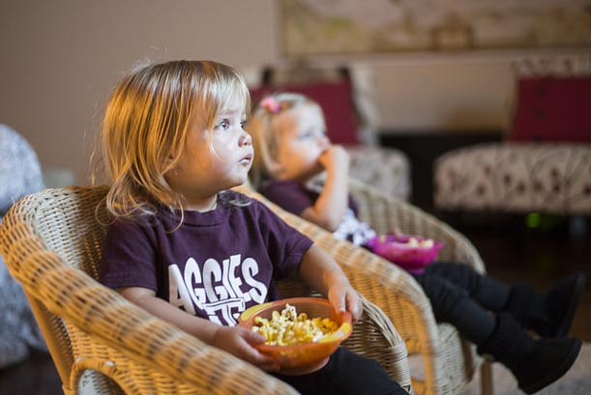

*Szülői vita*

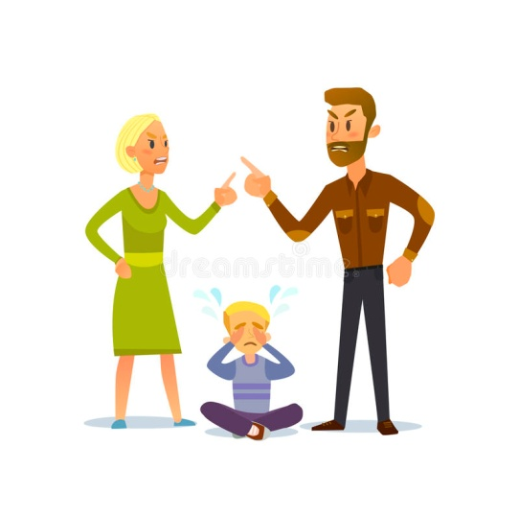

3. Magyarázza el az osztálynak, hogy a stressz egy fontos jele, ha negatív változás történik a viselkedésünkben, például, ha valakit többé nem érdekelnek az iskolai tevékenységek, elveszíti az étvágyát vagy agresszívvá és nehezen kezelhetővé válik.

4. Kérjen fel önkénteseket, hogy magyarázzák el mi történik az egyes képeken és beszéljék meg az ötleteket az osztállyal közösen:

|  |  |
| --- | --- |
| a. Szomorúnak lenni | Risultati immagini per bambino triste disegno |
| Risultati immagini per bambino disordinato | b. Rendetlennek lenni |
| c. Verekedni más tanulókkal | Immagine correlata |
| Immagine correlata | d. Aludni az órán |

5.Magyarázza el a tanulóknak, hogy a negatív érzések, amelyeket felsoroltak maga a stressz. Ezek az érzések kellemetlen vagy boldogtalan helyzetekben jelentkeznek, mint a képeken is. Ezeket a szituációkat nevezik stresszt okozó szituációknak.

A stressz néha még akkor is hatással lehet ránk amikor nem is tudunk róla.

Ebből adódóan fontos, hogy fel tudjuk ismerni a stressz jeleit magunkban, hogy segítséget tudjunk kérni amikor szükségünk van rá.

**HOGYAN ÉRTÉKELJÜK A GYAKORLATOT:**

A „stressz jelei” gyakorlat után egy héttel ismét mutassunk képeket más stresszes szituációkról és képeket, amelyek az azokból adódó kellemetlenségeket ábrázolják (szomorúság, fáradtság, vádaskodás / düh stb.)

Kérje meg a tanulókat, hogy párosítsák össze a szituációkat a hozzájuk tartozó kellemetlenségekkel.

### KÁRTYÁK BÁRMILYEN ALKALOMRA

**CÉLOK: JAVASOLT KORCSOPORT:** 6-7 éves tanulók

* A tanulók beszédkészségének fejlesztése;
* Jó kapcsolat kialakítása, mind a tanulók között, mind a tanulók és a tanár között;
* A játékot az angol tanulás középpontjába állítani.

**MIKOR HAJTSUK VÉGRE A GYAKORLATOT A DIDAKTIKUS FOLYAMAT SORÁN:**

Ezeket a gyakorlatokat az óra végén alkalmas végrehajtani. Ez alapként szolgál a tanulók számára ahhoz, hogy új kapcsolatokat építsenek.

**METODIKA:**

A tanulók előadják a különféle gyakorlatokat, amelyek a kártyákon találhatók. Ezek között van olvasás, beszéd, éneklés, táncolás és még a kedvenc ételük elfogyasztása is.

**MUNKAFORMA:**

Minden héten lehetőség nyílik arra, hogy az egész osztály részt vegyen a gyakorlatban.

**SZÜKSÉGES ESZKÖZÖK:**

A szükséges eszközök: papír, színes ceruzák, tollak, színes papír, olló, táblafilcek.

**A GYAKORLAT LEÍRÁSA:**

Minden héten más tanulók választanak egy kártyát, amelyen le van rajzolva és le van írva, hogy milyen tevékenységet kell, hogy végezzen az osztály. Ez lehet a kedvenc könyvük elolvasása, kedvenc tánc, egy nap házi feladat nélkül, egy nap, amelyen rágózhatnak, a kedvenc sportjuk bemutatása, kedvenc film, egy plüss állat nap, stb.

**HOGYAN ÉRTÉKELJÜK A GYAKORLATOT:**

A tanulók számára lehetőség nyílik, hogy egy napra a tanár bőrébe bújjanak és saját maguk fogják tudni értékelni a gyakorlatot.

**A GYAKORLAT VÉGREHAJTÁSÁHOZ KAPCSOLÓDÓ MEGJEGYZÉSEK** (ha lehetségesek)

Ezeket a tevékenységeket a projekt után is folytatni lehet.

* **A kártyák az 1-es számú mellékletben találhatók**

### SZÓ TENISZ

**CÉLOK**  **JAVASOLT KORCSOPORT**: 6-7 éves tanulók

* a tanulók lexikájának fejlesztése

**MIKOR HAJTSUK VÉGRE GYAKORLATOT A DIDAKTIKUS FOLYAMAT SORÁN:**

Általános gyakorlat (ismétlése rendszeresen javasolt).

**METODIKA:**

Páros munka.

**MUNKAFORMA:**

A párok együtt dolgoznak.

**SZÜKSÉGES ESZKÖZÖK:**

Képek.

**A GYAKORLAT LEÍRÁSA:**

1. A párok szembe ülnek egymással.

2. A tanár minden párnak ad egy képet.

3. A kép alapján az egyik tanulónak mondania kell egy szót; amint kimondta a szót, a másik tanuló mond egy új szót. Egyetlen szabály van csak: a szó, amit mondanak nem kezdődhet ugyanazzal a mássalhangzóval vagy magánhangzóval.

4. A tanár figyeli őket és a szó tenisz addig megy amíg valamelyik tanulónak nem sikerül új szót mondania a képre úgy, hogy közben a szabályt is betartja.

**HOGYAN ÉRTÉKELJÜK A GYAKORLATOT:**

Aktív megfigyelés szükséges a tanár részéről, acélból, hogy értékelni tudja a gyakorlat sikerességét. A tanárnak egy értékelést kell adnia 1-től 5-ig terjedő skálán (5 a legjobb) a gyakorlatra minden óra után. A hónap végén egy átlagos pontszámot kapnak, ez egy jó jelzése lehet annak, hogy hogyan is működik ez a gyakorlat. Minden hónap során kétszer fel kell kérni egy olyan embert, aki nem tagja az osztálynak (pl. egy kollégát), hogy értékelje a gyakorlatot ugyanazon a skálán. Az ők átlagos pontszámaikat ezek után össze kell hasonlítani a tanár által adott átlagos pontszámmal.

### KÁOSZ-POLISZON KÍVÜL – A közös jólét szabályai

**CÉLOK**  **JAVASOLT KORCSOPORT**: 6-7 éves tanulók

* INTERPERSZONÁLIS KOMMUNIKÁCIÓ – SZOCIÁLIS KÉSZSÉGEK

A szociális képességek lehetővé teszik olyan hasznos magatartási formák implementálását, amelyek segítenek a tanulóknak, hogy harmonikusan éljenek együtt másokkal.

A szabályok jelenléte lehetővé teszi a gyermekek számára a stabilitás és a rend érzékelését a világban, ahol élnek. Ez létfontosságú tényező a biztonságuk kialakításában.

A megfelelő és kompetens magatartás a személyes és társadalmi jólétünk alapja,

mert pozitívan befolyásolja a magunk és más emberek érzékelését, és azt, hogy mások hogyan érzékelnek minket.

**MIKOR HAJTSUK VÉGRE A GYAKORLATOT A DIDAKTIKUS FOLYAMAT SORÁN:**

Kiegészítő gyakorlat és általános gyakorlat (ismétlése rendszeresen javasolt).

**METODIKA:**

Történetmesélés, körjáték, szerepjáték, jutalmazásos játékok.

**MUNKAFORMA:**

Egész osztály.

**SZÜKSÉGES ESZKÖZÖK:**

* Nagy méretű papírlapok és filctollak;
* Papírlapok és tollak;
* Zsetonok;
* Érmék;
* Jegyzetfüzetek;
* Valamilyen kis tárgyi jutalom (édességek és cukorkák, író- és rajzszerek, kis játékok, stb.).

**A GYAKORLAT LEÍRÁSA**

*Célok*

- A gyermekek tudatosságának növelése a pozitív és negatív magatartási formákkal kapcsolatban és ezen magatartási formák más emberekkel való kapcsolatukra gyakorolt hatásával kapcsolatban.

- A gyermekek tudatosságának növelése a pozitív együttélés szabályaival kapcsolatban.

- A gyermekek megfelelő és kompetens magatartásának ösztönzése mind az iskolában, mind az iskolán kívül.

*A gyakorlatok megvalósítása*

A gyakorlat elkezdéséhez, a tanár felolvassa a tanulóknak a Káosz-polisz rövid regényt (lásd 1-es számú melléklet).

A mese végén, a gyermekeket megkéri a tanár, hogy segítsenek Mindentudó varázslónak megtalálni a megoldást a mesében említett zavaros helyzetre.

Ahhoz, hogy megtalálják és megosszák egymással a megoldást, a tanulók körbe ülnek és a tanár moderálja a beszélgetést, amely előre meghatározott ideig tart.

A tanulók körben való elhelyezkedése egyszerűsíti és növeli a körkörös kommunikációt, elősegíti az önismeretet, hozzájárul az ötletek, vélemények, érzések és a saját tapasztalatok szabad és aktív kifejezéséhez; nyugodt atmoszférát teremt a gondolatok megosztásához.

A tanár megkéri a gyermekeket, hogy üljenek le egy körbe és találjanak ki megoldásokat, miután felismerték a negatív magatartásokat a mesében.

A tanár dramatizálást (szerepjátékot) is alkalmazhat, ahhoz, hogy elősegítse a tudatosságot a szabályok szükségességével kapcsolatban.

Két tanuló az osztályterem közepére megy: egyikőjük elmutogat egy rossz cselekedetet, a másik tanuló pedig annak ellentétét. A többi tanuló felismeri mi a jó és mi a rossz magatartási forma.

A végén a tanár javasolja a gyermekeknek, hogy a jó magatartási formákat alakítsák át szabályokká, amelyeket be kell tartani. Ennek hatására a szociális képességek gyakorolt magatartási formákká válnak.

Az osztály maga dönti el mik legyenek a szabályok és felismerik a specifikus magatartási formákat, amelyeket implementálnak annak érdekében, hogy betartsák ezeket a szabályokat.

Nagyon fontos:

- a szabályokkal való egyetértés, annak érdekében, hogy mindenki magáénak érezze azokat

- korlátozott számú szabály kiválasztása

- a szabály cselekvő igével történő leírása

- a szabály pozitív leírása

- a mérhető magatartási formák választása

- a szabály hatáskörének és az ahhoz kapcsolódó viselkedések apró lépésenként történő felosztása

- a szabályok és magatartási formák magyarázata és megosztása a gyermekekkel.

Fontos a specifikus magatartási formák azonosítása és a pontos magyarázata annak, hogy mit kell csinálniuk a gyermekeknek és mit kell csinálnia a tanárnak (lásd 2-es számú melléklet és 3-as számú melléklet).

Ha a szabályok és magatartások meghatározásra kerültek, a tanár megkéri a tanulókat, hogy minden szabályra írjanak alá egy megállapodást (lásd 4-es számú melléklet).

A tanár és a gyermekek közösen döntik el az olyan magatartási formák negatív következményeit, amelyekkel megszegik a szabályokat, közösen döntik el a jutalmat az olyan magatartási formákért, amelyekkel eleget tesznek a szabályoknak (javítási feladatok, kis büntetések vagy érmék, kis jutalmak stb.).

Szóval az alapvető lépések a következők:

- a szabályok és magatartási formák azonosítása és megosztása

- oktatás (a szerepjátékkal)

- gondolkodás az okokon (következményeken)

- pozitív és korrekt visszajelzés adása

Amikor a gyerekek nem tartják be a szabályokat, a tanárnak nem kell őket megróni vagy fenyegetni: ezzel a gyerekek viselkedése nem fog változni, csak a gyermekkel kialakított kapcsolat romlik meg.

A tanároknak emlékeztetniük kell a gyermekeket:

- a poszterre, amelyen a szabály látható

- hogy emlékezzenek vissza együtt a közös szabályokra és magatartási formákra

- az általuk aláírt megállapodásra

Fontos a családok tájékoztatása ezekről az iskolai gyakorlatokról; egy rövid levél minden gyermek nevében (5-ös számú melléklet) megteszi.

A szerepjáték végén a gyermekek elmagyarázzák milyen gondolatok és érzelmek keringtek bennük a gyakorlat során; a csoport többi része pedig a saját véleményeik és ötleteik megvitatásában vesz részt.

1-es számú melléklet

**Káosz-polisz meséje**

Káosz-polisz országában a gyermekek úgy döntöttek, hogy szabályok nélkül élnek.

Csak akkor mentek iskolába amikor akartak; ha valami nem tetszett nekik, összetörték; kinyitották az ablakokat és kihajoltak; az asztalokon sétálgattak, torkuk szakadtából üvöltöttek és a földön hemperegtek.

A tanárok kétségbeesettek voltak, nem tudtak órákat tartani és nem tudták mit csináljanak.

Úgy döntöttek megkérik Mindentudó varázslót, hogy segítsen nekik; a varázsló nagyon bölcs volt és nagyon bonyolult problémákat is meg tudott oldani.

Mindentudó varázsló azt mondta, hogy ez a helyzet még neki is túlságosan nehéz.

Próbáljunk segíteni neki!

2-es számú melléklet

**Szabályok definíciója, tanulási út, eszközök**

ZSETONOK

(ELSŐ IDŐSZAK)

5 zsetont kap minden gyermek a nap elején

- 1 minden olyan szabály megsértéséért, amelyet elfogadott

+ 1 minden pozitív magatartási formáért

⇨ lehetőség az elvesztett zsetonok visszaszerzésére.

A nap végén, azok a gyermekek, akik megtartották mind az 5 zsetont, jutalmat kapnak, egy kis csillagot egy poszterre.

A hét végén jutalomban részesülnek azok a gyermekek, akik az összes kis csillagot megkapták.

A TITKOK FÜZETE ÉS ÉRMÉK

(MÁSODIK IDŐSZAK)

A zsetonok integrálása és fokozatos megszüntetéseként a tanárok bemutatják a Titkok füzetét, amelyben a gyermekek rajzolhatnak, mesélhetnek, beleragaszthatják a “kölcsön érméket”, amelyeket a pozitív magatartásért kaptak.

Az anyagi megerősítést fokozatosan feladják a szociális megerősítésért.

“JAVÍTÓ FELADATOK” kidolgozása negatív magatartás esetén napközben.

**MEGHALLGATÁS**

TANULÁSI ÚT ÉS ESZKÖZÖK

**MUNKA**

**SILENTLY**

**SZOCIÁLIS KÉPESSÉGEK**

**A BESZÉLGETÉS SZABÁLYAINAK BETARTÁSA**

**MÁSOK TISZTELETE**

3-as számú melléklet

**A szabály és azon magatartás / cselekvés leírása, amellyel betartjuk azt (példa)**

|  |  |
| --- | --- |
| **HALLGATÁS** | NÉZZ ARRA AZ EMBERRE, AKI BESZÉL HOZZÁD |
| Immagine correlata |
| MARADJ CSÖNDBEN |
| Risultati immagini per illustrazione BOCCA CHIUSA |
| NE HADONÁSSZ |
| Immagine correlata |
| FIGYELJ ARRA, AMIT MONDANAK NEKED |
| Immagine correlata |

4-es számú melléklet

**A specifikus szabály definíciója tekintettel az elvárt magatartási formára (példa)**

|  |  |  |
| --- | --- | --- |
| **SZABÁLY**  Belépés a tanterembe | **A TANULÓKTÓL ELVÁRT CSELEKVÉS**  Higgadtan lépjenek be a tanterembe és közben csak csöndben beszélgessenek.  Rakják le a cuccaikat.  Üljenek le a saját helyükre. | **A TANÁR FELADATAI**  Álljon az osztályterem ajtaja elé.  Várja meg míg az összes tanuló belép a terembe aztán kezdjen el beszélgetni velük.  Döntse el hova rakhatják le a gyermekek a cuccaikat.  Döntse el hogyan helyezzék el az asztalokat.  Értékelje a tanulók megfelelő magatartását. |

5-ös számú melléklet

**A megállapodás**

Én, ____________________________________________________

(a gyermek neve)

vállalom, hogy követem és tiszteletben tartom a közösen kidolgozott

__________________________________________________________

(illesszen be egy szabályt)

Minden alkalommal érmét kapok, amikor megfelelő a magatartásom.

Aláírás _________________________________

Egy példa:

Én, Marco Rossi

vállalom, hogy követem és tiszteletben tartom a közösen kidolgozott csöndes munka szabályát.

Minden alkalommal érmét kapok, amikor megfelelő a magatartásom.

Aláírás _________________________________

6-os számú melléklet

**Levél a szülőknek**

Kedves szülők,

a tanév ebben az időszakában szociális képességeket tanulunk az iskolában, amelyek segítenek nekünk, hogy jobban kijöjjünk az osztálytársainkkal és hogy barátokká váljunk.

Cselekvési tervet készítettünk.

A képességek, amelyeket gyakorlunk mind az iskolában, mind otthon végrehajthatóak.

A füzetembe beleírom a képesség nevét és a lépéseket, hogy hogyan is érhetem el.

Segíthettek nekem azzal, hogy bíztattok, hogy implementáljam a képességemet és azzal, ha emlékeztettek rá, hogy jelezzem a füzetemben minden egyes alkalommal, ha sikerrel járok.

A tanár minden egyes alkalommal amikor keményen dolgozok azért, hogy úgy viselkedjek, ahogy megállapodtunk egy érmét fog a füzetembe ragasztani.

Szükségem van rátok, hogy bíztassatok, a segítségetekkel szuper gyermek leszek!

Köszönöm anya, köszönöm apa *(vagy Köszönöm anyák vagy Köszönöm apák).*

A gyermeketek: _________________________

### LAKATLAN SZIGET

**CÉLOK:** **JAVASOLT KORCSOPORT:** 8-9 éves tanulók

A gyakorlat végrehajtásának köszönhetően a tanulók:

1. fejlesztik a csoportban való együttműködés képességét;
2. fejlesztik az interperszonális kommunikáció készségét;
3. fejlesztik a kreatív gondolkodás és kreativitás készségét (ötletek megosztása, a legjobb ötletek kiválasztása és azok implementálása);
4. vállalkozói készségeket fejlesztenek;
5. integrálódnak a csoportba.

**MIKOR HAJTSUK VÉGRE A GYAKORLATOT A DIDAKTIKUS FOLYAMAT SORÁN:**

A gyakorlatot a didaktikus folyamat elején is el lehet végezni (de olyan tanulók körében, akik már ismerik egymást) integrálódási gyakorlatként.

**METODIKA:**

Expresszív és gyakorlati módszerek;

Technikák: interaktív játékok és gyakorlatok.

**MUNKAFORMA:**

A munka kis csoportokban zajlik (4-5 tanuló / csoport).

**SZÜKSÉGES ESZKÖZÖK**:

Művészanyagok: jelölők, ceruzák, szalag, papír (nagy lapok), A4-es papír, színes papír stb.

Javasolt, hogy a gyakorlat végrehajtása olyan teremben történjen, amelyben a csoportok szabadon dolgozhatnak – tehát, hogy a csoportok szabadon tudjanak beszélni és ne zavarják egymás munkáját.

**A GYAKORLAT LEÍRÁSA**:

1. A tanár felosztja az osztályt 4-5 fős csapatokra.

A tanár tájékoztatja a gyermekeket, hogy ezalatt a gyakorlat alatt egy lakatlan szigeten tartózkodnak. A feladatuk az, hogy megszervezzék az életet ezen a szigeten. A 4-5 fős csapatoknak elő kell állniuk a következőkkel:

* A sziget neve;
* A sziget térképe;
* A sziget himnusza;
* A szigeten használt viselet (minden csapattagnak ilyen öltözetben kell lennie);
* Feladatmegosztás: pl. ki főz, ki foglalkozik az épületekkel stb. A csapatból mindenkinek kell, hogy legyen feladata (pl. ahhoz kapcsolódóan, hogy mit szeret, mi az érdeklődési köre).
* A szigeten való élet szabályzata.

A feladatra 45-60 perc áll rendelkezésre.

1. Ezt követően minden csoport bemutatja a szigetét azzal, hogy mesélnek róla és bemutatják az elkészített munkákat (név, térkép, öltözetek, eléneklik a himnuszt stb.)

**HOGYAN ÉRTÉKELJÜK A GYAKORLATOT**:

A tanulók a következő kérdésekre válaszolnak:

• Hogy tetszett a csoportok prezentációja?

• MI lepett meg / érdekelt más csoportok szigeteivel kapcsolatban?

• Hogyan dolgoztatok együtt csapatokban?

• Mindenkinek volt kijelölt feladata?

•Mi volt a fontos számotokra amikor végrehajtottátok a gyakorlatot?

**A GYAKORLAT VÉGREHAJTÁSÁHOZ KAPCSOLÓDÓ MEGJEGYZÉSEK** (ha lehetségesek)

A feladat végrehajtása során lehetséges, hogy szükséges támogatás, iránymutatás, inspiráció, példa a csoportok számára.

A tanárnak figyelmesen kell figyelni a csoportok munkáját, hogy lássa, hogy vajon minden csapattag részt vesz-e a gyakorlat végrehajtásában.

### TERÁPIÁS MESE

**CÉLOK:** **JAVASOLT KORCSOPORT:** 8-9 éves tanulók

A gyakorlat végrehajtásának köszönhetően a tanulók:

* megerősítik készségeiket, beleértve az együttműködési készségeket, az interperszonális kommunikációt és a konfliktuskezelést;
* figyelmet szentelnek a személyes kultúra aspektusára a más emberekkel való kapcsolatokban;
* a konfliktushelyzetek különböző aspektusairól tanulnak – az interperszonális kommunikáció fontosságáról a konfliktusokban;
* reflektálni fognak az érzelmek fontosságára az ember életében.

**MIKOR HAJTSUK VÉGRE A GYAKORLATOT A DIDAKTIKUS FOLYAMAT SORÁN:**

A gyakorlatot végre lehet hajtani a didaktikus folyamat során a kölcsönös kedvesség, a személyes kultúra és az érzelmek kezelése témák kiegészítéseként. Speciális helyzetben a gyakorlatot végre lehet hajtani néhány nappal egy gyermekek között felmerülő konfliktus után.

**METODIKA:**

Expresszív és gyakorlati módszerek;

Technikák: interaktív játékok és gyakorlatok.

**MUNKAFORMA:**

Egyéni munka.

Csoportos megbeszélés.

**SZÜKSÉGES ESZKÖZÖK**:

A „Meleg és pihe-puha” mese szövege a tanár számára, A4-es lapok, filctollak, zsírkréták, pasztellkréták.

**A GYAKORLAT LEÍRÁSA:**

A tanár elmondja a gyermekeknek, hogy szeretne elmesélni egy történetet és megkéri őket, hogy helyezkedjenek el kényelmesen. Ezután elmeséli a „Meleg és pihe-puha” című mesét nyugodt hangnemben.

*"Meleg és pihe-puha"* / ismeretlen szerző /*[4]*

*„Réges-régen, messze innen, volt egy jó város. A lakói boldogan éltek, nevettek, élvezték az életet és sosem voltak betegek. Ebben a városban sok minden volt meleg és pihe-puha. Bolyhos volt, sima volt, nagyon könnyű és kellemes megérinteni. Az itt élő embereknek volt egy olyan szokásuk, hogy amikor találkoztak, így köszöntötték egymást: „Meleg és pihe-puha neked, meleg és pihe-puha nekem, meleg és pihe-puha nekem, meleg és pihe-puha neked”. Amikor osztoztak, akkor a meleg és pihe-puha nőtt és még több lett belőle. Olyan sokáig tartott ez, hogy az emberek megtanulták, hogy amikor nő a meleg és pihe-puha, akkor az életük még szebb lesz, a szívek megtelnek szeretettel és a test is egészségesebb lesz.*

*Egy napon egy boszorkány érkezett a boldog városba. A boszorkány az egész világot átutazta és eladta a varázsigéit és gyógyszereit az embereknek. Habár egy jó városban senki sem akart gyógyszereket venni és nem volt szükség varázsigékre, mert mindenki egészséges volt és boldog.*

*A boszorkány körbement a városban és megnézte az embereket és az öltözetüket és nem értette miért nem tud eladni semmit. Egy idő után rájött, hogy ez a meleg és pihe-puha miatt van. Majd egyszer, amikor nézte, hogy az emberek hogyan osztoznak rajta, úgy döntött, hogy megszabadítja őket a melegtől és pihe-puhától és így szólt a lakosoknak: „Tudtátok, hogy ez a meleg és pihe-puha, amit a barátotoktól kaptatok nem is az ő meleg és pihe-puhája volt? Azt adta nektek, amit tőletek kapott tegnap”. Egy másik lakosnak a következőt mondta: „Észrevetted, hogy a szomszédod tegnap kevesebb meleget és pihe-puhát adott neked, mint te neki?”*

*Végigjárta a várost, míg nem megfertőzte az emberek szíveit és az emberek óvatossággal néztek egymásra. Egyre ritkábban osztoztak melegen és pihe-puhán és a házaikban és fiókokban tartották és irigyen őrizték, mert féltek elveszíteni. A meleg és pihe-puha, amit már senki nem osztozott, egyre kisebb volt.*

*Egy napon, a boszorkány adott az egyik lakosnak egy kis hideget és szúrósat és így szólt: „Hideg és szúrós neked és hideg és szúrós nekem, hideg és szúrósnekem és hideg és szúrós neked”. A hideg és szúrós nőni kezdett. Az emberek elkezdték egymás között megosztani a hideg és szúrós. Betegségek jelentek meg, a boldogság kezdett elveszni a jó városból, az emberek szomorúak és kellemetlenek lettek számukra. Napok, hónapok, évek teltek el. A boszorkány eladta a gyógyszereit az embereknek és egyre gazdagabb lett. Amikor több pénzre volt szüksége megosztotta az emberekkel a hideg és szúrós, ettől az emberek még betegebbek lettek és még több gyógyszert vettek a boszorkánytól.*

*Szerencsére két egymással játszó gyermek a padláson talált egy régi ládát amelyben volt meleg és pihe-puha, felnőttek rejtették el réges-régen, hogy senki ne vegye el tőlük. Amikor a gyermekek nézték, eltépték és elosztották maguk között. A meleg és pihe-puha rögtön nőni kezdett, a gyermekek érezték, hogy örömteli hangjegyek jelentek meg a szívükben. A szüleikhez rohantak és megosztották velük azt, hogy „Meleg és pihe-puha neked és meleg és pihe-puha nekem.” A meleg és pihe-puha újra nőni kezdett.*

*Attól a pillanattól kezdve az emberek ismét elkezdték megosztani egymás között a meleget és pihe-puhát és egyre több boldogság és öröm jelent meg a szívükben, a testük kevésbé volt beteg. Felidézték a régi időket és szokásokat. Kiűzték a gonosz boszorkányt és annyi meleget és pihe-puhát próbáltak megosztani amennyit csak tudtak. Habár még mindig volt hideg és szúrós a városukban, amit egyszer a boszorkány adott nekik.*

*Onnantól kezdve a meleg és pihe-puha kering a hideg és szúróssal felváltva az emberek között és csak az embereken múlik, hogy mit osztanak meg a másikkal. Amit megosztanak nőni fog, megtölti a szívüket és gondolataikat.”*

Egy pillanattal a történet befejezése után a tanár feláll és elkezd sétálni úgy, mintha valamit tartana a kezében, szimbolikusan odaadja az egyik gyermeknek és így szól: „Meleg és pihe-puha neked” és megkéri, hogy adja tovább másik gyermekeknek.

Amikor az egész csoporton áthalad a „Meleg és pihe-puha”, a tanár a következő kérdéseket teszi fel:

* Mi az a „Meleg és pihe-puha”? Mit szimbolizál?
* Mi az a „Hideg és szúrós?”
* „Milyen grafikai szimbólum tudná a legjobban leírni a Meleget és pihe-puhát és a Hideget és szúróst?” – a gyermekek lerajzolják ötleteiket és megmutatják az osztálynak;
* Milyen érzések fogták el az embereket amikor megosztották a „Meleget és pihe-puhát”? – a tanulók pozitív érzéseket cserélnek és leírják őket nagy méretű papírlapokra. Megismétlik a gyakorlatot negatív érzésekkel.
* Milyen tanulságot lehet levonni a mese kapcsán?

Miután megválaszolják, minden tanuló feláll és mond valami szépet a jobbra mellette ülőnek.

**HOGYAN ÉRTÉKELJÜK A GYAKORLATOT**:

A tanulók válaszolnak a következő kérdésekre:

* Milyen „meleget és pihe-puhát” adtatok ma a szeretteiteknek?
* Mit adtatok magatoknak?
* Milyen gyakran történik ez?

### ÉRZÉSEKRŐL SZÓLÓ MESE

**CÉLOK:** **JAVASOLT KORCSOPORT:** 8-9 éves tanulók

A gyakorlat végrehajtásának köszönhetően a tanulók:

* megismernek különböző érzelmeket;
* reflektálni tudnak az érzések lényegére az ember életében.

**MIKOR HAJTSUK VÉGRE A GYAKORLATOT A DIDAKTIKUS FOLYAMAT SORÁN:**

A gyakorlatot tanóra közben is végre lehet hajtani, amikor az érzelmekről beszélünk a tanulókkal.

**METODIKA:**

Expresszív és gyakorlati módszerek;

Technikák: interaktív játékok és gyakorlatok.

**MUNKAFORMA:**

Egyéni.  
Csoportos megbeszélés.

**SZÜKSÉGES ESZKÖZÖK**:

Az érzésekről szóló mese tartalma a tanár számára.

**A GYAKORLAT LEÍRÁSA**:

A tanár elmondja a gyermekeknek, hogy szeretné őket megkérni arra, hogy hallgassanak meg egy történetet és hogy üljenek kényelmesen. Ezután elmeséli az érzésekről szóló mesét nyugodt hangnemben.

*„Érzésekről szóló mese”[5] (ismeretlen szerző)*

*Egyszer volt hol nem volt, volt egy sziget az óceánon, amelyen érzelmek, érzések, és emberi tulajdonságok laktak – mint például a jó humor, a szomorúság, a bölcsesség, a büszkeség; és mindegyik Szeretettel volt keverve. Egy napon a sziget lakói rájöttek, hogy a sziget el fog süllyedni. Hajókat készítettek, hogy kihajózzanak, és örökre elhagyják a szigetet.*

*Egyedül Szeretet döntött úgy, hogy az utolsó pillanatig vár. Amikor a szigetből már csak egy kis rész maradt épen – Szeretet segítséget kért.*

*Először a Gazdagság hajózott oda luxus jachtján. Szeretet megkérdezte:*

*- Gazdagság, meg tudsz menteni?*

*- Sajnos nem. A hajó tele van arannyal, ezüsttel és más értékekkel. Neked már nem jut hely itt. – válaszolt a Gazdagság.*

*A második, aki odahajózott a Büszkeség volt, egy óriási négy-árbócos hajóval.*

*- Büszkeség, vigyél magaddal! – kérte a Szeretet.*

*- Sajnos nem vihetlek el! Minden rendbe van rakva a hajómon, elrontanád … - válaszolta a Büszkeség és büszkén felhúzta a gyönyörű vitorláit.*

*A Szomorúság hajózott oda egy rohadó hajón.*

*- Szomorúság, vigyél magaddal! – kérte meg a Szeretet.*

*- Ó, Szeretet! Olyan szomorú vagyok, hogy egyedül akarok maradni. – válaszolta a Szomorúság és szomorúan eltávolodott.*

*Jó humor elhajózott Szeretet mellett anélkül, hogy észrevette volna, hiszen annyira meglepődött, mert neki nem is kiáltott segítségért.*

*Úgy tűnt, hogy Szeretet örökre az óceán mélyén fog feküdni … Váratlanul Szeretet meghallotta:*

*- Gyere! Elviszlek magammal! – mondta az öregember.*

*Szeretet annyira boldog és hálás volt azért, hogy megmentette az életét, hogy el is felejtette megkérdezni, hogy ki is a megmentője. Szeretet nagyon szerette volna tudni ki az a rejtélyes öregember. Tudáshoz fordult tanácsért.*

*- Mondd meg, kérlek, ki mentett meg?*

*- Idő volt az. – felelte Tudás*

*- Idő? – Szeretet meglepődött. – Idő miért segített nekem?*

*- Csak az idő érti mennyire fontos a szeretet minden ember életében. – Felelte Tudás.*

**HOGYAN ÉRTÉKELJÜK A GYAKORLATOT**:

A tanulók a következő kérdésekre válaszolnak:

* Mire tanít meg ez a történet?
* Miért fontosak az érzések az életünkben?

### A MUTOGATÓS JÁTÉK

**CÉLOK:** **JAVASOLT KORCSOPORT:** 8-9 éves tanulók

* Interperszonális kommunikáció;
* A verbális és a nem verbális kommunikáció megkülönböztetése a tanulók által.

**MIKOR HAJTSUK VÉGRE A GYAKORLATOT A DIDAKTIKUS FOLYAMAT SORÁN:**

Általános gyakorlat (ismétlése rendszeresen javasolt).

**METODIKA:**

Csapatjáték.

**MUNKAFORMA:**

Csoportokban.

**SZÜKSÉGES ESZKÖZÖK:**

Instrukciók a nem-verbális kommunikációhoz, amelyeket papírcetlikre írtak és feltekertek.

**A GYAKORLAT LEÍRÁSA:**

1. Ossza két csoportra a tanulókat és hívjon ki egyet-egyet mindkét csoportból, hogy álljanak ki a többiek elé és húzzanak. Végre kell hajtaniuk a cetlin lévő instrukciókat és elmutogatni valamit az osztálynak (*lásd Instrukciók lentebb*). Kérje meg a másik csoportot, hogy figyeljék a diákot és találják ki mik voltak az instrukciók. Ha sikerül eltalálniuk, kapnak 1 pontot.
2. Kérjen meg minden egyes diákot, hogy húzzon cetlit és hajtsa végre az utasításokat.
3. Döntse el melyik csapat győzött.
4. A tanár a következő kérdéseket teszi fel.
5. Hogyan viselkedtek azok a diákok, akik húztak?
6. Milyen gesztikulációkat csináltak?
7. Testük melyik részeit használták amikor végrehajtották a gyakorlatot?
8. Magyarázza el, hogy a beszéd mellett az arckifejezések, a gesztusok, a kéz- és lábmozdulatok is közvetíthetnek érzéseket vagy üzeneteket más embereknek.

A mindennapi kommunikációban a leggyakrabban a beszédet használják kommunikációra. Ez kommunikációs mód a verbális kommunikáció.

**HOGYAN ÉRTÉKELJÜK A GYAKORLATOT:**

Kérje meg a diákokat, hogy azonosítsanak és mutogassanak el egy szituációt, ami egy általuk választott érzéshez kapcsolódik.

Értékelni tudja majd a gyakorlat hatásosságát az alapján, hogy a diákok milyen elgondolás alapján próbálnak gesztikulációval és arckifejezésekkel kommunikálni. Ez a gyakorlat lehetővé teszi önnek, hogy megértse, hogy a nem verbális kommunikáció értékét megértették-e és megértették-e a hangulat kifejezésének lehetőségét szavak használata nélkül.

* **További anyag**

Instrukciók

1. Fogd meg a fejed és grimaszolj. (Fáj a feje)
2. Ásíts és tedd a szád elé a kezed. (Álmos)
3. Nézz fel az égre és fújtass (Unatkozik)
4. Nézz körül és hunyoríts (Eltévedt)
5. Nézz szét és ráncold a homlokod (Keres valakit)
6. Fogd meg az állad a kezeddel (Gondolkozik)
7. Töröld meg a szemed a kezeiddel (Szomorú)
8. Temesd az arcod a kezeidbe (Aggódik)
9. Emeld fel a kezeidet, mintha győznél és mosolyogj (Elégedett)
10. Grimaszolj és rázd a kezeidet (Nem ért egyet)
11. Ráncold a szemöldököd és vakard a fejed (Nem ért valamit)
12. Nevess őszintén (Elégedett)
13. Bámulj (Meglepődött)
14. Zokogj (Szomorú)

### OSZTÁLYNAPTÁR

**CÉLOK: JAVASOLT KORCSOPORT:** 8-9 éves tanulók

* A tanulók olvasás- és beszédkészségének fejlesztése;
* Jó viszony fejlesztése, mind a diákok között, mind a tanár és a tanulók között.

**MIKOR HAJTSUK VÉGRE A GYAKORLATOT A DIDAKTIKUS FOLYAMAT SORÁN:**

Ezeket a gyakorlatokat az óra / nap elején érdemes végrehajtani. Jó hangulatba kerül tőle az osztály és a tanulók könnyebben fognak tudni koncentrálni a nap hátralévő részében. (az osztály integrációja, óra / nap kezdése, egy nap értékelése, további gyakorlatok, általános gyakorlatok, váratlan helyzet esetén…)

**METODIKA:**

A metodika különféle gyakorlatokon alapszik. A diákok festeni fognak, énekelni, játszani, olvasni és írni. (színmű, művészeti tevékenység, Edward de Bono módszerei…)

**MUNKAFORMA:**

Minden héten lehetőség nyílik rá, hogy részt vegyen az egész osztály.

(egyénileg, párokban, csoportokban, egész osztály)

**SZÜKSÉGES ESZKÖZÖK:**

A szükséges eszközök a következők: papír, színes ceruzák, tollak, színes papír, olló, táblafilcek.

**A GYAKORLAT LEÍRÁSA:**

Minden hónapnak más témája van kiváló utasításokkal, kérdésekkel és inspirációval önnek és a diákjainak. A diákok angolul kezdik az órát, felolvasva a feladatot arra a napra a naptárból. Ezután a tanár megadja a lehetőséget a diákoknak, hogy elmondják mit gondolnak erről a kérdésről. A kérdések különbözőek. Vannak vidám feladatok, kihívások stb. Fontos, hogy a diákoknak legyen kedve a gyakorlatban van részvételhez. A cél az, hogy ne féljenek beszélni és kifejezni a véleményüket.

**HOGYAN ÉRTÉKELJÜK A GYAKORLATOT:**

Ennek a gyakorlatnak az értékelése mindig a hónap végén zajlik. Mivel az egész osztály részt vesz a gyakorlatban, logikus a diákok számára, hogy megfelelő jutalommal bíztassák őket. Bizonyítványok olvasásból, beszédből, rajzból, éneklésből, jó hozzáállás fog kialakulni másokkal szemben. A tanév végén egy kis ünneplést is lehet tartani, amelyet a diákok és a tanár szervez meg.

**A GYAKORLAT VÉGREHAJTÁSÁHOZ KAPCSOLÓDÓ MEGJEGYZÉSEK** (ha lehetségesek)

Ezeket a gyakorlatokat a projekt vége után is végre lehet hajtani.

* **Naptár a 2-es számú mellékletben**

### DUGJÁTOK ÖSSZE A FEJETEKET!

**CÉLOK JAVASOLT KORCSOPORT:** 8-9 éves tanulók

* Interperszonális kommunikáció.

**MIKOR HAJTSUK VÉGRE A GYAKORLATOT A DIDAKTIKUS FOLYAMAT SORÁN:**

Általános gyakorlat.

**METODIKA**:

Csapatjáték.

**MUNKAFORMA:**

Csoportokban.

**SZÜKSÉGES ESZKÖZÖK:**

Instrukciók a nem-verbális kommunikációhoz, amelyeket papírcetlikre írtak és feltekertek.

**A GYAKORLAT LEÍRÁSA:**

1. A tanár felad egy problémát, hogy a tanulók oldják meg.

2. Minden diák a saját füzetében oldja meg a problémát. A csapattársaknak nem szabad látniuk, hogy ki mit ír. A gyakorlat ezen részén a beszélgetés sem megengedett.

3. Amikor az összes csapattag befejezte a feladat megoldását, a tanár azt mondja, hogy: „Dugjátok össze a fejeteket!”

4. A diákok megosztják egymással a válaszaikat és megbeszélik azokat. Egy megoldást kell kiválasztaniuk.

5. A diákok papírcetliket húznak, amelyeken számok találhatóak. Az a diák közli a csoportja megoldását, aki a legnagyobb számot húzta.

**HOGYAN ÉRTÉKELJÜK A GYAKORLATOT:**

Aktív megfigyelés szükséges a tanár részéről, acélból, hogy értékelni tudja a gyakorlat sikerességét. A tanárnak egy értékelést kell adnia 1-től 5-ig terjedő skálán (5 a legjobb) a gyakorlatra minden óra után. A hónap végén egy átlagos pontszámot kapnak, ez egy jó jelzése lehet annak, hogy hogyan is működik ez a gyakorlat. Minden hónap során kétszer fel kell kérni egy olyan embert, aki nem tagja az osztálynak (pl. egy kollégát), hogy értékelje a gyakorlatot ugyanazon a skálán. Az ők átlagos pontszámaikat ezek után össze kell hasonlítani a tanár által adott átlagos pontszámmal.

### ÉN VÁLASZTOK!

**CÉLOK JAVASOLT KORCSOPORT:** 8-9 éves tanulók

* ÖNÁLLÓ ÉS KRITIKUS GONDOLKODÁS

A gyakorlat célja, hogy fejlessze és javítsa az általános iskolába járó gyermekek kritikus gondolkodását.

A kritikus gondolkodás a választás lehetőségét jelenti, továbbá segít a nem megfelelő vagy veszélyes viselkedés megváltoztatásában.

A következő gyakorlat elősegíti az önálló és a kollektív gondolkodást és a választás következetességét, figyelembe véve a külső hatásokat.

**MIKOR HAJTSUK VÉGRE A GYAKORLATOT A DIDAKTIKUS FOLYAMAT SORÁN:**

Kiegészítő tevékenység és általános gyakorlat.

**METODIKA**:

Gyakorlati laboratórium; szerepjáték.

**MUNKAFORMA:**

Egész osztály.

**SZÜKSÉGES ESZKÖZÖK:**

* Papírlapok és tollak;
* Poszterek és filcek;
* Képek és fotók, amelyek kapcsolódnak a gyermekek világához.

**A GYAKORLAT LEÍRÁSA:**

*Célok*

* A gyermekek tudatosságának növelése a tárgyakkal és dolgokkal való kapcsolatukkal kapcsolatban.
* Beazonosítani és felismerni az egyéni különbségeket az ízlésben és a véleményben, amelyek meghatározzák a választásainkat és a tárgyak és dolgok hasznosságát.
* A tömegmédia, a reklámok és azok hatásainak megértése (különösen a gyermekek számára) a nem kritikus fogyasztásért, amely gyors, örömteli és társadalmilag meghatározó.

*A gyakorlat megvalósítása*

A gyermekek közösen választanak néhány terméket és tárgyat, amelyeket „trendinek” találnak (pl.: táskákat, ruhákat, játékokat, videójátékokat stb.).

Minden tanuló kitölt egy nyomtatványt, amelyen a tárgyakat a következő kategóriákba sorolja:

* nélkülözhetetlen tárgyak,
* fontos tárgyak,
* szükségtelen tárgyak.

A tanulók összehasonlítják a nyomtatványaikat és megvitatják egymással.

A gyakorlat szerepjátékkal folytatódik: a gyermekek olyan szituációkat játszanak el, amelyekben a választott tárgyak nem kívánatosak vagy nem elérhetőek: a színészek olyan karaktereket formálnak meg, akik nem követik a trendeket és önálló stílusuk van, vagy olyan karaktereket, akiknek ellen kell állniuk a csoportos nyomástól vagy olyan karaktereket, akik nem tudják megszerezni a kívánt tárgyakat.

A szerepjáték végén a gyermekek elmagyarázzák milyen gondolatok és érzelmek keringtek bennük a gyakorlat során; a csoport többi része pedig a saját véleményeik és ötleteik megvitatásában vesz részt.

**HOGYAN ÉRTÉKELJÜK A GYAKORLATOT:**

A nyomtatvány számos gondolatot tükrözhet az egyéni és a csoportos identitásról, a személyes ízlésekről és preferenciákról, a trendek és a reklámok által okozott homogenizálásról.

A szerepjáték azért hasznos, mert gondolatokat és véleményeket gyűjthetünk érzésekről, a csoportos megítélésről, érzelmekről, a csoportos kreativitásról, alternatív gondolatokról stb.

### KÍGYÓK ÉS LÉTRÁK EGYMÁS MEGISMERÉSÉHEZ

**CÉLOK JAVASOLT KORCSOPORT:** 8-9 és 10-11 éves tanulók

* INTERPERSZONÁLIS KOMMUNIKÁCIÓ – SZOCIÁLIS KÉSZSÉGEK

Komplex társadalmunk egyik legégetőbb problémája az, hogy meg kell tanulnunk együtt élni és a különbségeket kincsként kell kezelnünk, egy lehetőségként, amely mindenkire pozitív hatással van.

A szociális készségek létfontosságúak a befogadás, az oktatás, a tolerancia és mások elfogadása szempontjából.

Az interperszonális kapcsolatok létrehozása és fenntartása mindenkinek segít abban, hogy egészséges társadalmi kontextust fejlesszen ki, amely a konstruktív interakciók helyszíne, amelyben az emberek megtanulhatják, hogyan tartsák fenn a kapcsolatokat, továbbá hogyan értékeljék pozitívan egy kapcsolat végét és hogyan lépjenek túl rajta.

**MIKOR HAJTSUK VÉGRE A GYAKORLATOT A DIDAKTIKUS FOLYAMAT SORÁN:**

További tevékenység.

**METODIKA:**

Játék, ciklusidő.

**MUNKAFORMA:**

Egész osztály.

**SZÜKSÉGES ESZKÖZÖK:**

Játék tábla; bábuk; dobókocka; játékkártyák.

**A GYAKORLAT LEÍRÁSA:**

*Célok*

A javasolt gyakorlat célja a gyermekek tudatosságának növelése a kapcsolati hálóval és annak mindennapi életben lévő jelentésével kapcsolatban, amelyben a kapcsolatok (attól függően, hogy „mennyire” kapcsolatok és „milyenek”) jólétet és nyugalmat hoznak létre.

Szóval a gyakorlat célja:

* a gyermekek megtanítása az egymással történő kommunikációra és interakcióra,
* a gyermekek segítése abban, hogy megismerjék saját és mások tulajdonságait, amely segíthet jó kapcsolatok kialakításában.

*A gyakorlat megvalósítása*

Ez a klasszikus „Kígyók és létrák” játék: minden játékos, amikor sorra kerül, dob egyet a dobókockával és előre halad a táblán (lásd 1-es számú melléklet), méghozzá annyit amennyit dobott a dobókockával. Ezután felolvassa a kártyát (lásd 2-es számú melléklet) amelynek száma megfelel annak a helynek, ahova a bábúval eljutott.

A játék egészen a célvonalig folytatódik.

A játék végén a gyermekeket megkéri a tanár, hogy ciklusidőben vegyenek részt, azért, hogy megválaszolják a következő kérdéseket:

* Mit tudtam meg a többiekről, amit eddig nem tudtam?
* Mit tudtak meg rólam a többiek?
* Mi tetszik a többiekkel kapcsolatban?
* Miben szeretnék hasonlítani rájuk?
* Miben szeretném, hogy a többiek hasonlítsanak rám?

1-es számú melléklet

**Játék tábla**

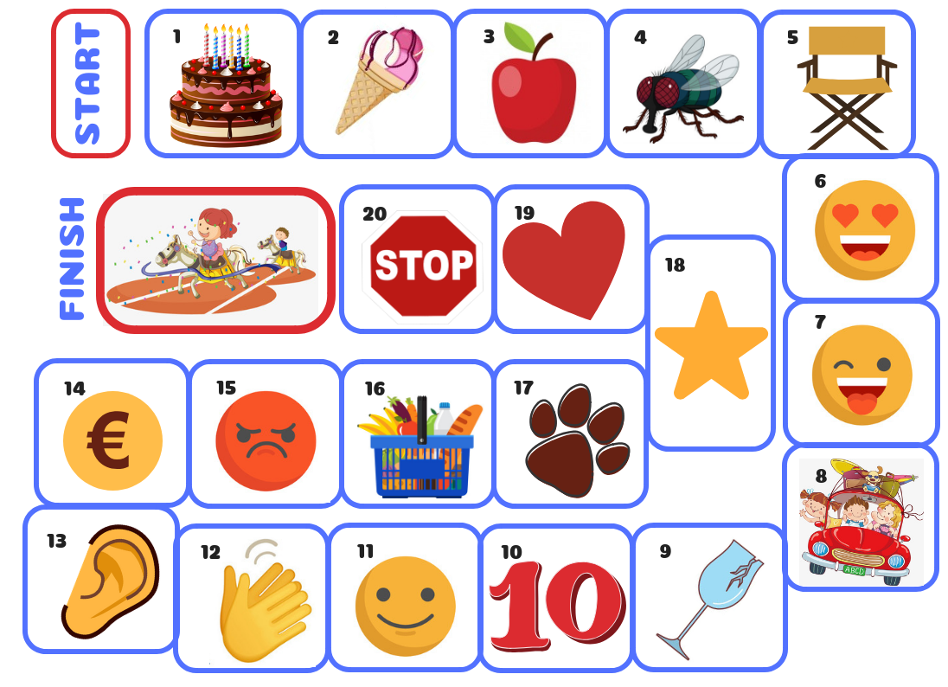

2-es számú melléklet

**Játékkártyák**

|  |  |  |  |
| --- | --- | --- | --- |
| **1**  Melyik hónapban van a többi résztvevőnek a születésnapja? Ha több, mint 2 hibát vétesz lépj vissza a Start mezőre. | **2**  Válassz egy embert a csoportból és próbáld meg eltalálni a kedvenc jégkrém ízét (mielőtt kimondod, engedd meg, hogy elmondja valakinek a csoportból). Ha nem találod el, lépj vissza az előző mezőre. | **3**  Válassz egy embert a csoportból és próbáld meg eltalálni a kedvenc gyümölcsét (mielőtt kimondod, engedd meg, hogy elmondja valakinek a csoportból). Ha nem találod el, lépj vissza az előző mezőre. | **4**  Csukd be a szemed és fordulj körbe. Egy ember érintse meg a hátad, próbáld meg kitalálni ki volt az.  Ha nem találod el, lépj vissza az előző mezőre. |
| **5**  Udvariatlan voltál a többiekkel, kimaradsz egy körből. | **6**  Minden résztvevőhöz párosíts egy jó tulajdonságot. | **7**  Kicsit szomorú vagy, kérd meg az összes résztvevőt, hogy vágjon vicces fejet. | **8**  Mesélj el egy kellemes élményt, ami az iskolán kívül történt veled. |
| **9**  Valaki eltört egy poharat az ebédidő alatt, kimaradsz egy körből. | **10**  Kaptál egy gyönyörű jegyet vagy megcsináltál egy feladatot, amellyel rengeteg volt a munka, az egész osztály téged ünnepel. Lépj előre 2 mezőt. | **11**  Csukd be a szemed és ne csalj.  Valaki a csoportból eléd megy. Csupán abból, hogy megérinted az arcát, ki kell találnod ki az.  Ha nem találod el, lépj vissza arra a mezőre, amelyikről jöttél. | **12**  Csukd be a szemed és ne csalj.  Valaki a csoportból eléd megy. Csupán abból, hogy megérinted a kezét, ki kell találnod ki az.  Ha nem találod el, lépj vissza arra a mezőre, amelyikről jöttél. |
| **13**  Csukd be a szemed és ne csalj.  Valaki a csoportból belesuttogja a füledbe a „Mit sütsz kis szűcs, tán sós húst sütsz kis szűcs?” nyelvtörőt, (vagy egy másikat). Ki kell találnod ki az.  Ha nem találod el, lépj vissza arra a mezőre, amelyikről jöttél. | **14**  Egy váratlan jutalmat nyertél. Lépj előre 2 mezőt. | **15**  Nagyon feszült a hangulat. Maradj ki a körből, hogy lecsillapodjanak a kedélyek. | **16**  Mondd meg mi az az étel amit a legjobban szeretsz vásárolni. |
| **17**  Ha állat lennél milyen állat lennél?  Magyarázd el miért. | **18**  Ma éjszaka nem akarsz aludni. Lépj vissza a 14-es mezőre. | **19**  Egészítsd ki, hogy rímeljen: „Az én osztályom gyönyörű osztály…” | **20**  Állj meg itt! Várd meg a többi játékost. A trófeád túl nehéz, szükséged lehet segítségre, hogy felemeld és ünnepelj végre! A közös győzelem dupla győzelem! |

### AZ ÉRZÉSEK HŐMÉRŐJE

**CÉLOK:** **JAVASOLT KORCSOPORT:** 10-11 éves tanulók

A gyakorlat végrehajtásának köszönhetően a tanulók:

1. fejlesztik az érzelmi tudatosságukat – fejlesztik a képességet, amely segítségével felismerik és megnevezik az érzelmeket;
2. fejlesztik a képességet, amely segítségével oda tudnak figyelni az érzelmekre különböző szituációkban, pl.: konfliktushelyzetekben (figyelmet szentelni arra, hogy mihez vezethet a negatív érzelmek felhalmozása);
3. fejlesztik a szükségüket arra, hogy kifejezzék az érzelmeiket és beszéljenek róluk:
4. megváltoztatják az érzelmek kifejezésével kapcsolatos gondolkodásmódjukat.

**MIKOR HAJTSUK VÉGRE A GYAKORLATOT A DIDAKTIKUS FOLYAMAT SORÁN:**

A gyakorlatot végre lehet hajtani a tanítási folyamat végén, az érzelmek kezelése téma összegzéseként, továbbá a tanulók közötti konfliktushelyzet során, hogy megtanulják hogyan kezeljék az ilyen helyzeteket.

**METODIKA**:

Expresszív és gyakorlati módszerek;

Technikák: interaktív játékok és gyakorlatok.

**MUNKAFORMA:**

Egyéni és kiscsoportos munka.

**SZÜKSÉGES ESZKÖZÖK**:

* Munkalap, rajta a hőmérővel
* Zsírkréták / filcek

**A GYAKORLAT LEÍRÁSA**:

1. Az érzelmek témájának bemutatása. Beszélgetés a tanulókkal arról, hogy milyen érzelmeket ismernek, melyek kellemes és melyek kellemetlen érzelmek. Felírhatja az érzelmeket a táblára.

A tanulók a munkalappal dolgoznak (a munkalap a gyakorlathoz kapcsolódó mellékletben található). A munkalapon olyan helyzetek vannak feltüntetve, amelyek dühöt, vagy más kellemetlen érzelmeket válthatnak ki. Olvassák el figyelmesen. Néhány rész nincs kitöltve – ide olyan helyzetek kerüljenek, amelyek dühöt vagy más kellemetlen érzelmeket váltanak ki.

A jobb oldalon egy hőmérő található, amelyen a színek használatával el lehet dönteni mennyi érzelmet érez az ember az adott helyzetekben.

Most próbáljatok meg emlékezni hogyan éreztétek magatokat a buborékokban leírt helyzetek kapcsán. Ezután színezzétek ki az érzelem mértékét azzal a színnel, amely szerintetek a leginkább tükrözi. Színezzétek ki a hőmérőtöket a következő dolgokat jelentő színekkel:

**6**

Hagyjatok békén!

**5**

Nagyon dühös vagyok!

**4**

Kezdek dühös lenni!

**3**

Kezdek boldogtalan lenni!

**2**

Ideges vagyok!

Nyugodt vagyok!

1. A tanulók munkájának megbeszélése és bemutatása – végrehajtható kis csoportokban.

**HOGYAN ÉRTÉKELJÜK A GYAKORLATOT**:

Beszélgetés a tanulókkal

* Mitől halmozódik fel a düh és más kellemetlen érzelmek?
* Mikor „robbanhatnak” ki az érzelmek?
* Ez a „kirobbanás” mindig a szituációnak megfelelő?
* Mik a módjai annak, hogy ne növekedjenek ezek az érzelmek? (Például: beszélgetés – amikor érzelmekről beszélünk, különösen a kellemetlenekről – ez egy módja annak, hogy kiengedjük őket, hogy fellélegezzünk).

**A GYAKORLAT VÉGREHAJTÁSÁHOZ KAPCSOLÓDÓ MEGJEGYZÉSEK** (ha lehetségesek)

Egy PowerPoint prezentáció, amellyel kivetítjük az érzelmek hőmérőjét - az érzelmek növekedését addig, amíg fel nem robban a hőmérő, ez ábrázolni tudja az érzelmek növekedését.

Amikor valami nem úgy alakul.

Amikor valamire sokat kell várnom.

Amikor valaki nem akarja megcsinálni azt, amire kérem.

Amikor nem értek valamit.

Amikor valaki elvesz valamit, ami az enyém

Amikor valaki kiabál velem.

Amikor valaki kinevet.

Amikor valaki kritizál engem.

Amikor veszítek.

### HOL VAN A STRESSZ?

**CÉLOK:** **JAVASOLT KORCSOPORT:** 10-11 éves tanulók

A gyakorlat végrehajtásának köszönhetően a tanulók:

* képesek lesznek meghatározni mi is az a stressz;
* megtudják hol lehet a stressz a testben;
* megtanulják hogyan kezeljék a stresszt.

**MIKOR HAJTSUK VÉGRE A GYAKORLATOT A DIDAKTIKUS FOLYAMAT SORÁN:**

A gyakorlatot el lehet végezni tanóra alatt, vagy a didaktikus folyamat során, amikor szükség van rá, pl.: pár nappal egy olyan szituáció után, amely erős érzelmeket váltott ki a tanulókból, annak érdekében, hogy megmutassa nekik a következményeket, pl.: a stresszt és módszereket, hogy hogyan kezeljék.

**METODIKA:**

Expresszív és gyakorlati módszerek;

Technikák: interaktív játékok és gyakorlatok.

**MUNKAFORMA:**

Egyéni munka.

Csapatmunka – nagyobb csoportban.

**SZÜKSÉGES ESZKÖZÖK**:

Nagyméretű kartonpapír (körülbelül 150 – 170 cm X 80 – 100 cm), sokszínű tapadócédulák (nagy mennyiségben), filcek, kréták.

**A GYAKORLAT LEÍRÁSA**:

A diákokat felosztjuk kisebb, 4-5 fős csoportokra. Minden csapat felírja a stresszt kiváltó dolgokat a tapadócédulákra. Egy cédulára egy dolog kerül - szimbolikusan is lehet jelölni, pl.: rajzzal stb. A gyakorlat ezen része körülbelül 10 percig tart. Ezután a tanulók bemutatják munkáikat – felragasztják a cédulákat pl.: a falra és olyan kategóriákba rendezik őket, mint például iskolai stressz, otthoni stressz, kapcsolatépítéssel járó stressz stb. attól függően miket javasolnak a tanulók. A gyakorlat ezen részének összegzéseként összefoglaljuk azokat a helyzeteket, amelyek stresszt váltanak ki a fiatalokból.

A gyakorlat következő részében kérjünk fel egy önkéntest. A tanulót lefektetjük a nagy papírra a földön és a többi tanuló körbe rajzolja filccel. Ezáltal egy nagy emberi figurát kapunk.

*Megjegyzés: ha a csoport túl nagy, akkor akár több ilyen kontúr is készülhet és a gyakorlat végrehajtása folyhat kis csoportokban egészen az összegzésig.*

|  |  |
| --- | --- |
| A csoportokban azon gondolkoznak a gyermekek, hogy hol érzékelik a leginkább a stresszt. A nagy emberi figurán minden csoport megjelöli azokat a helyeket, ahol általában érzékeljük a stresszt. Fontos, hogy minden csoport más színű filccel dolgozzon. (ha kisebb csoportban dolgozunk akkor minden tanulónak saját színe lehet). |  |

A gyakorlat utolsó része beszélgetés arról, hogy hogyan lehet kezelni a stresszt. A tanulók ötletekkel rukkolnak elő – ötletelnek – mit lehet csinálni a stressz kezelésére és hogyan lehet megelőzni az érzelmek eszkalációját.

*Példák a tanártól (hogyha a tanulók nem mondanak), például, gyűrjenek össze egy papírlapot, amely a dühöt szimbolizálja és dobják ki a kukába.*

**HOGYAN ÉRTÉKELJÜK A GYAKORLATOT**:

A tanulók választ adnak a következő kérdésekre:

* Hol helyezkedik el a stressz (vagy a negatív érzelmek) a testben?
* Hogyan lehet kezelni a stresszt?
* Mit tanultatok a mai gyakorlat során?
* Volt valami, ami meglepett a gyakorlat során? (Ha igen, akkor mi volt az?)

**A GYAKORLAT VÉGREHAJTÁSÁHOZ KAPCSOLÓDÓ MEGJEGYZÉSEK** (ha lehetségesek)

A gyakorlatot ki lehet egészíteni elméleti tartalommal: különböző szomatikus reakciókról, érzelmi reakciókról beszélhetünk, valamint olyan viselkedésformákról, amelyeket a stressz eredményez.

Az előadó beszélget a stressz különböző tüneteiről:

* pszichológiai tünetek
* érzelmek az érzelmek területén,
* a gondolkodás helyességének tünetei,
* viselkedési tünetek
* filozófia területéről származó tünetek.

A gyakorlatot hasonlóképpen is végre lehet hajtani az erős érzelmek megtapasztalása és kezelése téma kapcsán.

### A TORONY

**CÉLOK:** **JAVASOLT KORCSOPORT:** 10-11 éves tanulók

A gyakorlat végrehajtásának köszönhetően a tanulók:

* fejlesztik a tervező- és szervezőkészségeiket;
* növelik a cselekvésre való motivációjukat – hogyan befolyásolja a verseny a cselekvésre való motivációt
* fejlesztik az együttműködési készséget és az interperszonális kommunikációt;
* fejlesztik a kreativitásukat.

**MIKOR HAJTSUK VÉGRE A GYAKORLATOT A DIDAKTIKUS FOLYAMAT SORÁN:**

A gyakorlatot végre lehet hajtani a tanóra alatt.

**METODIKA:**

Expresszív és gyakorlati módszerek;

Technikák: interaktív játékok és gyakorlatok.

**MUNKAFORMA:**

Kis csoportos munka (4-6 fős csapatok)

**SZÜKSÉGES ESZKÖZÖK**:

A szükséges eszközök mértéke a csoport méretétől és a kis csapatok számától is függ (4-6 fős csapatok). Minden csapatnak ugyanolyan eszközöket kell kapnia, pl.: 5 db papírlapot prezentációs táblának, 10 db A4-es lapot, 20 db öntapadós lapot, 1 db ollót, 2 db ragasztót, 2 ragasztószalagot.

**A GYAKORLAT LEÍRÁSA**:

4-6 fős csapatokra osztjuk a tanulókat. Fontos, hogy minden csapatban ugyanannyi ember legyen. Minden csapatnak egy tornyot kell építenie. A csapatok feladata, hogy a lehető legmagasabb stabil tornyot építsék, ami megáll magától. Továbbá a toronynak a padlón kell állnia, nem használhatnak fel hozzá semmilyen tárgyat a tanteremből, semmilyen más eszközt sem, például nem használhatják hozzá a falat, vagy székeket stb. A torony csak a kapott eszközökből építhető fel. A feladatra 30 perc van. Ezalatt a tanulók kidolgozzák a torony építési tervét.

30 perc után a tanár befejezi a gyakorlatot és közösen értékelik a tornyokat a fentebb említett kritériumok alapján.

**HOGYAN ÉRTÉKELJÜK A GYAKORLATOT:**

A tanulók a következő kérdésekre válaszolnak:

* Elégedettek vagytok a munkátok eredményével? Milyen hatása van?
* Milyen volt az együttműködés a csapatokban? Volt vezető köztetek?
* Hogyan beszéltetek egymással? Az elért jó eredményt elősegítette a kommunikáció? Miért?
* Hogyan kerestétek a megoldást? Milyen ötletek voltak a torony megépítésére?
* Hogyan építették meg a tornyokat? Készítettetek előzetesen építési stratégiákat? Mivel volt kapcsolatos?
* Megváltoztatnátok valamit a feladat megvalósításában utólag? Ha igen, akkor mit változtatnátok meg?

**A GYAKORLAT VÉGREHAJTÁSÁHOZ KAPCSOLÓDÓ MEGJEGYZÉSEK** (ha lehetségesek)

Ahhoz, hogy ez a gyakorlat még jobban felkeltse a gyermekek figyelmét, meg lehet változtatni a torony építéséhez felhasznált eszközöket. Használhatók például szívószálak, tészta (pl.: spagetti) stb. Minden a képzeleten múlik és a tanulók kézügyességén.

### SZAVAK AZ ÉRZÉSEKRE

**CÉLOK: JAVASOLT KORCSOPORT:** 10-11 éves tanulók

* Érzelmi intelligencia, empátia / stressz kezelése;
* Az érzések alapjaival kapcsolatos tudatosság bemutatása a gyermekeknek;
* Az „érzések táblázatának” bemutatása a gyermekeknek;
* Segíteni a gyermekeknek, hogy elfogadják azt, hogy természetes dolog különböző érzéseket érezni.

**MIKOR HAJTSUK VÉGRE A GYAKORLATOT A DIDAKTIKUS FOLYAMAT SORÁN:**

Általános gyakorlat (ismétlése rendszeresen javasolt).

**METODIKA:**

Általános megbeszélés.

**MUNKAFORMA:**

Egész osztály.

**SZÜKSÉGES ESZKÖZÖK:**

Iskolai tábla és kréta, 2 papír, vázlatkészítő tollak, rajzpapír, zsírkréták.

**GYAKORLAT LEÍRÁSA:**

1. A moderátor elkezdi a beszélgetést olyan kérdésekkel, mint pl.: „Hogyan érzitek magatokat amikor valakitől ajándékot kaptok?” Írja fel az érzést jelölő szót a táblára (pl.: boldog).

2. „Hogy érzitek magatokat amikor a tanár azt mondja, hogy szép munkát végeztetek?” Írja az érzést jelölő szót a táblára. Folytassa az érzéseket jelölő szavak gyűjtését a csoporttól, írja a táblára őket. Ez egy jó lehetőség, hogy némi különbséget tegyenek az érzések és a gondolatok között. Például: a „hogy érzed magad, amikor valaki kigúnyol?” kérdésre, ha az lenne a válasz, hogy „szerintem ez kifogásolható magatartás” akkor ez egy érzésre való rákérdezés, „gondolkodó” válasszal. Egy olyan válasz, mint pl.: a „dühös vagyok” egy érzést tartalmazó válasz, ugyanarra a kérdésre adott válasz, bizonyítja az érzés tudatosságát és felismerését.

3. Mik az érzelmek/érzések nevei? Kérje meg a gyermekeket, hogy nevezzék meg az összes érzelmet vagy érzést jelölő szót, ami eszükbe jut. Egyidőben ezzel, válassza szét az érzéseket jelölő szavakat a nem érzéseket jelölő szavaktól, egyúttal pedig magyarázza el, mi a különbség (a moderátor támaszkodhat az alapérzelmek listájára).

4. Készítse el az végleges listát a táblázaton. Rajzolja fel a táblázatra, hogy el lehessen rakni. Engedje meg a gyermekeknek, hogy lemásolják a listát a füzetükbe.

5. Rakja ki az ÉRZELMEK TÁBLÁZATÁT, amelyet ön készített el előzetesen.

Olvassa fel hangosan az összes esetet és kérdezze meg a gyermekeket, hogy hányan éreznék magukat szomorúnak vagy boldognak, ha ez megtörténne velük. Kérje meg őket, hogy kézfeltevéssel jelezzék ezt, számolja meg a kezeket, rajzolja bele a táblázatba a megfelelő helyre. Beszéljék meg, hogy hogyan reagálnak különbözően az emberek, és hogy miért van rendben az, amit éreznek.

6. Figyelemreméltó lehet továbbá megkérni a gyermekeket, hogy válasszanak egy érzést jelölő szót a listából (alapérzelmek listája), vagy akár azt is kiválaszthatják, hogy éppen most hogy érzik magukat és lerajzolhatják az érzést a füzetükbe.

7. Az elején nehéz lesz a gyermekek számára megismerkedni az érzésekkel és az érzéseket jelölő szavakkal. Segítséggel és sok példával hamar tudatosabbak lesznek és szeretnék majd megosztani az érzéseiket. Az érzéseikkel való kapcsolatba kerülés lehetőséget nyújt számukra, hogy kezeljék és kimutassák az érzéseiket.

8. Kérje meg a gyermekeket, hogy másolják le az érzések táblázatát a füzetükbe. A gyakorlat végén a gyermekeknek rajzolniuk kell egy kört a füzetükbe, hogy hogy tetszett nekik az „élet készségekről” szóló óra, amelyen részt vettek.

**HOGYAN ÉRTÉKELJÜK A GYAKORLATOT:**

A játékra adott válaszok kiváló lehetőséget nyújtanak az óra sikerességének értékelésére. Az „érzések táblázatval” kapcsolatos beszélgetésből világossá kell, hogy váljon, megértették-e a diákok az adott témát.

* **Kiegészítő anyagok**

***Az alapérzelmek listája****[6]*

* Félelem → a félelem és az ijedtség érzése
* Düh → dühösség érzése. Egy másik szó a dühre a *harag.*
* Szomorúság → szomorúság érzése. Más szavak rá a *bánat, gyász* (erősebb érzés, például amikor valaki meghal).
* Öröm → boldogság érzése. Más szavak rá a *boldogság, öröm.*
* Undor → undor érzése.
* Meglepettség → váratlan helyzet.
* Bizalom → pozitív érzelem; a csodálat erősebb; az elfogadás gyengébb.
* Előérzet → abban az értelemben, hogy pozitívan várunk valamit, ami meg fog történni.



**Érzések táblázata**

|  |  |  |  |  |
| --- | --- | --- | --- | --- |
|  | **Érzés** | | | |
| **Eset** | Boldog | Szomorú | Dühös | ….. |
| Leszid valaki a családból |  |  |  |  |
| Nem csinálok meg egy feladatot az iskolában |  |  |  |  |
| Becsukva maradok egy szobában |  |  |  |  |
| Elhagyom egy barát ajándékát |  |  |  |  |
| A barátaim nem hallgatnak arra, amit mondok |  |  |  |  |

### JÓ REGGELT KAPITÁNY!

**CÉLOK: JAVASOLT KORCSOPORT:** 10-11 éves tanulók

* Pozitív osztálytermi légkör megteremtése, hogy a tanulók elfogadják és tolerálják egymást;
* Segítség a tanulóknak, hogy jobban megismerjék egymást;
* Hallgatási készségek hatékony fejlesztése
* A stressz enyhítése és óra végi szórakozás

**MIKOR HAJTSUK VÉGRE A GYAKORLATOT A DIDAKTIKUS FOLYAMAT SORÁN:**

További tevékenység az óra végén.

**METODIKA:**

Edward de Bono módszerei.

**MUNKAFORMA:**

Egész osztály.

**SZÜKSÉGES ESZKÖZÖK:**

Táblafilcek.

**A GYAKORLAT LEÍRÁSA:**

Minden óra végén a tanulók közül valaki háttal kiáll az osztály elé. Ő a Kapitány. Három tanuló 30 másodpercben elmeséli ki ő. Bármilyen érdekes információt elmondhatnak magukról, kivéve a nevüket. A feladat lényege, hogy a Kapitány eltalálja ki az a három osztálytárs, aki beszélt magáról. Ha sikerrel jár, akkor az osztály énekelni kezd neki: „Emelje fel a kezét mindenki a Kapitányunkért! Hurrá! HURRÁ!!!”

**HOGYAN ÉRTÉKELJÜK A GYAKORLATOT:**

A tanév végén a tanulók kitöltenek egy kérdőívet, amely érdekes információkat tartalmaz mindegyikükről. Ki kell majd találniuk, hogy melyik osztálytársukra igaz az információ és össze kell kötniük vele.

**A GYAKORLAT VÉGREHAJTÁSÁHOZ KAPCSOLÓDÓ MEGJEGYZÉSEK**

Ha pozitív osztálytermi légkört hozunk létre akkor a diákok jobban tanulnak. Minden tanulónak biztonságban kell éreznie magát és fontosnak az osztályteremben, azért, hogy a lehető legjobbat nyújtsák. A pozitív osztálytermi környezet nem születik meg csak úgy egy csapásra; a tanár irányítja a folyamatot és ezzel segíti az osztályt.

### KVÍZPIAC

**CÉLOK: JAVASOLT KORCSOPORT:** 10-11 éves tanulók

Együttműködési kompetencia:

* A gyermekek megtanítása arra, hogyan beszéljék át a tananyagot;
* A gyermekek megtanítása arra, hogyan értékeljék egymást.

**MIKOR HAJTSUK VÉGRE A GYAKORLATOT A DIDAKTIKUS FOLYAMAT SORÁN:**

Általános gyakorlat (ismétlése rendszeresen javasolt).

**METODIKA:**

Általános megbeszélés.

**MUNAKFORMA:**

Egész osztály.

**SZÜKSÉGES ESZKÖZÖK:**

Kártyák, tollak.

**A GYAKORLAT LEÍRÁSA:**

Bármilyen kártyákat lehet készíteni, akár különlegeseket is, amelyek gépelve vannak és gépi grafikák is megjelennek rajtuk. Minden kártya egyik oldalára egy kérdés kerül, a másik oldalára pedig egy válasz. Mindkét oldalon fel kell, hogy legyen tüntetve, hogy az vajon a válasz-e, vagy a kérdés, a félreértések elkerülése végett.

Hogyan működik:

A kvízpiac egy aktív struktúra, amelyben a diákok felállnak, párokba rendeződnek, és kikérdezik egymást. Első ránézésre egyszerűnek tűnhet, de a szociális készségeket is magába foglalja a struktúra.

1. A diákok megtalálják a párjukat, pacsiznak és azt mondják, „Szia, partner!”

2. Az egyik diák felteszi a kártyán szereplő kérdést a másiknak. Úgy fogja a kártyát, hogy a kérdést tartalmazó oldala van szembe a másik diákkal, a válasz pedig maga felé néz. Ha a partner helyesen válaszol, akkor megdicsérik a másikat. Ha helytelenül válaszolnak, kapnak egy kis segítséget.

3. Ezután az előbb kikérdezett diák teszi fel a kártyáján szereplő kérdést, a fentebb leírt módon.

4. Miután mindketten kikérdezték egymást ismételten pacsiznak és elköszönnek: „Viszlát, partner!” és új párt keresnek.

**HOGYAN ÉRTÉKELJÜK A GYAKORLATOT:**

Aktív megfigyelés szükséges a tanár részéről, acélból, hogy értékelni tudja a gyakorlat sikerességét. A tanárnak egy értékelést kell adnia 1-től 5-ig terjedő skálán (5 a legjobb) a gyakorlatra minden óra után. A hónap végén egy átlagos pontszámot kapnak, ez egy jó jelzése lehet annak, hogy hogyan is működik ez a gyakorlat. Minden hónap során kétszer fel kell kérni egy olyan embert, aki nem tagja az osztálynak (pl. egy kollégát), hogy értékelje a gyakorlatot ugyanazon a skálán. Az ők átlagos pontszámaikat ezek után össze kell hasonlítani a tanár által adott átlagos pontszámmal.

### TESTVIZSGÁLAT

**CÉLOK:** **JAVASOLT KORCSOPORT**: minden korcsoport

* Javítja a koncentrációt és a tanulási készségeket;
* Csökkenti a stresszt, fáradtságot és a depressziót;
* Fejleszti a kreativitást;
* Érzelmi szabályozás és gondozás;
* Testi tudatosság.

**MIKOR HAJTSUK VÉGRE A GYAKORLATOT A DIDAKTIKUS FOLYAMAT SORÁN:**

Bármikor végre lehet hajtani. Ez egy jó gyakorlat ahhoz, hogy relaxáljanak a tanulók, a nap végén is jó hatással van rájuk. Ez egy olyan gyakorlat, amelyet a mindennapi életben is lehet alkalmazni.

**METODIKA:**

Az iskolai környezetben alkalmazott tudatosság.

**MUNKAFORMA:**

Önálló és csoportmunka.

**SZÜKSÉGES ESZKÖZÖK:**

A tanár lejátszhat valami lazító zenét a háttérben, meditációs hangtálat is használhat, amellyel jelzi a gyakorlat kezdetét és végét. A hangtál hangja segít abban, hogy a visszacsöppenjenek a jelen pillanatba és a diákok a meditáció állapotába kerülnek.

**A GYAKORLAT LEÍRÁSA:**

**1) Feküdjetek le a hátatokra kényelmes pozícióban egy lepedőre vagy egy matracra.** Lazítsátok el a karjaitokat és lábaitokat és csukjátok be a szemeteket.

**2) Vegyetek 3 mély levegőt lassan.** Kapcsolódjatok össze a testetekkel miközben lélegeztek, érezzétek ahogy a hasatok és a mellkasotok fel-le mozog, felemelhetitek az egyik karotokat, hogy érezzétek a különbséget a testetekben légzés közben.

**3) Összpontosítsátok a figyelmeteket a lábfejeitekre: hogy vannak a lábfejeitek? Érzitek őket? El vannak lazítva? Milyen a hőmérséklet a lábaitokban?** Az se baj, ha nem éreztek semmit. Próbáljátok meg szándékosan ellazítani a lábaitokat és mosolyogjatok rájuk és köszönjétek meg nekik mindazt, amit képesek megtenni nektek, sétálni, ugrani, mozogni. Köszönjétek meg mindkét lábfejeteket. Nincs baj, ha elkalandoztok, de amint észreveszitek, összpontosítsatok újra a lábfejeitekre. Nem kell csinálni semmit, nem kell menni sehova, nem kell aggódni semmi miatt, csak feküdjetek a padlón, érezzétek ahogy tartja az egész testeteket, pihenjetek és érezzétek a padló puha és szelíd érintését.

**4) Most pedig a lábainkra fogunk figyelni, érezni fogjuk őket. Milyen a hőmérsékletük?** El vannak lazítva vagy feszültek? Érezzétek ahogy megérintik a lepedőt és a padlót, érezzétek a térdeitek ellazulását, hagyjátok, hogy a padlón legyenek, ami tartja őket. Küldjetek egy mosolyt a lábaitoknak és a térdeiteknek és köszönjétek meg őket mindazért, amit értetek tesznek, hogy lehetővé teszik, hogy sétáljatok, hogy ugráljatok. Most beszélhettek is hozzájuk és elmondhatjátok milyen hálásak vagytok nekik.

**5) Most összpontosítsátok a figyelmeteket a hasatokra.** Érezzétek, hogy van a hasatok, ebben a testrészben rengeteg érzelem található. Fel-le mozog miközben lélegeztek, mint a tenger hullámai, le-föl. Mindegy, hogy éhesnek vagy teli érzitek magatokat, vagy valami mást, ne foglalkozzatok vele, csak lélegezzetek. Mosolyogjatok a hasatokra és köszönjétek meg mindazt, amit értetek tesz, köszönjétek meg az összes szerveteknek, hogy lehetővé teszik, hogy egyetek, emésszetek, méregtelenítsétek a testet.

Nincs baj, ha elterelődik a figyelmetek és nem tudtok összepontosítani, teljesen normális. Szelíden gyakoroljátok azt, hogyan térjetek vissza újra és újra a mellkasotokhoz és érezzétek a be- és kilégzést.

**6) Most figyeljetek a mellkasotokra.** Érezzétek a kapcsolatot a légzésetekkel, a mellkasotok fel-le mozgásával. Érezzétek a tüdőtökből be- és kiáramló levegőt, a szívveréseiteket…

**7) Most összpontosítsátok a figyelmeteket a kezeitekre.** Érezzétek ahogy hozzáérnek a padlóhoz, nem kell csinálnotok semmit, csak engedjétek, hogy ellazuljanak, engedjétek, hogy a padló tartsa őket és ellazuljanak. Most mosolyogjatok a kezeitekre, kapjanak egy hatalmas mosolyt mindazért, amit értetek tesznek, lehetővé teszik, hogy villával egyetek, megérintsetek valakit, akit szerettek, megfogjatok egy ceruzát, stb.

**8) Most koncentráljatok a karjaitokra.** Próbáljatok meg találni egy pillanat nyugalmat a légzés végén. Érezzétek a karjaitokat, akár van bennük feszültség, akár el vannak lazítva. Mosolyogjatok a karjaitoknak, köszönjetek meg nekik mindent.

**9) Most figyeljetek a hátatokra, érezzétek ahogy hozzáér a padlóhoz és érezzétek a ringatást minden lélegzetvételkor, mint egy puha simogatás.** Teljesen rendben van, ha elkalandoztok, gyakran csinálja ezt az elménk, csak koncentráljatok ismételten a hátatokra. Bármikor úgy érzitek, hogy az elmétek elfoglalttá válik vagy aggódik, csak összpontosítsatok újra a testetekre, és akkor az elme abban a pillanatban ellazul.

**10) Most feljebb megyünk a nyakunkhoz és a vállainkhoz. Már csak azzal, hogy rájuk koncentrálunk, segítünk nekik, hogy ellazuljanak. Segítsetek a nyakatoknak és a vállatoknak, hogy ellazuljanak, nagyon sokat tartanak minden nap. Kapjanak egy mosolyt, köszönjétek meg nekik mindazt, amit értetek tesznek minden egyes nap. Egyenesen tartják a hátatokat és a fejeteket, szenteljetek egy pillanatot arra, hogy megköszönitek ezt.**

**11) Most érezzétek az arcotokat és a fejeteket.** Milyen az arckifejezésetek? El vagytok lazulva? Pihentessétek a szemeiteket, a szájatokat, az orcáitokat. Mosolyogjatok a fejeteknek és az arcotoknak, köszönjétek meg őket mindazért, amit értetek tesznek. Hála nekik mosolyoghattok, ehettek, láthattok, beszélhettek, gondolkodhattok. Ismerjétek fel, mennyi mindent kaptok tőlük.

**12) Most figyeljetek az egész testetekre.** Figyeljétek meg, hogyan érzi magát a testetek. Kísérjétek figyelemmel a be- és kiáramló légzéseteket. Áramoljon bennetek a hála, hogy van testetek, ha nem érzitek, akkor sincs baj. Csak jussanak el hozzátok ezek a szavak.

**Elkezdhetitek lassan mozgatni a kezeiteket, a lábaitokat, csak nyugodtan. Lassan kinyithatjátok a szemeiteket amikor készen vagytok, szépen lassan üljetek fel.**

**HOGYAN ÉRTÉKELJÜK A GYAKORLATOT:**

A relaxáció szintje a gyakorlat végrehajtása előtt és után.

Meg lehet mérni a pulzust előtte és utána.

### TUDATOS ÉTKEZÉS

**CÉLOK:** **JAVASOLT KORCSOPORT**: Minden korosztály.

* Fejleszti a koncentrációs és a tanulási készségeket;
* Fejleszti a kreativitást;
* Fokozza a boldogságot és a hálaérzetet;
* Fejleszti a felfogást.

**MIKOR HAJTSUK VÉGRE A GYAKORLATOT A DIDAKTIKUS FOLYAMAT SORÁN:**

A gyakorlatot például étkezés előtt is el lehet végezni.

**METODIKA:**

Az iskolai környezetben alkalmazott tudatosság.

**MUNKAFORMA:**

Az osztály egészével egyidejűleg zajló önálló munka.

**SZÜKSÉGES ESZKÖZÖK:**

Valamilyen étel, mazsola vagy valamilyen másik kis étel, amely kapcsolódik a természethez.

**A GYAKORLAT LEÍRÁSA:**

Egy mazsola vagy valamilyen más étel elfogyasztása előtt egy kis szünetet tartunk, amely során megköszönjük az embereknek, helyeknek és dolgoknak, amelyek az utazása részei voltak, a fától az asztalunkig, ennek köszönhetjük, hogy ehetünk.

1. Becsomagoljuk a mazsolát egy zsebkendőbe és megkérjük az osztályt, hogy mindenki csukja be a szemét. Odaadjuk a zsebkendőbe csomagolt mazsolát.
2. Megkérjük őket, hogy nyissák ki a zsebkendőt csukott szemmel, érezzék a kezükkel mi van benne, kérjük meg őket, hogy szagolják meg.
3. El fogjuk képzelni hogyan került a szőlőfürtökről a kezünkbe:

* Elképzeljük a kukacokat, amelyek táplálták a földet… *Köszönjük kukacok!*
* A napot, az esőt, ami etette a szőlőtőkéket, az időt, amely szükséges volt, hogy nőjön... *Köszönjük természet!*
* A farmereket, akik gondját viselték a szőlőtőkéknek és akik betakarították a szőlőt… *Köszönjük farmerek!*
* A dolgozóknak, akik betakarították a szőlőt, kirakták, hogy száradjanak és bedobozolták a mazsolákat… *Köszönjük dolgozók!*
* A kamionsofőröket, akik eljuttatták a mazsolákat a boltok polcaira… *Köszönjük kamionsofőrök!*

- Azt, aki megvette a mazsolákat és elhozta nektek… (A gyermekek megköszönik önnek.)

**4.** Most kezdjük el szépen lassan elfogyasztani a mazsolát, megfontoltan minden egyes falatját, minden ízt. Először egy pillanatra rakjátok a szájatokba, ne rágjátok meg, érezzétek milyen érzés ez. Ezután töltsetek el egy pillanatot csak azzal, hogy rágjátok. És végül, nyeljétek le. Figyeljetek oda minden egyes lépésre, hogy milyen érzés.

**HOGYAN ÉRTÉKELJÜK A GYAKORLATOT:**

Gondoltatok valaha is így az ételre?

Ezentúl máshogy gondoltok a mazsolákra?

### LÉGZÉS SZÁMLÁLÁS

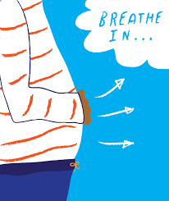

Meditáció vagy tudatosság során, a légzésre való odafigyelés az egyik legfontosabb. Az összpontosítás a légzésre segít nekünk, hogy még jobban kapcsolódjunk a jelen pillanathoz, ilyenkor történik az Itt és Most, ez lehetővé teszi számunkra, hogy elérjük a belső forrásainkat, amelyek segítenek, hogy kiegyensúlyozottabbá váljunk.

**CÉLOK:**

* Csökkenteni a stresszt és a szorongást;
* Elősegíti az önuralmat;
* Elősegíti az érzelmi szabályozást;
* Fejleszti a koncentrációt.

**JAVASOLT KORCSOPORT**: Minden korosztály

**MIKOR KELL HAJTSUK VÉGRE A GYAKORLATOT A DIDAKTIKUS FOLYAMAT SORÁN:**

Ez egy olyan gyakorlat, amelyet rendszeresen elvégezhetünk a nap elején vagy a nap végén. Minél többet gyakoroljuk, annál jobban fog fejlődni a kapcsolat a testünkkel a légzésen keresztül és megtanuljuk szabályozni az érzelmeinket.

**METODIKA:**

Az iskolai környezetben alkalmazott *tudatosság.*

**MUNKAFORMA:**

Ez egy önálló gyakorlat, amelyet az egész osztállyal el lehet végezni.

**SZÜKSÉGES ESZKÖZÖK:**

A tanár lejátszhat valamilyen relaxációs zenét háttérzeneként, ha akar, ha nem, akkor zene nélkül is el lehet végezni.

Használhat meditációs hangtálat / Buddhista tálcát, hogy jelölje a gyakorlat kezdetét és végét. A hangtál hangja segít abban, hogy a visszacsöppenjenek a jelen pillanatba és a diákok a meditáció állapotába kerülnek.

**A GYAKORLAT LEÍRÁSA:**

1. Üljetek le egy székre vagy a földre, egyenes háttal és ellazított testtel kényelmes pozícióban, a kezeiteket helyezzétek a térdeitekre.
2. Lélegezzetek be természetes módon és mondjátok ki magatokban azt, hogy 1. Ezután lélegezzetek ki lassan és lazítsátok el a lábfejeiteket és a lábujjaitokat (tovább is lehet erről beszélni). Emeljétek fel egy ujjatokat amikor kész vagytok, várjunk meg mindenkit, mielőtt áttérünk a következő légzésre.
3. Lélegezzetek be természetes módon és mondjátok ki magatokban azt, hogy 2. Ezután lélegezzetek ki lassan és lazítsátok el a lábaitokat. Emeljétek fel két ujjatokat.
4. Lélegezzetek be ismételten, mondjátok ki magatokban, hogy 3. Ahogy kilélegeztek lazítsátok el a hasatokat. Emeljétek fel 3 ujjatokat.
5. Lélegezzetek be természetes módon, és mondjátok ki magatokban, hogy 4. Ezután, ahogy kilélegeztek, összpontosítsatok a mellkasotok és a tüdőtök ellazítására. Emeljétek fel 4 ujjatokat.
6. Lélegezzetek be újra lassan és mondjátok magatokban, hogy 5. Ahogy kilélegeztek, lazítsátok el a kezeiteket és a karjaitokat, érezzétek mennyire ellazulnak. Emeljétek fel 5 ujjatokat.
7. Lélegezzetek be lassan és számoljatok el magatokban 6-ig. Ahogy kilélegeztek lazítsátok el a nyakatokat és a vállaitokat. Érezzétek, hogy az izmaitok egyre jobban ellazulnak. Emeljétek fel 1 ujjatokat.
8. Lélegezzetek be lassan és számoljatok el magatokban 7-ig. Lélegezzetek ki és lazítsátok el a fejeteket és az egész arcotokat, érezzétek ahogy az egész fejetek egyre jobban ellazul. Emeljétek fel két ujjatokat.
9. Lélegezzetek be természetes módon és számoljatok el magatokban 8-ig. Ahogy kilélegeztek, keressetek egy olyan részt a testetekben, ami feszült, vagy egy olyan részt, aminek úgy éreztek, hogy lazításra és törődésre van szüksége. Lélegezzetek ki a testetek azon részén. Emeljétek fel 3 ujjatokat.
10. Ismételten lélegezzetek be természetes módon és számoljatok el magatokban 9-ig. Lassan lélegezzetek ki és lazítsátok el a szíveteket és nyissátok ki magatoknak. Emeljétek fel 4 ujjatokat.
11. Ismételten lélegezzetek be természetes módon és számoljatok el magatokban 10-ig. Lélegezzetek ki lassan és lazítsátok el az egész testeteket, lábfejeiteket, lábaitokat, hasatokat, kezeiteket, mellkasotokat, nyakatokat, fejeteket … lazítsátok el az egész testeteket kilégzéskor. Emeljétek fel 5 ujjatokat.
12. Ahogy végeztetek, lassan kinyithatjátok a szemeiteket és körülnézhettek a teremben, megnézhetitek a veletek lévő többi embert.

**HOGYAN ÉRTÉKELJÜK A GYAKORLATOT:**

Zavart, hogy csöndben kellett lennetek, miközben számoltátok a lélegzeteket?

El tudtatok lazulni?

Hány lélegzetvétel kellett, hogy ellazuljatok?

Az elmétek csöndben volt vagy elfoglalt volt miután befejeztétek a meditációt?

**A GYAKORLAT VÉGREHAJTÁSÁHOZ KAPCSOLÓDÓ MEGJEGYZÉSEK:**

Próbálja meg úgy elvégeztetni a gyakorlatot, hogy a tanulók egyidejűleg emeljék fel az ujjaikat.

Kis gyermekek esetén elég, ha 5-ig számolnak.

Akár a meditációról szóló rövid bemutatkozás is lehet benne.

### OSZTÁLYCSOPORT

**CÉLOK:** **JAVASOLT KORCSOPORT**: Minden korosztály.

* Az együttműködés elősegítése különböző oktatási szereplők/játékosok között;
* A tanteremben elvárt magatartás és az iskolai szabályok betartása;
* Mind a csoportos, mind az önreflexió elősegítése a hozzáállással és a magatartással kapcsolatban;
* Érzések/megosztás érzésének növelése, az egymással szembeni tisztelet növelése.

**MIKOR KELL VÉGREHAJTANI A GYAKORLATOT A DIDAKTIKUS FOLYAMAT SORÁN:**

A tanév folyamán.

Kapcsolódó tantárgyak: Anyanyelv, Környezetismeret, Állampolgári nevelés.

**METODIKA:**

Vita (gyűlés).

**MUNKAFORMA:**

Csoportmunka.

**SZÜKSÉGES ESZKÖZÖK:**

Két doboz (egy zöld és egy piros), A4-es vonalas papírlapok, tollak.

**GYAKORLAT LEÍRÁSA:**

Két doboznak kell lennie az osztályteremben (például cipős dobozok) – egy zöld, amelyen a „jól sikerült” felirat található, és egy piros, amelyen a „rosszul sikerült” felirat található. A hét folyamán a tanulóknak a dobozokba kell dobniuk olyan papírlapokat, amelyeken jegyezték az önmagukon vagy osztálytársaikon megfigyelt helyes vagy helytelen hozzáállásokat és magatartási formákat, továbbá az olyan gyakorlatokat vagy feladatokat, amelyek tetszettek nekik. A diákoknak rá kell írniuk a nevüket a papírlapokra, így a végén értékelni lehet.

A hét végén, az osztály gyűlést tart, a gyűlés során kinyitják a dobozokat és megnézik az eredményt. Ezt egy elnöknek kell lefolytatnia, aki lehet az osztály képviselője. Lennie kell egy titkárnak/titkárnőnek, aki feljegyzi az összes megbeszélt témát, az osztály által hozott döntéseket. Ezt a feladatot akár az osztály másik képviselője is elláthatja, de akár rotációs alapon is ki lehet választani azt, hogy ki lássa el ezeket a feladatokat, például a névsor szerint, így minden gyermeknek meg lesz a lehetősége, hogy betöltse ezeket a szerepeket.

Az elnök megnyitja a gyűlést azzal, hogy megkéri a titkárt/titkárnőt, hogy nyissa ki a zöld dobozt és olvassa fel a benne található papírlapokat, majd tegye meg ugyanezt a pirossal. Miközben felolvasásra kerülnek a papírok megkéri az osztályt, hogy mondják el mi a véleményük az adott dologról, ezzel vitát generálva. Az elnök továbbá megkérdezi a gyűlést, hogy milyen véleményeket és döntéseket vegyen fel a jegyzőkönyvbe. A végén az elnök berekeszti a gyűlést. Miután a gyűlés tagjai elolvasták és elfogadták a jegyzőkönyvet, az elnök és a titkár/titkárnő aláírják, majd ezek után kifüggesztik az osztályteremben.

**HOGYAN ÉRTÉKELJÜK A GYAKORLATOT:**

Közvetlen megfigyelés (részvétel, érdeklődés, elkötelezettség, együttműködés).

### NEM A KONFLIKTUSOKRA!

**CÉLOK:** **JAVASOLT KORCSOPORT**: Minden korosztály.

* Konfliktusokra való megoldások megvitatása;
* Kritikus és kreatív gondolkodás fejlesztése;
* A megfigyelés, elemzés képességének fejlesztése és a döntéshozatal okának megvitatása/megbeszélése;
* Az interperszonális kapcsolatok elősegítése a közös célok elérésének érdekében, különböző vélemények/perspektívák megosztásával

**MIKOR HAJTSUK VÉGRE A GYAKORLATOT A DIDAKTIKUS FOLYAMAT SORÁN:**

Kapcsolódó tantárgyak: Képzőművészet, Környezetismeret, Állampolgári nevelés.

**METODIKA:**

Szerepjáték; kézműves alkotások.

**MUNKAFORMA:**

Csoportmunka.

**SZÜKSÉGES ESZKÖZÖK:**

Kártyák, amelyeken konfliktushelyzetek leírása szerepel;

Munkalap;

A szerepjátékhoz szükséges különböző eszközök;

Kartonpapírok.

**A GYAKORLAT LEÍRÁSA:**

A gyakorlat végrehajtásához tág helyre van szükség, például egy tornaterem megfelel erre a célra.

4-5 fős csapatokat kell alkotni, minden csoportnak meg kell választania a vezetőjét.

Minden csoportvezető húz egy lapot egy konfliktushelyzettel rajta. Minden csoport számára 30/40 perc áll rendelkezésre, hogy prezentációt készítsenek arról, hogy mi a szituáció és mi lehet rá a megoldás.

Minden csapat, egyszerre egy, eljátssza a szituációt (konfliktuskezelés/megoldás). Minden prezentáció után a másik csapatoknak kell megbeszélniük mit láttak.

Ezek után minden csapatnak készítenie/írnia kell egy mesét a konfliktusról és annak megoldásáról.

**HOGYAN ÉRTÉKELJÜK A GYAKORLATOT:**

Közvetlen megfigyelés (részvétel, érdeklődés, elkötelezettség, együttműködés);

a tanulók munkája.

### KÜLÖNBÖZŐ RITMUSÚ DALOK

**CÉLOK:** **JAVASOLT KORCSOPORT**: Minden korosztály.

* A csapatmunka elősegítése;
* A csapatban történő munka fontosságának felismerése, az osztálytársak készségeinek tisztelete;
* A zenei ízlés/zene, írás szeretetének kialakítása;
* A memória és a zenei képzelőtehetség fejlesztése;
* Egy időben történő koordináció fejlesztése és gyakorlása.

**MIKOR HAJTSUK VÉGRE A GYAKORLATOT A DIDAKTIKUS FOLYAMAT SORÁN:**

Kapcsolódó tantárgyak: Képzőművészet, Portugál nyelv, Állampolgári nevelés.

**METODIKA:**

Gyakorlati óra.

**MUNKAFORMA:**

Csoportokban és az osztályban.

**A GYAKORLAT LEÍRÁSA:**

Az osztályt 4-5 fős csapatokra osztjuk. Minden csoportnak két négy verssoros versszakot kell írnia a magatartásokról, amelyeket be kell tartani a társadalomban (tisztelet, együttműködés, szolidaritás, barátság, …). Majd el kell énekelniük a műveiket, amelynek dallamát és szövegét egyaránt ők készítik el.

A ritmust is nekik kell eltalálniuk.

Miután megírták a verseket és különböző ritmusokat találtak ki, amelyeket a test különböző részeivel hoznak létre (kezek, lábak, lábfejek), a tanulóknak együtt kell dolgozniuk, hogy új zenét találjanak ki.

Ez a gyakorlat segít nekik megérteni, miért létfontosságú a csapatmunka és az összetartás.

**HOGYAN ÉRTÉKELJÜK A GYAKORLATOT:**

Közvetlen megfigyelés (részvétel, érdeklődés, elkötelezettség, együttműködés);

## HOGYAN DOLGOZZUNK SZÜLŐKKEL

|  |  |  |  |  |  |  |  |  |  |  |
| --- | --- | --- | --- | --- | --- | --- | --- | --- | --- | --- |
|  | Gyakorlat | *Esettanulmányok iskolában megtörténhető nehéz helyzetekről* | *Konfliktuskezelés* | *Példák párbeszédekről (beleértve néhány kommunikációs tippet)* | *Közvetítés és tárgyalás* | *Közös munka megtervezése* | *Hogyan vegyenek részt a szülők az iskolai életben* | *A tanár öntudatossága az empátiával szemben* | *Egy szülőkel lefolytatott tanóra (lehetséges) terve* | *A gyermekek különböző készségeinek fejlesztése a szülők által pl.: önálló és kritikus gondolkodás* |
| 1 | TÉKE |  | X | X | X |  |  | X |  |  |
| 2 | A könyv az unaloműzés egy módja |  |  |  |  | X | X |  |  |  |
| 3 | Tehetségkutató |  |  |  |  |  | X |  |  |  |
| 4 | Egészséges reggeli |  |  |  |  | X | X |  |  |  |
| 5 | Kis eszköztár a szülők iskolai életbe történő bevonásához |  |  |  |  |  | X |  |  |  |
| 6 | Proszociális készségeket tanító szülők |  |  |  |  |  |  |  | X |  |
| 7 | Iskolai ünnepség |  |  | X | X | X | X |  |  |  |
| 8 | Had meséljek a munkámról…/ Szaktanácsadás |  |  | X |  | X | X | X |  |  |
| 9 | Újrakezdés |  | X | X | X |  |  |  |  |  |
| 10 | Tudatosság a konfliktusokban | X | X |  |  |  |  |  |  |  |
| 11 | Off-line Facebook |  |  |  |  |  | X |  |  |  |
| 12 | A szülők memóriajátéka |  |  |  |  |  | X |  | X |  |
| 13 | Mint Szókratész: a kritikus gondolkodás tanítása |  |  |  |  |  |  |  |  | X |
| 14 | Állati érzelmek játéka |  |  |  |  |  |  |  |  | X |
| 15 | Szülők iskolája / iskola a szülőknek |  |  |  |  | X | X |  |  |  |
| 16 | Kerekasztal beszélgetés szülőkkel és gondviselőkkel a pozitív nevelésről |  | X | X | X | X | X |  |  |  |

### TÉKE

**TERÜLET (CÉLOK)**

1. Konfliktuskezelés;
2. Példa párbeszédekre (beleértve néhány kommunikációs tippet);
3. Közvetítés és tárgyalás;
4. A tanár öntudatossága az empátiával szemben.

**ELMÉLETI HÁTTÉR (ha szükséges)**

**A TÉKE** négy szó kezdőbetűiből áll össze:

* **T, mint tények**

Kezdetben emlékezzen a tényekre és a másik személy meghatározott magatartására. Kerülje az általánosságokat és hozzon fel érveket és példákat a szituációval kapcsolatban, amely nem tetszett önnek. Nagyon fontos, hogy nem a személyt, hanem a magatartást kell értékelni. Például: észrevettem, hogy megint felvette a telefont miközben beszélgettünk.

* **É, mint érzelmek (és érzések)**

A következő lépésben beszéljen az érzelmeiről és érzéseiről. Beszéljen arról, hogy milyen hatással volt önre az adott magatartás. Például: sajnálom, hogy egy telefonbeszélgetés fontosabb számára, mint hogy velem beszéljen.

* **K, mint következmények**

Ezután fókuszáljon a következményekre és mondja el mi történhet, ha a másik személy nem változtat ezen a magatartáson. Ennek köszönhetően a személy tudni fogja milyen reakcióra számíthat, ha a jövőben is megtartja ezt a negatív magatartást. Például: azzal, ha így viselkedik, lehetetlenné teszi, hogy átbeszéljünk egy fontos témát.

* **E, mint elvárások**

Fejezze ki tisztán az elvárásait azzal kapcsolatban, hogy mi legyen másképp. Nagyon fontos, hogy a beszélgetést úgy kell befejezni, hogy elmondja mit is vár el a másik személytől. Például: következő alkalommal szeretném, ha lenémítaná a telefonját a beszélgetés előtt.

**LEÍRÁS:**

A jó kommunikáció egyszerűbbé teszi az életet. Folytasson le beszélgetéseket a TÉKE szabályoknak megfelelően a következő témákkal kapcsolatban:

* tanérként egy szülővel, akinek a gyermeke megvert egy barátot (az A személy a tanár, a B személy a szülő),
* szülőként egy tanárral, aki megszegi az értékelési szabályokat (A személy a szülő, B személy a tanár).

**A GYAKORLAT ÉRTÉKELÉSE:**

* Sikerült-e implementálni a TÉKE alapelvet a szülőkkel való együttműködés érdekében? Ha igen, mennyire?
* Mik a hatásai ennek a módszernek?

**GYAKORLAT VÉGREHAJTÁSÁHOZ KAPCSOLÓDÓ MEGJEGYZÉSEK (ha lehetségesek)**

Tipp: a feladatot végre lehet hajtani gyakorlat formájában a tanulócsoportban mielőtt a tanár bemutatja a TÉKE szabályokat a szülőkkel való munka során.

### A KÖNYV AZ UNALOMŰZÉS EGY MÓDJA

**TERÜLET (CÉLOK):**

1. Közös munka megtervezése;
2. Hogyan vegyenek részt a szülők az iskolai életben.

**LEÍRÁS:**

A szülők elmennek az iskolába, hogy felolvassanak egy történetet, amelynek a témájában előzetesen megállapodtak a tanárral, ez a téma kapcsolódik azokhoz a témákhoz, amelyeket az osztály érinteni fog munkája során.

A tanév elején megtervezik a „Könyv az unaloműzés egy módja” című gyakorlatot. A szülőket tájékoztatják a gyakorlatról az első találkozó során a tanév elején. Az ötlet az, hogy olvassanak könyveket, történeteket a gyermekeknek a könyvtárban. A közös felolvasást havi egyszer tartják. A tanév elején, a szülők közösen tervezik meg a tanárral a könyvtárban tartott találkozók menetét és kiválasztják a könyveket / történeket, amelyeket felolvasnak a gyermekeknek. A szülő választhatnak olyan könyveket / történeteket, amelyeket kedveltek, mondjuk gyermekkorukban. Annak érdekében, hogy minden gyermek szülei részt vegyenek az iskolai tevékenységen, egy találkozó alatt akár két szülő is olvashat egy könyvet, vagy felajánlhatja a gyakoribb találkozók lehetőségét, pl.: kétszer egy hónapban.

A gyakorlat következő lépése a tanulókkal való beszélgetés például a könyv karaktereiről, magáról a történetről stb. A gyakorlat végén akár posztert is készíthetnek a gyermekek a könyvről / történetről (vagy akár szüleikkel).

**A GYAKORLAT ÉRTÉKELÉSE:**

* Közvetlen megfigyelés;
* A „Könyv az unaloműzés egy módja” gyakorlatban résztvevő szülők száma;
* A megtartott találkozók száma;
* A felolvasott könyvek / történetek száma.

**A GYAKORLAT VÉGREHAJTÁSÁHOZ KAPCSOLÓDÓ MEGJEGYZÉSEK (ha lehetségesek):**

A szülők általában hajlandók részt venni ezen a gyakorlaton. Fontos odafigyelni arra, hogy minden szülő egyenlő mértékben vegyen részt a gyakorlat végrehajtásában – hogy mindenki, aki szeretne felolvasni, annak legyen rá lehetősége. A gyermekek számára is nagyon fontos, hogy a szüleik részt vegyenek a gyakorlatban. Egyfelől ez egy nagyon egyszerű gyakorlat, amely erősíti a szülők együttműködését az iskolával egy kellemes módon, másfelől elősegíti az olvasást és bátorítja a tanulókat arra, hogy otthon egyedül is olvassanak.

### TEHETSÉGKUTATÓ

**TERÜLET (CÉLOK):**

1. Hogyan vegyenek részt a szülők az iskolai életben;
2. A gyermekek és a szülők közös gyakorlatai;
3. A gyermekek és a szülők tehetségeinek, erősségeinek demonstrációja – a szülők és a gyermekek közötti kapcsolat és az iskolával való kapcsolat megerősítése.

**LEÍRÁS:**

A gyakorlat ötletének alapja a televíziós tehetségkutatók, amelyeket világszerte sok országban sugároznak.

A tanév során a tanár megtervez egy közös összejövetelt. Az összejövetel ideje lehet például a téli félév vége.

A tanár a szülőkkel és a gyermekekkel együtt megtervezi a műsor programját. A lényeg az, hogy minden gyermek egy előadást tart legalább az egyik szülőével, amelyben megmutatják a tehetségeiket.

Az előadások napján összeállítanak egy színpadot, amelyen a résztvevők előadják a műsoraikat.

Az előadások végén közösen tapsol mindenki és a tanár köszönetet mond.

A végén, minden résztvevő egy közös felfrissülésen vesz részt (pl.: minden szülő hoz valami harapnivalót és svéd asztalosan felszolgálják azokat).

**A GYAKORLAT ÉRTÉKELÉSE**:

* A gyakorlaton részt vevők száma.
* A műsorok száma.

**A GYAKORLAT VÉGREHAJTÁSÁHOZ KAPCSOLÓDÓ MEGJEGYZÉSEK (ha lehetségesek):**

A tanár is felléphet, előadva valamilyen tehetségét.

Fontos, hogy a műsort iskolai körülmények között meg lehessen szervezni.

### EGÉSZSÉGES REGGELI

**TERÜLET (CÉLOK):**

1. Közös munka megtervezése;
2. Hogyan vegyenek részt a szülők az iskolai életben.

**LEÍRÁS:**

Reggelik megszervezése az iskolában időközönként, pl.: egyszer egy hónapban, amikor a tanulók a szüleikkel együtt vannak. Minden reggelivel kapcsolatban a szülők megegyeznek és részarányosan felosztják a különböző ételek, harapnivalók, italok stb. elkészítését.

**A GYAKORLAT ÉRTÉKELÉSE:**

* A megszervezett reggelik száma;
* A reggelin résztvevő szülők és tanulók száma.

**A GYAKORLAT VÉGREHAJTÁSÁHOZ KAPCSOLÓDÓ MEGJEGYZÉSEK (ha lehetségesek):**

A gyakorlat akkor éri el a célját, ha minden szülő részt vesz rajta.

A reggeli változatossága érdekében minden reggelinek lehet egy témája, pl.: néhány meghatározott zöldség.

### KIS ESZKÖZTÁR A SZÜLŐK ISKOLAI ÉLETBE TÖRTÉNŐ BEVONÁSÁHOZ

**TERÜLET (CÉLOK):**

1. A szülők körében fejleszteni a részvétel és az elköteleződés fontosságának megértését a tanárral és az iskolával való munkával kapcsolatban, megérteni a szülőkkel való együttműködés fontosságát. Gyakorlati ötleteket gyűjteni arra vonatkozóan, hogyan lehet továbbfejleszteni ezt a munkát az iskolai környezetben.
2. Gyakorlati készségek és ötletek gyűjtése a tanulók szülei által, elköteleződésből végzett munka támogatásával kapcsolatban gyakorlati szinten és az egész iskola megközelítési szintjén.

**ELMÉLETI HÁTTÉR:**

A „szülői részvétel” egy olyan tényező a tanítási stratégiák között, amely megbízható mérő a diákok sikerére tekintettel. Igazából, ez létfontosságú. Több forrás[7] számol be arról, hogy az olyan diákok, akiknek a szülei jobban részt vesznek az iskolai életükben, azok családi jövedelemtől és társadalmi háttértől függetlenül, jobb jegyeket és teszteredményeket érnek el, rendszeresen járnak iskolába, jobb szociális készségekkel rendelkeznek, javul a magatartásuk és jól alkalmazkodnak az iskolához.

Hatalmas mennyiségű adat áll rendelkezésre ennek bizonyítására. Így a tanár egyik fontos feladata, hogy elősegítse a **szülők részvételét** a gyermekeik oktatásában. Rengeteg oktatási stratégia létezik erre és rengeteg szülő van, akiknek alternatívára van szüksége a hagyományos tanár-szülő viszonyra és az iskola utáni szülő-gyerek estékre.

A sikeres szülői részvételhez hatékony programok, gyakorlatok és stratégiák kiválasztása szükséges, amelyek számukra megfelelőek és célirányosak. Noha minden iskola alkalmazhatja a részvétel hat típusát tartalmazó keretrendszert, minden iskolának olyan gyakorlatot kell választania, amely fontos célok eléréséhez járul hozzá és megfelel a diákok és családok elvárásainak.

● 1. TÍPUS—NEVELÉS: A szülők segítése a szülői és a gyermeknevelési készségek fejlesztésében, a gyermekek és a serdülőkori változások megértésében. Olyan otthoni környezet létrehozása, amely támogatja a gyermekeket diákként minden korosztályban és évfolyamban. Az iskolák segítése a családok megértésében.

● 2. TÍPUS—KOMMUNIKÁCIÓ: Kommunikáció a családokkal az iskolai programokról és a diákok fejlődéséről hatékony iskola-otthon, és otthon-iskola irányú kommunikációval.

● 3. TÍPUS—ÖNKÉNTESKEDÉS: A toborzás, a képzés, a munka és az ütemterv fejlesztése a szülők önkéntesként és közönségként történő bevonása érdekében az iskolában vagy más helyszíneken, hogy támogassák a diákokat és az iskolai programokat.

● 4.TÍPUS—OTTHONTANULÁS: A családok bevonása a gyermekek otthontanulásába, ideértve a házi feladat elkészítését és más, a tananyaggal kapcsolatos tevékenységekben és döntésekben való részvételt.

● 5. TÍPUS—DÖNTÉSHOZATAL: A családok bevonása az iskolai döntéshozatalba, irányításba érdekképviselet és szülői munkaközösség, az iskolai tanácsok, bizottságok és más szervezeteken keresztül.

● 6. TÍPUS—EGYÜTTMŰKÖDÉS A KÖZÖSSÉGGEL: Források és szolgáltatások koordinálása a családok, diákok számára. Az iskola és cégek, ügynökségek, illetve más csoportok közötti kapcsolat megteremtése, szolgáltatások nyújtása a közösségnek.

Az alábbiakban néhány **javaslatot** és **általános** jó gyakorlatot ismertetünk, amelyek hozzájárulhatnak a szülők iskolai életbe való bevonásához.

**LEÍRÁS**

**Nyílt ajtók oktatási stratégiája**

Legyen elérhető, amikor a szülők is azok. A szülők nagyobb valószínűséggel vesznek részt találkozókon, ha több lehetséges időpont is van. Ez azt jelenti, hogy az iskola előtt és után, vagy e-mailen, illetve Whatsappon keresztül, vagy akár telefonon. Nyilván ezt nem mindig lehetséges, de legyen rugalmas. Némely szülő lehet, csak akkor ér rá amikor ön már nem dolgozik.

**Hozzon létre családbarát környezetet**

Bátorítsa a szülőket a tantermi részvételre. Tegye fontossá a családot az osztályában. Támogassa a szülői önkénteskedést az iskolai tanórákon vagy azokon kívül. Fejezze ki, hogy értékeli a szülők idejét azáltal, hogy elmagyarázza, hogyan tudnak a legjobban hozzájárulni az órákhoz. Biztosítson iránymutatást, hogy ne azon gondolkozzanak, miért is vannak ott, és ne érezzék magukat kellemetlenül, mintha „valamit rosszul csináltak” volna.

Kérje fel a szülőket, hogy osszák meg szakértelmüket. Például, amikor biológia a téma, hívjon meg egy biológus szülőt, hogy közelebb hozza a tudományt a diákok számára. Akár meg is hívhatja a szülőket, hogy együtt reggelizzenek vagy ebédeljenek a gyermekükkel.

Egyszerűsítse a szülők iskolai életbe történő bevonását azáltal, hogy amit csak lehet, online elérhetővé tesz. Például, jelentkezőlapokat a Google Forms program használatával.

**Szülői órák**

Ajánlja fel a szülői órák lehetőségét például

1) olyan témában, amiről szeretnének tanulni

2) vagy amiről a diákok tanulnak, így segítve a szülőket a gyermekük megértésében és támogatásában.

Ezeket fel lehet ajánlani például miközben a szülők az iskola utáni programok végén várnak a gyermekeikre. De történhetnek online, a Google Hangout vagy Skype segítségével. Vegye figyelembe a különböző szülők különböző igényeit, némelyikük például túl későn ér haza ahhoz, hogy az iskolaidőben részt vegyen a programokon. Ezért fontos felmérést készíteni a szülők körében, hogy a legtöbbeknek megfelelő időpont kerüljön kiválasztásra.

Alább néhány javaslatot olvashat, amelyek érdeklődésre tarthatnak számot:

• Mutassa meg hogyan kell bejelentkezni az iskolai oldalra és mire lehet használni azt.

• Mutassa meg hogyan lehet megtekinteni a gyermekeik érdemjegyeit online.

• Mutassa meg hogyan lehet használni az iskola online könyvtárát vagy más iskolai szolgáltatásokat.

• Mesélje el, miről tanulnak a gyermekek (attól függően kik vesznek részt a szülői órán).

• Biztosítsa azokat a készségeket, amelyekre a szülők szert szeretnének tenni pl.: az iskolai focicsapat szórólapjának elkészítése.

• Válaszolja meg a technikai kérdéseket, még akkor is, ha nem iskolai problémák, hanem az otthoni rendszerrel kapcsolatosak.

**Segítsen a tanteremben és azon kívül**

Egyszerűsítse a szülők számára a szükséges eszközök elérését otthon egy blog vagy osztályweboldal segítségével. Továbbá tegye egyszerűbbé a szülők számára, hogy otthonra is kiterjesszék a gyermekek érdeklődését valamivel kapcsolatban, ami az iskolában történt – a gyermek ossza meg izgalmát vagy éppen örömét a szülőkkel.

Ahhoz, hogy az említettek megtalálását egyszerűbbé tegye a szülők számára, össze lehet gyűjteni ezeket egy osztály weboldal kezdőlapján. Ezen a kezdőlapon számos gyermekbarát link lehet, amelyek megtekintését a szülők nyugodtan megengedhetik a gyermekeknek. A szülők beállíthatják ezt az oldalt kezdőlappá a gyermekeik számára a saját számítógépükön, hiszen már ismerik és pontosan tudják melyik weboldalt hol találják meg, mint az iskolában.

**Szülő-tanár találkozók**

A szülő-tanár találkozók lehetőséget adnak az adott diák iskolai fejlődésével kapcsolatban történő kommunikáció fejlesztésére.

A sikeres találkozóhoz egy kis tervezés is szükséges:

* Először is küldjön egy üzenetet a találkozó napjának és idejének rögzítéséről.
* Következőnek készítse elő az anyagokat előzetesen a találkozóra. Ez segít abban, hogy önnél legyen az irányító szerep, amikor a szülők megérkeznek. Írjon egy listát arról, hogy milyen kérdéseket kell feltétlenül érinteniük a találkozó során, adjon egy-egy példányt a szülőknek is. Számos dokumentumot lehet elkészíteni a találkozó hosszától függően.
* Végül pedig készüljön a szülői véleményekre és visszajelzésekre bármely stratégiára illetve megoldásra vonatkozóan.

**Szervezzen nyílt napot.**

Számos tanár szervez különleges nyílt napot vagy „vissza az iskolába” estét. Ez a találkozó remek módja annak, hogy a szülők betekintést nyerjenek abba, mit is csinálnak a gyermekeik egész nap. Nagyszerű alkalom arra is, hogy szülői önkénteseket toborozzon.

Ahhoz, hogy a program sikeres legyen, minden családnak küldjön személyes meghívót és tervezzen prezentációt, ami felkelti az érdeklődést. Beszéljen magáról is, és arról, hogy mik a céljai az évre.

**A TEVÉKENYSÉG ÉRTÉKELÉSE:**

Maximalizálhatja az értékelés előnyeit, hogyha az értékelést integrálja folyamatban levő gyakorlatokba és programokba. Bizonyos programok szervezői gyakran tekintenek az értékelésre, mint valamire, amit egy kívülálló végez a program befejezte után, vagy mint egy olyan tevékenységre, amely a támogatók meggyőzésére szolgál. Sajnos sok programot értékelnek ilyen módon. Ez a hozzáállás nagyban korlátozza az előnyöket, amelyeket a program vezetői vagy a személyzet nyerhet az értékelésből. Az értékelés megtervezése magának a program megtervezésekor kell, hogy elkezdődjön, így igazodhat a visszajelzésekhez a program különböző részeiben. [8]

Javaslatunk az, hogy mérje a szülők elégedettségét kérdőívek[9] formájában. Győződjön meg róla, hogy minden szülő pontosan ugyanazokat a kérdéseket kapja, ez biztosítja az eredmények megbízhatóságát. A kérdéseket felteheti személyes találkozókon vagy telefonos megbeszélések során, de e-mail formájában és online is átküldheti (lásd Survey Monkey). A kérdőíveket kör-e-mail vagy bejegyzés formájában is elküldheti. A válaszlapokat találkozók során vagy e-mailen keresztül is összegyűjtheti. A postázási költségek csökkentése érdekében csatolhatjuk a kérdőíveket a rendszeres tájékoztató levelekhez.

*Módszer*

1. Készítsen vázlatot. Legyenek olyan rövidek a kérdések, amennyire csak lehet.

2. Próbakérdések egy kis mintával (kísérleti csoport) annak meghatározására, hogy a kérdések elfogulatlanok, egyszerűek és nem értelmezhetők-e félre.

3. Jelölje meg a kérdőív célját.

4. Tartalmazzon kvalitatív adatokat (pl.: kor, nem, cím, végzettség, stb.) az eredmények további extrapolálása érdekében.

5. Adjon meg minden új nevet / címet a levelezési listában.

6. Küldje el nyomtatott információs anyagokkal.

7. Ha a költségvetés megengedi, ingyenes válaszborítékot biztosíthat (felcímzett boríték, ingyenes feladás, stb.) a válaszok számának növelése érdekében.

8. Dokumentálja a válaszokat a részvételi folyamat részeként.

**MEGVALÓSÍTÁSHOZ KAPCSOLÓDÓ MEGJEGYZÉSEK:**

Fontos tudni, hogy számos olyan tényező létezik, amely akadályozza a tevékenységet:

* megfelelő költségvetés hiánya;
* olyan intézeti körülmények, amelyek szűkítik a tevékenységek számát és terjedelmét;
* a tanárok és a tevékenységfejlesztés számára rendelkezésre álló idő hiánya.

Javasoljuk, hogy szenteljen figyelmet ezekre, hiszen más iskolák és vezetők is szerveznek hasonló programokat.

**MÁS HASZNOS FORRÁSOK** (például hivatkozások, ahol több információt találhat az adott témáról):

***Kérdőív – A szülők elégedettségének mérésére az iskolai életben való részvételükkel kapcsolatban***

*Hálásak lennénk, ha áldoznának néhány percet a következő kérdőív kitöltésére. Segíteni fog számunkra, hogy megtervezzünk és megvalósítsunk olyan szolgáltatásokat, amelyekkel növelhetjük a szülők részvételét az iskolai életben a(z) (terület neve) területen.*

**Első kérdés:** Milyen típusú szülői támogató szolgáltatásokat használ az iskolai életben való részvételhez, és milyen gyakran használja őket?

|  |  |  |  |  |  |  |
| --- | --- | --- | --- | --- | --- | --- |
|  | Egy héten több, mint egyszer | Egyszer egy héten | Egy hónapban több mint egyszer, de kevesebbszer, mint egyszer egy héten | Egyszer egy hónapban | Egy évben több, mint egyszer, de kevesebbszer, mint egyszer egy hónapban | Egyszer egy évben |
| Részvételt növelő szolgáltatás 1 |  |  |  |  |  |  |
| Részvételt növelő szolgáltatás 2 |  |  |  |  |  |  |
| Részvételt növelő szolgáltatás 2 |  |  |  |  |  |  |
| Részvételt növelő szolgáltatás 2 |  |  |  |  |  |  |
|  |  |  |  |  |  |  |

**Második kérdés:** Milyen típusú nevelést támogató szolgáltatást szeretne használni, ami növeli az iskolai életben való részvételt és milyen gyakran használná? **Kérem, adjon leírást, így az olvasó könnyebben megértheti ötletét.**

|  |  |  |  |  |  |  |
| --- | --- | --- | --- | --- | --- | --- |
|  | Egy héten több, mint egyszer | Egyszer egy héten | Egy hónapban több mint egyszer, de kevesebbszer, mint egyszer egy héten | Egyszer egy hónapban | Egy évben több, mint egyszer, de kevesebbszer, mint egyszer egy hónapban | Egyszer egy évben |
| Részvételt növelő szolgáltatás 1 |  |  |  |  |  |  |
| Részvételt növelő szolgáltatás 2 |  |  |  |  |  |  |
| Részvételt növelő szolgáltatás 2 |  |  |  |  |  |  |
| Részvételt növelő szolgáltatás 2 |  |  |  |  |  |  |
|  |  |  |  |  |  |  |

**Harmadik kérdés:**Van bármilyen oka annak, hogy nem tudja elérni a nevelést segítő szolgáltatásokat, amelyek növelik az iskolai életben való részvételt a közösségében? *Kérem jelölje be azokat, amelyek igazak Önre!*

|  |  |
| --- | --- |
| Nincs. |  |
| Közlekedési nehézségekkel küzdök. | Kérem, ugorjon a 4-es kérdésre! |
| Gyermekgondozási támogatásra van szükségem. | Kérem, ugorjon az 5-ös kérdésre! |
| Nem felelnek meg az időpontok. |  |
| Túl messze vannak. |  |
| Nem megfelelőek. | Kérem, ugorjon a 6-os kérdésre! |
| Nem tudom megengedni magamnak őket. |  |
| Más. (Kérem, pontosítsa!) |  |

**Negyedik kérdés.** Milyen közlekedési eszközzel érhetőek el ön számára a szolgáltatások?

* Taxi
* Busz
* Más: kérem részletezze___________________________________________________________

**Q5.** Milyen típusú gyermekgondozásra lenne szüksége ahhoz, hogy az iskolai életben való részvételhez hozzáférhessen a szülőket támogató szolgáltatásokhoz? *Kérem, jelöljön be egy négyzetet.*

|  |  |  |  |  |
| --- | --- | --- | --- | --- |
|  | Reggel | Délután | Este | Egész nap |
| Gyermekgondozási támogatás |  |  |  |  |
| Speciális gyermekgondozás: Kérem, részletezze!  ___________________ |  |  |  |  |
| Más: Kérem, részletezze! |  |  |  |  |

**Q6.** Miért nem megfelelőek a szülőket támogató szolgáltatások az iskolai életben való részvételre a családja számára?

____________________________________________________________________________

____________________________________________________________________________

**Q7.** Hogyan írná le a tapasztalatokat a szülőket támogató szolgáltatások megtalálásában az iskolai életben való részvételre a közösségben?

*Kérjük, csak egy mezőt jelöljön be!*

|  |  |  |  |  |
| --- | --- | --- | --- | --- |
| Nagyon egyszerű | Elég egyszerű | Egészen rendben | Nehéz | Nagyon nehéz |
|  |  |  |  |  |

Kérem, röviden indokolja!

____________________________________________________________________________

____________________________________________________________________________

*A kérdőív ezen részében szeretnénk még néhány részletet megtudni Önről és családjáról.*

**…..**

[**https://www.tusla.ie/uploads/content/Parental_Participation_Toolkit_Dec_2015.pdf**](https://www.tusla.ie/uploads/content/Parental_Participation_Toolkit_Dec_2015.pdf)

[**http://expandedschools.org/sites/default/files/TASC_FamilyEngagement_Resource%20Guide.pdf**](http://expandedschools.org/sites/default/files/TASC_FamilyEngagement_Resource%20Guide.pdf)

[**https://www.michigan.gov/documents/mde/4a._Final_Toolkit_without_bookmarks_370151_7.pdf**](https://www.michigan.gov/documents/mde/4a._Final_Toolkit_without_bookmarks_370151_7.pdf)

[**https://nhspecialed.org/wp-content/uploads/2017/08/Updated-2017-Family-Engagment-Manual.pdf**](https://nhspecialed.org/wp-content/uploads/2017/08/Updated-2017-Family-Engagment-Manual.pdf)

### PROSZOCIÁLIS VISELKEDÉST TANÍTÓ SZÜLŐK

**TERÜLET (CÉLOK):**

1. Olyan stratégiák alkalmazása, amelyek aktívan támogatják a szociális készségek használatát különböző területeken, szituációkban és egyénekkel.
2. A szülők megtanítása arra, hogyan tanítsák meg gyermekeiket arra, hogy proszociális viselkedést tanúsítsanak. A szülők részvétele a szociális készségek oktatási folyamatában segítheti az élettapasztalatok kialakulását.

**ELMÉLETI HÁTTÉR:**

Különböző kutatások azt mutatják, hogy a fejlődési és szocializációs alapokat korai gyermekkorban tanuljuk meg. A proszociális viselkedés korai életkorban való tanítása hozzájárulhat a gyermek szociális és tanulmányi sikeréhez az iskolában az évek során. Amennyiben látja, hogy gyermeke már korán megérti ezeket a koncepciókat, mondja ki, hogy megtanulták, dicsérje a tudásukat és bátorítsa őket arra, hogy tovább folytassák a jó magatartást.

Noha a proszociális készségek és élettapasztalatok tanítása a gyermekeknek jó, hasznosabb olyan stratégiákat folytatni, amelyek aktívan elősegítik a szociális készségek használatát különböző szituációkban és egyénekkel. A szülők részvétele a szociális készségek oktatási folyamatában segítheti az élettapasztalatok kialakulását.

Számos módja van annak, hogy a tanárok megtanítsák a szülőket, hogy ők gyermekeiket proszociális viselkedésre tanítsák. A járulékos tanítás lehetővé teszi a szülők és a tanárok számára, hogy kihasználják azokat a pillanatokat, amelyekben észrevétlenül taníthatják, a szülőket arra, ők hogyan ösztönözhetik és erősíthetik meg a készségek használatát otthon. A szülők is megtanulhatják, hogyan elemezzék viselkedésüket, ez magukban foglalja a szociális készségek használatának (vagy annak elmulasztásának) eredményeit. Érzelmi mentorként a szülők segíthetik a gyermekeket érzelmeik megértésében és kezelésében, és segíthetnek a gyermekeknek abban, hogy jobb szociális problémamegoldókká váljanak.

**LEÍRÁS:**

A szülők különböző módokon vehetnek részt ebben a folyamatban otthon, az iskolai tanárok iránymutatásával. Alább az otthon elvégezhető folyamatokról olvashat.

* + - 1. Járulékos tanítás

Generációkra visszamenőleg, mindig is a szülők emlékeztetik vagy kérik a gyermekeiket, hogy a társadalom által elfogadott módon viselkedjenek. Ezek a tanárok és szülők hasznosítják a „tanítható pillanatokat”, amelyek elősegítik a szociális készségek kialakulását. Némely szülőt viszont meg kell tanítani arra, hogyan tanítsanak járulékosan. A járulékos tanításba beletartozik a szociális készségek tanítása természetesen kialakuló szituációkban és a gyermekek bátorítása a szociális készségek megfelelő időben történő alkalmazására. A következő rész egy intenzív műhelymunkában megvalósítható tanfolyamot ír le, amelyet felhasználhatnak a tanárok, hogy megtanítsák a szülőket a szociális készségek járulékos tanítására.

A szülőket a tanfolyam alatt először arra kell tanítani, hogy kiválasszák mely szociális készségeket szeretnék tanítani. A tanár példákat biztosít a különböző szociális készségekre és segíti a szülőket, hogy kiválasszák mit tanítsanak és erősítsenek meg otthon. A tanárnak arra kell ösztönözni a szülőket, hogy olyan készségeket válasszanak, amelyeket ők és más családtagok értékelnek. Ideális esetben a tanárok és a szülők olyan készségeket választanak, amelyek létfontosságúak otthon is és az iskolában is. Miután a tanár bemutatja a példákat, a szülőknek általában nehéz kiválasztani, mely készségeket tanítsák.

Miután a tanár és a szülők kiválasztják az élettapasztalatot, a tanár segít a szülőknek, hogy azonosítsák:

* azokat a szituációkat, amelyben taníthatják a készségeket;
* a nap azon pillanatait, amikor azokat járulékosan tudják tanítani.

A következő lépésben a tanár tanítja a szülőket:

- utasítások rendszerének alkalmazására szerepjáték használatával

- a kívánt társadalmi viselkedés modellezésére, ha a verbális felszólítás nem működik: "Zsuzsi, gyere ide és játssz a Furbymmel." Ha a gyermek továbbra sem használja a készséget, a szülőket fizikai utasítások használatára buzdítják, hogy azzal vezessék a gyermeket. Például, a szülő megfoghatja a gyermek kezét, hogy átadja a játékot egy barátnak. A gyermekek dicsérete a megfelelő szociális készségek alkalmazásáért (vagy a „sikeres megközelítésért”) nagyon fontos és a szülők a dicséretet további szerepjátékokkal gyakorolják. Nagyon fontos hangsúlyozni, hogy a szülőknek mintaleckéket kell biztosítani a célzott készség járulékos tanításához (*lásd az alábbi táblázatot*).

|  |
| --- |
| **Elterjedt modellek és technikák fegyelmi utalások kezelésére** |
| |  |  | | --- | --- | | **Lehetőség megadása** | **Utasítás és dicséret** | | Akkor tanítsa, amikor a gyermek húga valami dühítőt mond vagy csinál a játékidő alatt. | Utasítás: (Név), mit tudsz csinálni amikor dühös vagy? Egy dolog amit tehetsz az, hogy megállsz és elszámolsz tízig, mielőtt bármit is mondasz vagy csinálsz, amit miatt később megbánnál.  Miután megnyugszol, elmondhatod (húga neve)-nek, hogy amit mondott vagy csinált, az feldühített téged. Mutasd meg nekem, mit tudsz csinálni, amikor dühös vagy.  Dicséret: Nagyon ügyesen kezelted a dühödet. Önuralmat mutattál – pontosan ahogy a felnőttek csinálják. Nagyon jól tetted, hogy nem engedted, hogy a haragod elhatalmasodjon rajtad. | | *Megjegyzés: A Let's Be Social Home Programból, by M. Innocenti, S. Rule, and J. Stowitschek, 1987, Logan: Utah Állami Egyetem. A szerződi jogok (1987) a Outreach and Development osztályt illetik meg, Developmental Center for Handicapped Persons, Utah Állami Egyetem. Felhasználásra került Linda K. Elksnin és Nick Elksnin engedélyével, a Teaching Parents to Teach Their Children to be Prosocial kiadványban.* | | |

A műhelymunka után, a tanárok megfigyelik a szülők járulékos tanítását otthoni jegyzetek, telefonhívások és személyes találkozók segítségével. Az eljárást rövid idő alatt meg lehet tanítani a szülőknek, és nagyon kevés idő szükséges ahhoz, hogy a szülők otthon is el tudják végezni.

* + - 1. Szociális készségek elemzése

Az életkészségek elemzésének végrehajtása a következők megvitatását foglalja magában:

* mit tett a gyermek,
* mi történt, amikor a gyermek ezt tette,
* Az eredmény iránya (pl.: pozitív, negatív, semleges), és
* mit fog tenni a gyermek legközelebb?

A szociális készségek elemzését bárhol és bármikor végre lehet hajtani. Ez hatékony módszer a gyermekek társadalmi helyzetekre vonatkozó értékelési készségének fejlesztésére; hogy kiválasszák a megfelelő készséget, és hogy értékeljék annak hatékonyságát. A szociális készségek elemzése hatékonyan segíti elő a problémamegoldás és a szociális készségek kifejlődését.

* + - 1. Érzelmi mentorálás

Az érzelmi intelligencia fontosabb lehet, mint az IQ, amikor pozitív életeredményekről beszélünk. Goleman szerint, az érzelmi intelligencia öt területből áll: saját érzelmeink ismerete, az érzelmek kezelése, önmotiváció, mások érzelmeinek felismerése és kapcsolatok kezelése szociális készségekkel.

A szülők érzelmi mentorokká válhatnak és az érzelemmel töltött pillanatokat használhatják fel a gyermekek érzelmi tudatosságának fejlesztésére. Az érzelmileg tudatos egyének tudják mikor éreznek valamilyen érzelmet, megértik a saját érzéseiket és másokét is. A szülőket meg lehet tanítani egy 5-lépéses *érzelmi mentor* folyamatra az alábbiak szerint.

*1. lépés: A gyermek érzelmeinek tudatosítása*

A szülőknek (és a tanároknak) érzékenyíteniük kell magukat, hogy ne hagyják figyelmen kívül, ne trivializálják a gyermek negatív érzelmeit. Hasznos stratégia, ha a szituációt felnőtt kontextusba helyezik.

*2. lépés: A tanítási lehetőség felismerése egy érzelemben*

A kellemetlen érzelmek felismerése a tanítás lehetőségét hordozza magában, nem pedig a gyermek kritizálását, szidását, büntetését ezen érzelmek érzése miatt.

*3. lépés: Az érzelmek empátiával történő meghallgatása után jogosultságuk elfogadása*

Ezen a ponton fontos meghallgatni a gyermeket, nem pedig tanácsot adni, vagy logikát keresni a helyzetben.

Legtöbbünk hasonló tapasztalattal rendelkezik; megerősítésre vágyunk, nem értékelésre.

*4. lépés: A gyermek segítése az érzelmek kategorizálásában*

Az érzéseket közvetlenül az arckifejezéseink, a testbeszédünk, a hangnemünk közvetíti. A felnőttek nem veszik észre, hogy a gyermeke összekeverik az érzelmeket. A szülők feladata, hogy szavakkal kategorizálják az érzéseket, hogy a gyermekek rendelkezzenek az érzelmek nyelvi megnevezéseivel. A gyermekek segítése abban, hogy a megfelelő szavakat használjanak, és az érzések kategorizálása segít, hogy az az érzés kevésbé legyen ijesztő és hangsúlyozza, hogy különböző emberek hasonló érzéseket tapasztalnak.

*5. lépés: Határok szabása és a gyermek segítése a probléma megoldásában*

A szülők meg tudják tanítani a gyermekeiknek, hogy hatékonyabban oldjanak meg társadalmi problémákat, de ehhez szükséges, hogy előtte határokat szabjanak a gyermekek viselkedésének.

A probléma megoldásának sorrendje a következő:

1. A probléma meghatározása.
2. Potenciális megoldások azonosítása.
3. Megoldás végkifejletének átgondolása.
4. A megoldás megvalósítása.
5. A megoldás hatékonyságának értékelése.

A 10 év alatti gyermekek számára gondot okozhat több megoldás átgondolása; ezért a szülőknek egyszerre csak egy megoldást kell bemutatniuk és hagyniuk kell, hogy a gyermek minden megoldást sorjában értékeljen.

**Példák**

* 1. **Dicséret elfogadása**

A tanítás célja: A dicséret elfogadásának képességének fejlesztése

Készség: Interperszonális kommunikáció

(Anya/Apa) Kérdezze meg gyermekét, hogy definiálja a „dicséret” szót.

Mondja neki:

*Ha valaki megdicsér az felbátorít, hogy „folytasd a jó munkát”. Általában jó érzés fog el, de néhány alkalommal nehéz elfogadni a dicséretet. Kínosan érezheted magad amiatt, amit a másik mond, vagy azt is érezheted, hogy ez nem igaz. Talán nem tetszik, ha egy felnőtt megdicsér más gyermekek előtt. Azt gondolhatod, hogy a többi gyermek neheztelni fog rád amiért dicséretet kaptál és azt fogják gondolni, hogy beképzelt vagy.*

*Fontos, hogy megtanuld elfogadni a dicséretet és az is fontos, hogy megtanuld, hogyan dicsérj meg másokat. A dicséret nagyon fontos, hogy jó interperszonális kommunikációval rendelkezzünk, főleg, ha új barátokat szeretnénk szerezni.*

*A dicséret elfogadásának legegyszerűbb módja, ha azt mondod „Köszönöm”. Te is megdicsérheted a másikat. Például, ha valaki azt mondja, „Nagyon tetszik az új cipőd,” akkor mondhatod, hogy „Köszönöm. Nekem is tetszik a tied.”*

Kérje meg gyermekét, hogy dicsérje meg önt először ő. Mondja, hogy „Köszönöm” és dicsérje meg valamiért ön is gyermekét. Ismételje meg ezeket a lépéseket háromszor.

Bizonyosodjon meg róla, hogy gyermekének egyenlő esélye van a dicséret fogadására (inkább, mint a dicséret kezdeményezésére).

* 1. **Kérdések feltevése**

A tanítás célja: Egy beszélgetés során a kérdések feltevésének fontosságának megértése.

Készség: Interperszonális kommunikáció

(Anya/Apa) Mondja gyermekének:

*A kérdések feltevése a legjobb módja annak, hogy a lehető legtöbb információt szerezd meg valamiről. Amikor felteszel egy kérdést, akkor azt mutatod, hogy érdeklődsz más emberek iránt és fenntartod a beszélgetést. A válaszokból pedig olyan dolgokat tudsz meg amitől jobb barát leszel.*

Gyakorlásképpen, ön (anya/apa) titokban összpontosítson valamire a szobában (pl.: egy képre, és adjon egy nyomot, mint például „Gondolok valamire, ami a falon van.” A gyermeke kérdéseket fog feltenni (pl.: „Milyen színű?” vagy „Melyik falon van?”) addig amíg ki nem találja.

Kövesse az alábbi javaslatokat és gyakorolja gyermekével a kérdések feltevését.

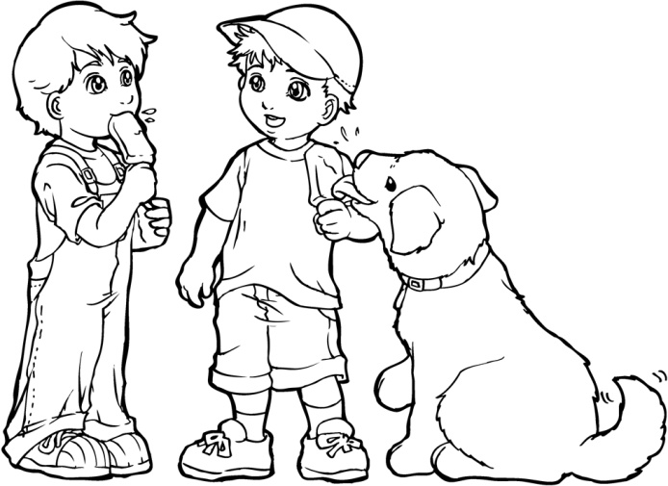

Itt egy beszélgetés kezdete, amelyet ön és a gyermeke között lehet. Miután elolvasta a részeit, tartsa fent a beszélgetést azzal, hogy kitalál még három kérdést és választ.

*Ön: Van egy macskám. A gyermeke: Mi a neve?*

*Ön: Kitti. A gyermeke: Milyen macska?*

*Ön: Egy Devon Rex. A gyermeke: ______________________*

*Ön: _______________________ A gyermeke: ____________________*

*Ön: _______________________ A gyermeke: ____________________*

*Következő lépésként a gyermeke mondjon el önnek mindent, amit megtudott Kittiről, azzal kezdve, hogy „Van egy macskád, akit Kittinek hívnak…”*

Most váltson sorrendet. A gyermeke kezdje a beszélgetést azzal, hogy azt mondja, „Van egy barátom.” Miután öt kérdést feltett és kapott öt választ, akkor ön következik, hogy elmondja a gyermekének mit tudott meg a barátjáról, azzal kezdve, hogy „Van egy barátod…”.

* 1. **Öntudatosnak lenni**

A tanítás célja: A gyermek megtanítása hogyan érvényesítse saját jogait anélkül, hogy mások jogait sértse.

Készség: Öntudatosság.

Magyarázza el gyermekének, hogy van különbség aközött, ha valaki öntudatos és aközött, ha valaki agresszív.

(Anya/Apa) Mondja neki:

*Sok különböző jogod van, mint például az, hogy biztonságban legyél, vagy az, hogy jogod legyen a saját dolgaidhoz. Ha valaki fenyeget, heccel, vagy elvesz valamit, ami a tiéd, akkor elveszik a jogaidat és agresszívan viselkednek.*

*Öntudatosnak lenni azt jelenti, hogy kiállsz a jogaidért és mások jogaiért. Ez nem jelenti mások jogainak elvételét. Például, ha egy gyermek elvette a könyvedet és te úgy reagáltál erre, hogy meglökted, akkor mindketten agresszívan viselkedtetek. Ha tisztán és határozottan szólsz neki, hogy adja vissza a könyvedet, akkor öntudatosan viselkedsz.*

*Fontos, hogy öntudatos legyél, hogy kiállj magadért és más gyermekekért, különösen, ha fiatalabbak vagy kisebbek. Ez nem mindig egyszerű és némely esetekben ki kell állnod magadért, akkor is, ha félsz. Még akkor is, ha úgy érzed pletykázol, szükséged lehet egy felnőttre, aki segít.*

Kérje meg gyermekét, hogy mondjon példákat az öntudatosságra a saját viselkedéséből vagy megfigyeléseiből.

Játssza el gyermekével a következő szituációkat. Bizonyosodjon meg róla, hogy a gyermeke mind az Öntudatos, mind az Agresszor szerepét felveszi.

Agresszor: Erőszakos gyerek vagy, aki próbálja elvenni egy másik uzsonnáját.

Öntudatos: Megpróbálod megállítani a gyereket anélkül, hogy goromba lennél vagy dühös.

Agresszor: Valami csúnyát mondasz a másik családjára.

Öntudatos: Nyugodtan és határozottan válaszolsz, elmeséled neki mit érzel, anélkül, hogy dühös lennél.

Agresszor: Hülyének nevezed a másik gyermeket, mert nem megy jól neki a tanulás.

Öntudatos: Elmondod neki mit érzel attól, hogy így nevez, anélkül, hogy vitázni kezdenél.

Agresszor: Pofákat vágsz, hogy idegesítsd a többi gyermeket.

Öntudatos: Mondasz valamit, hogy hagyja abba ezt a viselkedést, ha pedig folytatja, akkor figyelmen kívül hagyod.

Agresszor: Piszkálod a másikat a frizurájával.

Öntudatos: Nyugodtan és határozottan elmondod a másiknak, hogy nem tetszik, hogy piszkál.

Agresszor: Eltörtél egy játékot, de azt hazudod, hogy egy másik gyermek tette.

Öntudatos: Elmeséled a másiknak, hogyan érzed magad ettől a helyzettől, anélkül, hogy dühös lennél.

Agresszor: A moziban bevágsz más gyermekek elé a sorban.

Öntudatos: Azt mondod, hogy mások elé állni a sorba szabályszegés. Ezek után megegyeztek a legjobb megoldáson anélkül, hogy veszekednétek vagy verekednétek.

**A GYAKORLAT ÉRTÉKELÉSE:**

Három egyszerű indikátort tudunk alkalmazni, hogy értékeljük hatottak-e a gyakorlatok a gyermekek proszociális készségeire:

* Elsőként, a felismerés lépése: a gyermeknek fel kell tudnia ismernie, ha valakinek segítségre van szüksége.
* Másodszor, hogy a gyermeknek el kell döntenie segítsen-e vagy ne tegyen semmit.
* Harmadszor, a gyermeknek cselekednie kell, a megfelelő magatartás kiválasztásával.

| **Példák a Problémás Magatartás Megoldására Megtanult Készségekre** | |
| --- | --- |
| ***Problémás magatartás*** | ***Megtanult készség*** |
| Sikítás amikor nem ér el valamit, amit akar | A légy szíves és a köszönöm használata |
| Követelni, hogy — “add ide” | Követelni, hogy — “add ide” |
| Üvölteni, hogy — “az az enyém” | Megosztani |
| Megbántani valakit. Kontrollálhatatlanul üvölteni | A dühös érzések kezelése. Bocsánatot kérni. |
| Közbevágni, ragaszkodni valamihez | Elfogadni a nemleges választ. |

**A GYAKORLAT ELVÉGZÉSÉHEZ KAPCSOLÓDÓ MEGJEGYZÉSEK:**

Kutatások kimutatták, hogy a házi feladat pozitív hatással van a diák iskolai teljesítményére. A házi feladat lehetővé teszi a gyermekek számára, hogy szociális készségeket használjanak olyan szituációkban, amelyek természetesen alakulnak ki, és nem mesterségesen. Valamint remek módja annak is, hogy a szülők részt vegyenek a szociális készségek tanításában, valamint hogy fejlődjön az otthon-iskola együttműködés.

A szociális készségek házi feladat akkor megfelelő, ha az megtervezett kiterjesztése az iskolai munkának, és ha a tanárok, a diákok és a szülők is értékelik.

**MÁS HASZNOS FORRÁSOK** (azaz hivatkozások, ahol további információt talál az adott témában):

<https://www.parentingscience.com/social-skills-activities.html>

<http://www.parenthelpline.org/Global-PDFs/Skill-Time-Booklet>

### ISKOLAI ÜNNEPSÉG

**TERÜLET (CÉLOK):**

1. Közös munka megtervezése.
2. Hogyan vegyenek részt a szülők az iskolai életben.

**ELMÉLETI HÁTTÉR** (ha szükséges):

Ezen ünnepség előkészítésével a szülők aktívan részt fognak venni a gyermekeik iskolai életében és hozzájárulnak a jobb légkörhöz az iskolában.

**LEÍRÁS:**

A szülők előkészítenek egy iskolai ünnepséget, amely a húsvéthoz kapcsolódik. Feldíszítik az osztálytermet és finomságokat készítenek a gyermekeknek. A dekoráció lehet léggömbök, papír füzérek, virágok, festett tojások.

**A GYAKORLAT ÉRTÉKELÉSE:**

Az ünnepség előkészítésével, a szülőknek alkalmuk nyílik, hogy a gyermekeikkel és a tanárokkal dolgozzanak. Ez segíteni fogja a szülők és diákok, tanárok és szülők, és a szülők és szülők közötti kapcsolatok fejlődését.

### HADD MESÉLJEK A MUNKÁMRÓL…/SZAKTANÁCSADÁS

**TERÜLET (CÉLOK):**

1. A szülők biztatása, hogy belépjenek az osztályterembe és érezzék a légkört;
2. Megadni a lehetőséget a szülők számára, hogy inspirálják a gyermekeket;
3. Tanulni a környezetről;
4. A szülők részvétele az iskolai életben;
5. Előnyhöz jutni a szülők tudásán keresztül, megosztani azt az osztállyal;
6. Közös munka megtervezése;
7. Olyan óra tervezése, amelyen a szülők is részt vesznek.

**ELMÉLETI HÁTTÉR:**

Egy dinamikus, állandóan változó világban élünk. A kutatások azt mutatják, hogy a jelenlegi általános iskolás gyermekek több mint hatvan százalékának olyan munkája lesz, amely még nem is létezik. A szakmák jönnek és mennek. Azok az idők, amikor egy lineáris karriermodell volt érvényben, azaz aki gyógyszerész diplomát szerzett az gyógyszerész is lett, és évekig egy gyógyszertárban dolgozott, már régóta eltűntek. Az oktatási piacra és a munkaerőpiacra belépő fiataloknak óriási információs káosszal és adatváltozással kell szembenézniük.

Az oktatási és szakmai pálya kiválasztása nem egyszeri esemény, hanem olyan folyamat, amely az élet folyamán zajlik.

Nem csak az a fontos, hogy MIT választunk, hanem az is HOGYAN választunk. Az a tény, hogy egy például 12-14 éves gyermek arról álmodik, hogy ügyvéd legyen, de ez nem jelenti, hogy 4-5 év múlva ugyanez lesz az álma. De minden bizonnyal jó kommunikációs készség, saját hiedelmek azonosítása, célok kitűzése és elérése nélkül és mindenek felett a ki vagyok én és merre tart az életem kérdések megválaszolása nélkül, nehéz lesz valódi szakmai sikereket elérni.

Ebből adódóan, P. Voelkelt idézve, „a kulcs az, hogy fel kell fedezni saját szenvedélyeinket, tehetségeinket, saját potenciált és el kell kezdeni bele fektetni ebbe a területbe”. Mikor van esélye az embernek, hogy örömmel töltse el az, amit csinál? Amikor a saját erősségei felhasználásával dolgozik, amikor hisz abban, amit csinál, mert az megfelel az értékrendjének. Az öntudat, vagy a tudás azzal kapcsolatban, hogy mit csinálok az adott helyzetben és hogy mit teszek érte, mi a fontos számomra és még fontosabb - létfontosságú az oktatási és karrier út megválasztásában. Jó felépítés és a munkaerőpiac ismerete szükséges a szakmai cél eléréshez. Még akkor is, ha a jövőben megváltozik és az élet váratlan körülményei hatással lesznek rá.

A mindenütt jelenlévő változás és a bizonytalanság ellentétben áll a hagyományos értelemben vett tanácsadással. Célja, hogy lineáris karrierútvonalakat tervezzen, és utaljon arra, hogy mi számít ténynek most. Eközben csak azt feltételezhetjük, hogy a mai szabványok nem befolyásolják közvetlenül a diákjaink jövőjét.

A modern tanácsadásnak eljárási jellegűnek kell lennie, és a tanácsadónak a folyamat megértésének társaként és szakértőjeként kell eljárnia. Feladata, hogy megfelelő eszközöket javasoljon, amelyek megkönnyítik a fiatalok számára, hogy folyamatosan és önállóan keressék meg saját életmódjukat, nem pedig az, hogy sematikus tanácsokat és kész válaszokat adjanak, mint amelyeket gyakran a hagyományos tanácsadások. A tanácsadói folyamat célja a tanulók lehetőségeinek erősítése és fejlesztése. Érdemes támogatni a társadalmi kompetenciák fejlesztését, a kreatív gondolkodás képességét és a nehéz helyzetek kezelését, valamint az információk önálló keresését. Mindig hangsúlyozni kell, hogy az egyszeri döntésnek nem kell végleges döntésnek lennie. Így a kortárs oktatás és karrier tanácsadás közeledik feltételezéseiben és módszereiben a tanácsadáshoz és oktatáshoz, főként a karrier-tanácsadáshoz és az életvitel-oktatáshoz.”[10]

Az általános iskolákban (elsőtől harmadik osztályig), a szaktanácsadáshoz kapcsolódó gyakorlatok részeként, az osztályoknak olyan órákon kell részt venniük, amelyek során:

* lehetővé teszik számukra a tendenciák, az érdekek, a tehetségek és a speciális szakmai helyzetek konfrontálását
* a lehető legteljesebb mértékben megismertetik a gyermekeket a különböző szakmai területekkel és foglalkozásokkal

lehetővé teszik a szakmai fejlődés különleges motivációjának kialakítása.[11]

**LEÍRÁS:**

Néhány szülő, akiknek érdekes munkájuk van meghívást kapnak, hogy elmeséljék a tanulóknak mivel foglalkoznak. A szülők elmesélik a tanulóknak mit is csinálnak a mindennapokban, milyen kihívásokkal néznek szembe és hogyan tudnak a munkájukon keresztül segíteni az embereknek vagy jobbá/egyszerűbbé/érdekesebbé tenni az emberek életét. A szülők szabadon alakíthatják prezentációjukat annak érdekében, hogy benyomást keltsenek a tanulókban.

A szülők be fogják mutatni és beszélni fognak egy tantárgyról, amely kapcsolódik a munkaterületükhöz (munkájukhoz) vagy tudásukhoz (történetek és szokások onnan, ahol élnek). Az, hogy a prezentáció milyen formáját választják, csak rajtuk múlik (lehet film, Powerpoint prezentáció, hozhatnak segédanyagot, vagy akár csak beszélhetnek is).

Ezekből a különböző tudásfajtákból a környezet tanulmányozásával foglalkozó tartalom / téma kerül bevezetésre.

**A GYAKORLAT ÉRTÉKELÉSE:**

A tanév végén a tanulókat felkéri, hogy írjanak esszét AZ ÁLOMMUNKÁM címmel és olvassák fel az osztálynak.

**A GYAKORLAT VÉGREHAJTÁSÁHOZ KAPCSOLÓDÓ MEGJEGYZÉSEK (ha lehetségesek)**:

Általában a szülők hajlandók részt venni ebben a gyakorlatban. Érdemes figyelni arra, hogy minden résztvevő szülő egyenlő mértékben vegyen részt a gyakorlatban – arra, hogy mindenki beszélhessen a munkájáról, aki akar. Gyermekek számára is nagyon fontos, hogy a szüleik részt vegyenek ebben a gyakorlatban. Ez egy egyszerű gyakorlat, amely megerősíti a szülők és az iskola közötti együttműködést.

**MÁS HASZNOS FORRÁSOK** (azaz hivatkozások, ahol további információt talál az adott témában):

*DAL*

*Egy nap szeretném*

*a legjobb munkát megtalálni!*

*Mari séf szeretne lenni,*

*Zsuzsi könyvet akarna írni*

*Matyi dolgozna a boltban,*

*Eladó lenne, szép sorban!*

*Refrén:*

*De vajon én*

*mi szeretnék lenni?*

*Egy nap szeretném*

*a nekem valót megtalálni.*

*De vajon én*

*mi szeretnék lenni?*

*Egy nap szeretném*

*a legjobb munkát megtalálni!*

* <http://www.interaktywnaedukacja.pl/?p=486> – lengyel nyelvű anyagok.

### ÚJRAKEZDÉS

**TERÜLET (CÉLOK):**

Konfliktushelyzetek kezelése a kommunikációban.

Ez a gyakorlat segíteni fog a kedves beszéd és az együttérző hallgatás fejlesztésében. Az Újrakezdés egy olyan gyakorlat, amelynek célja az iskolai vagy otthoni környezetünk pozitív elemeinek elismerése és felismerése.

**ELMÉLETI HÁTTÉR (ha szükséges):**

Plum village Közösség, Thich Nhat Hanh.

**LEÍRÁS:**

Az újrakezdés segít, hogy mélyen és őszintén magunkba tekintsünk, a múltbéli tetteinkre, beszédünkre, gondolatainkra tekintsünk, továbbá segít, hogy friss kezdést hozzunk létre magunknak és a másokkal való kapcsolatainknak.

Ez a gyakorlat segít, hogy kitisztítsuk az elménket és megoldjunk függőben lévő problémákat vagy félreértéseket a kapcsolatainkban. Ez egy nagyon hasznos gyakorlat, bármikor felmerül valamilyen nehézség a másokkal való kapcsolatainkban és valamelyikőnk sértve érzi magát vagy neheztel a másikra. Ez a gyakorlat lehetőséget nyújt számunkra, hogy újrakezdjünk és jobban megértsük a másik embert.

Ez a gyakorlat egy négy részből álló folyamat ahogy a formális környezetben alkalmazzák. Egyszerre csak egy ember beszél és nem szakítják félbe, ameddig ő beszél. Ezt nagyon fontos tiszteletben tartani, így teret adunk a másik személynek, hogy kifejezze magát. A másik személy a mély hallgatást fogja gyakorolni és teljes tudatossággal fogja figyelni a be és kilégzését. Javasolt továbbá, hogy szüneteket tartsunk és érezzük, amit érzünk minden pillanatban, így el tudjuk azt fogadni.

Ezt a gyakorlatot **párban** kell végrehajtani, vagy ha szükséges, akkor egy harmadik személlyel, akiben megbízunk és akit tisztelünk, például egy iskolai konfliktusban stb.

1**. Virág öntözés** – A beszélgetést azzal kezdjük, hogy megosztjuk a másikkal mennyire értékeljük őt. Említhetünk konkrét dolgokat, amiket a másik mondott vagy tett és amit értékelünk vagy nagyra becsüljük. Ez egy lehetőség arra, hogy rávilágítsunk a másik személy erősségeire és hogy elősegítsük a pozitív tulajdonságainak növekedését. Ily módon, egyszerűbbé tesszük a másik ember számára, hogy megnyíljon nekünk és hogy fogékony legyen a beszélgetésre.

2. **Megbánás megosztása** – Folytathatjuk olyan események megosztásával, amelyekben hozzá nem értésünkkel szembesültünk, akár a cselekedeteinkben, beszédünkben vagy gondolatainkban, és amelyért még nem volt lehetőségünk bocsánatot kérni.

3. **Megbántás kifejezése** – Megoszthatjuk a másikkal, hogy mi bántott minket a másik személlyel való interakciónk során, talán valami, amit mondott vagy csinált. A következőket mondjuk: „Így éreztem amikor ezt mondtad vagy tetted…” nem pedig a következőket: „ezt tetted vagy azt tetted…” Ily módon megtanulhatjuk, hogy felelősséget vállaljunk arra, ami a miénk és megosszuk másokkal.

4. **Egy hosszan tartó nehézség megosztása & támogatás kérése** - mindannyian megyünk keresztül nehézségeken és érzünk fájdalmat életünk során sok pillanatban. Néha egy jelen szituáció visszahozhat egy múltbéli problémát a felszínre. Azzal, hogy megosztjuk hogyan éreztünk a körülöttünk levő emberek megérthetnek és jobban megismerhetnek minket és támogathatnak bennünket abban, amiben szükségünk van rá.

Ez a gyakorlat segíteni fog a kedves beszéd és az együttérző hallgatás fejlesztésében. Az Újrakezdés egy olyan gyakorlat, amelynek célja az iskolai vagy otthoni környezetünk pozitív elemeinek elismerése és felismerése.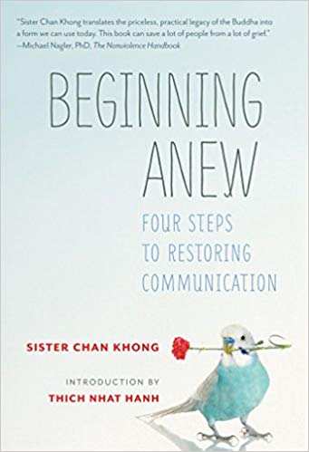

Mások pozitív tulajdonságok felismerése lehetővé teszi számunkra, hogy megismerjük saját jó tulajdonságainkat is.

Ezek mellett a jó tulajdonságok mellett mindannyiunknak vannak gyengeségeik, mint például a haragból beszélés vagy amikor félreértünk valamit. Amikor a „virág öntözést” gyakoroljuk, akkor támogatjuk az egymásban levő jó tulajdonságok fejlődését és ezzel egyidejűleg segítünk a nehézségek gyengítésében. Mint egy kertben, amikor „megöntözzük a virágokat”, szerető kedvességgel és együttérzéssel, mi is energiát veszünk a harag, a féltékenység és a félreértés gyomjaitól.

**A GYAKORLAT ÉRTÉKELÉSE:**

*Felteheti magának a következő kérdéseket;*

* Sikerült kifejeznie az érzéseit? És a rejtett szükségeket is?
* Úgy érzi, hogy a másik személy megértette önt?
* Megértette a másik személy érzéseit és helyzetét?
* Sikerült egyetértési pontot találnia a konfliktus megoldásában, ami jobbá tette a helyzetet?

**A GYAKORLAT VÉGREHAJTÁSÁHOZ KAPCSOLÓDÓ MEGJEGYZÉSEK (ha lehetségesek):**

* Válasszon egy mindkét fél számára jó pillanatot, hogy végrehajtsa ezt a gyakorlatot. Talán az a legjobb, ha minden héten van egy ilyen pillanat, hogy végrehajtsák a gyakorlatot, hogy tisztázzanak bármilyen szituációt, amely a héten történt.
* Egyszerre csak egy ember beszél és a másik nem vág közbe.
* A másik személy a mély hallgatást fogja gyakorolni és teljes tudatossággal fogja figyelni a be és kilégzését. Javasolt továbbá, hogy szüneteket tartsunk és érezzük, amit érzünk minden pillanatban, így el tudjuk azt fogadni.
* Ezt a gyakorlatot **párban** kell végrehajtani, vagy ha szükséges, akkor egy harmadik személlyel, akiben megbízunk és akit tisztelünk, például egy iskolai konfliktusban stb.

**MÁS HASZNOS FORRÁSOK (azaz hivatkozások, ahol további információt talál az adott témában):**

**<https://plumvillage.org/>**

### TUDATOSSÁG A KONFLIKTUSOKBAN

**TERÜLET (CÉLOK):**

|  |  |
| --- | --- |
| 1. Konfliktuskezelés 2. Érzelmi szabályozás. 3. Önkontroll támogatása.   **ELMÉLETI HÁTTÉR (ha szükséges):**  Tudatosság a konfliktusok megoldásában. |  |

**LEÍRÁS:**

Tudatosság tippek a reaktivitás csökkentésére. A tudatosság gyakorlatokat arra használhatjuk, hogy helyet teremtsünk egy dühkirohanás és egy másik erős érzelem között, szóval, hogy több lehetőségünk legyen tudatosan választani. Néhány helyzetben ez csak annyi lehetne, mint elsétálni vagy szünetet tartani, vagy venni egy mély levegőt mielőtt beszélni kezdünk. Ahogy megtanuljuk magunktól gyakorolni ezeket a készségeket, később megtaníthatjuk gyermekeinknek hogyan válaszoljanak tudatosan.

Ezek a lépések segítenek nekünk, hogy tudatosak legyünk konfliktushelyzetekben:

1. **Mindig tartsunk szünetet** —Amikor egy konfliktus kezd elhatalmasodni, tartson egy kis szünetet és vegyen egy mély levegőt. Egy pillanatra lélegezzen lassan és figyelje ahogy a levegő ki- és beáramlik a tüdejébe és a hasába. A légzésre és a testre való összpontosítás segít abban, hogy a jelen pillanatban legyen. Jöjjön ki az elméből, amennyire csak tud.
2. **Engedje meg magának, hogy érezze, amit érez**—Figyeljen oda a gondolataira és érzelmeire, tudja, hogy ön nem ők. Az elméjében dühös gondolatok keringenek? Sértve vagy kellemetlenül érzi magát? Csak tudatosuljanak önben a gondolatok és érzelmek és fogadja el őket. Csillapodni fognak, ha nem reagál rájuk, engedje, hogy legyenek és fogadja el őket.
3. **Csináljon egy gyors** [**testvizsgálatot**](https://www.mindful.org/beginners-body-scan-meditation/)—Vegye észre, hogy a fizikai jelenségeket, amelyek a gondolataival és érzelmeivel keletkeznek. Összeszorítja az állkapcsát? Ökölbe szorítja a kezét és kész megütni valamit? Rángatóznak a lábai, sürgetve, hogy meneküljön? Figyeljen bármilyen izomfeszültségre a lábujjaitól a feje tetejéig.
4. **Figyeljen a légzésére** —Ahogy lélegzik, észre fog venni egy szünetet minden kilégzés után mielőtt újra belélegezne. Ezalatt a szünet alatt relaxáljon és lazítsa el az izmait. Ismételje ezt néhány percen át, minden szünet során egyre jobban és jobban lazuljon el.
5. **Vegye tudomásul, hogy van számára hely, hogy döntsön** —Fogadja el, hogy ideges, ne próbáljon változtatni ezen. Még akár hangosan kimondhatja, hogy „Ideges vagyok.” Legyen türelmes önmagával. Ha az érzései túl erősek ahhoz, hogy kezelje őket, távolodjon el a problémás szituációból. Választhatja azt, hogy visszatért a problémához amikor nyugodtabb és választhatja azt, hogy egy csöndes helyen kapcsolatba kerül az érzéseivel és gondolataival.
6. **Hívja ki a feltételezéseit** —Legyen nyitott elméjű mások véleményére a konfliktusban. Ne gondolja azt, hogy tudja honnan jönnek más emberek ötletei vagy hogy tudja mit éreznek. Hívja ki önmagát, hogy nyitott elméjű kérdéseket tegyen fel, hogy valóban megértse mások perspektíváit, tágítsa az életnézetét. Emlékezzen, maga nem a meggyőződései, jobb boldognak lenni mint, hogy igaza legyen.
7. **Kerülje a negatív beszédet** —A sértegetés sosem hasznos. Helyette magyarázza meg a nézőpontját érthetően és ismerje el mások nézőpontjait.
8. **Javasoljon megoldást** —Koncentráljon a konfliktus lényegére és javasoljon egy vagy több megoldást. Nyugodtan beszéljék át javaslatok mellett és az ellen szóló érveket.
9. **Álljon elő** —Egyezzen bele egy megoldás megpróbálásába neheztelés nélkül. Amikor előáll egy javaslattal, minden erőfeszítéssel próbálja azt.
10. **Bocsásson meg**—A dühbe és neheztelésbe való kapaszkodás csak bánt minket és akadályozza a kapcsolatokat. Bocsásson meg magának és másoknak amiért különbözik és vitatkozott, fogadja el azt, hogy azzal, hogy megtanuljuk kezelni a konfliktusokat, egyre csak növekszünk.

Azzal, ha rendszeresen gyakorolja ezt a 10 lépést, bizalomérzetet, jólétet épít ki és a kihívást jelentő helyzeteket el fogja tudni fogadni. Ezek a készségek szolgálni fogják önt amikor dühösnek érzi magát vagy megosztottnak érzi magát, továbbá segít, hogy rugalmas és pozitív példát állítson konfliktuskezelésben a gyermekei elé.

Írja le a lépéseket egy lapra és kövesse őket bármikor amikor konfliktushelyzetben találja magát. Tisztelje azt, amit érez minden pillanatban, megkérdezheti önmagát **„Mit kell tanulnod ebből a helyzetből?”** hogy segítse a konfliktus oldódását.

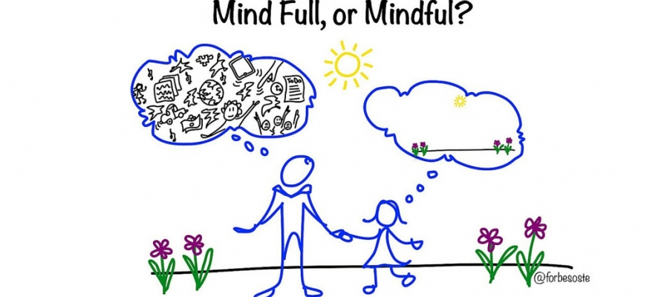

**A GYAKORLAT ÉRTÉKELÉSE:**

A gyakorlatba való átültetés után változást tapasztalhatunk a konfliktuskezelésben. Különösen azt, hogy reaktívból aktívra váltunk és több választási lehetőségünk lesz.

**MÁS HASZNOS FORRÁSOK (azaz hivatkozások, ahol további információt talál az adott témában):**

[Fleet Maull’s](https://fleetmaull.com/) Prison Mindfulness Intézet: A szabadság útja

[Gina Biegel’s](https://www.stressedteens.com/about-gina-biegel/) Stresszes tinik programja

### OFF-LINE FACEBOOK

**TERÜLET (CÉLOK):**

1. A szülői részvétel és elkötelezettség fokozott megértésének növelése.
2. A szülők jobban megismerjék egymást.
3. Megtörni a jeget a szülők között.

**LEÍRÁS:**

A szülők jelölik az egymás közötti kapcsolatokat a táblán. A szülők saját „avatárt” választanak, összekötik magukat másik szülőkkel, akiket ismernek, ez remekül képes megtörni a jeget az első szülői értekezleten.

**Időtartam:** 30 perc

1. A szülők táblafilceket, üres kártyalapokat, ragasztószalagot kapnak. Ha lehetséges különböző táblafilceket kapjanak.

2. A szülőket megkéri a tanár, hogy rajzolják az „avatárjukat” az üres kártyára – ez lesz az úgynevezett profilképük a közösségi médián. Felírják a nevüket és a gyermekük nevét is a kártyákra.

3. Minden avatár kártyát felragasztanak egy nagy táblára. Minden kártya között sok helyet hagynak.

4. Ezután minden szülőt megkér a tanár, hogy kösse össze az avatár kártyáját azok kártyáival, akiket már ismer. Azt is meg kell határozniuk, hogy honnan ismerik egymást („ugyanazon a munkahelyen dolgoztak”, „ebédcimborák” egy egyetemre jártak”).

**A GYAKORLAT ÉRTÉKELÉSE:**

Az önértékelésen kívül meg lehet hívni két kollégát erre a gyakorlatra. Megfigyelik és megvizsgálják a gyakorlatot és a gyakorlat után egy háromszemélyes megbeszélés következik. A tanár és a két kollégája megosztja egymással a pozitív és a negatív megjegyzéseket a gyakorlatról. Ezt a „hangos jegyzőkönyvet” figyelembe véve, a tanár megteheti a szükséges lépéseket ahhoz, hogy fejlessze a folyamatot.

### A SZÜLŐK MEMÓRIAJÁTÉKA

**TERÜLET (CÉLOK):**

1. A szülők egymás közötti együttműködési készségeinek fejlesztése.
2. A szülők memória készségeinek fejlesztése és a szülők kohéziójának elősegítése.

**LEÍRÁS:**

Ez egy fizikai gyakorlat, amely megalapozza a szülők közös emlékeit. Így ezt abban a tanévben kell végrehajtani, amelyben a szülők megismerik egymást. A szülők vázolják közös emlékeiket és felhelyezik a falra. A fal végig úgy marad a találkozó alatt, így az a szülők egy csapatban való részvételének fókuszpontja marad.

Lépések:

1. Minden szülő papírlapokat, táblafilcet és ragasztószalagot kap.

2. Minden szülőnek fel kell mérni a termet és 15 perce van, hogy közös pozitív emlékeket és pillanatokat írjon a közös munkáról.

3. Amint a szülők felírtak pár emléket, a tanár megkéri a szülőket, hogy rajzoljanak pár ilyen emléket üres lapokra. A rajzok lehetnek absztrakt verziói az „az emlék helyének”. Segíthetnek egymásnak a szülők a rajzolásban, ha közös az emlék. 20 percük van rá, hogy teljesítsék a feladatot.

4. Amikor lejár az idő, a szülők felragasztják a rajzokat a falra.

5. Az emlékek felragasztása után, a szülők szóban írják le az adott emléket.

**A GYAKORLAT ÉRTÉKELÉSE:**

Az önértékelésen kívül meg lehet hívni két kollégát erre a gyakorlatra. Megfigyelik és megvizsgálják a gyakorlatot és a gyakorlat után egy háromszemélyes megbeszélés következik. A tanár és a két kollégája megosztja egymással a pozitív és a negatív megjegyzéseket a gyakorlatról. Ezt a „hangos jegyzőkönyvet” figyelembe véve, a tanár megteheti a szükséges lépéseket ahhoz, hogy fejlessze a folyamatot.

### MINT SZÓKRATÉSZ: A KRITIKUS GONDOLKODÁS TANÍTÁSA

**TERÜLET (CÉLOK):**

ÖNÁLLÓ ÉS KRITIKUS GONDOLKODÁS

* A szülők segítése abban, hogy bátorítsák gyermekeiket a kritikus gondolkodásra és támogassák a szabad gondolkodást és döntést.
* Stratégiák és gyakorlati eszközök átadása a szülőknek, hogy tanítsák gyermekeiket a kritikus gondolkodásra.

**ELMÉLETI HÁTTÉR:**

A kritikus gondolkodás, saját definíciója szerint, sok aspektusát fedi le egy ember életének: ez tudás, ez berendezés, ám mind felett ez egy hozzáállás; befolyásolja az emberek önállóságát, nagy hatással van az egész társadalomra. Kapcsolatot hoz létre minden más gondolattal és cselekedettel, mint egy transzverzális készség, amely lehetővé teszi a folyamatos és gördülékeny átlépést egyik gondolatmódról a másikra.

Ahhoz, hogy átfogó tudású és kiegyensúlyozott egyéneket fejlesszünk, szükséges megfelelően növelni a kritikus gondolkodás tanítását formális és nem formális oktatás során egyaránt, szóval a tanítás korán elkezdődhet és ezzel kikerülhető néhány tipikus félreértelmezés, amelyek természetes okokból fakadnak.

A kritikus gondolkodás az oktatás alapvető jellemvonása, ami aktív, demokratikus, és a tanulók és az egész társadalom hatékony szükségleteire fókuszál.

A kritikus gondolkodás tanításakor az elszigetelt tudás elveszti értékét, mert magában ér véget és instabil; ami tényleg valójában fontos az a kritikai képesség kutatása és fejlesztése.

Kritikusan gondolkozni azt jelenti, hogy értékelni tudunk helyzeteket, az információt, hogy igaz-e, és a teljességet és a következtetéseket.

A kritikus gondolkodás jó szintje nem csak szükséges egy kurzus vagy tanulmány sikerességéhez, vagy a személyes pszichológiai növekedéshez: a következményei az egész társadalomra hatással vannak, mert befolyásolják az emancipációs képességeket, a dialektust, a mély gondolatokat és az önállóságot és a szabadságot.

Ahogy Halpern mondja, a kritikus gondolkodás kapcsolódik a célok elérésének és az értékek és ötletek érvényesítésének és a jólét és boldogság folyamatos fenntartásának képességéhez.

A kritikus gondolkodásra való tanítás a gyermekek és a fiatalok számára egy folyamatos „elme-öltönyt” jelent, amely (nem úgy, mint az elhatárolt tudás, amelyet el lehet felejteni) tartós és hosszantartó és befolyásolja a gondolkodásmódot és az élettel való szembenézést.

Létfontosságú, hogy folyamatosan bátorítsuk a gyermekeket és a fiatalokat (mind az iskolában, mind az iskolán kívül), hogy használják a kritikus gondolkodás képességét, azért, hogy láthassák a dolgokat más szemszögéből is, hogy nyitott mentalitásúak legyenek és hogy elgondolkozzanak a „miérteken?”.

A kritikus gondolkodás elengedhetetlen, hogy szabadon, önállóan, tudatosan növekedjen és kiegészítse az embereket, de nem lehet önállóan kifejleszteni, csak kommunikációval és cserével. Csak az együttműködés előfeltételével és okán alakulhat ki, hallgatni és támogatni kell a fejlődést és más emberek gondolatainak és véleményeinek kifejezését. A kritikus gondolkodás tanítása különböző tapasztalatokon alapszik, amelyeket fel tud ajánlani párbeszédben, együttműködésben, amelyet a folyamat során hoz létre.

Ezáltal, a szülők együttműködése létfontosságú a kritikus gondolkodás transzverzális kompetenciáinak megszerzésében: ily módon ezeket a képességeket a gyermekek és a fiatalok nem csak az iskolában, de különösképpen az iskolán kívül tudják hasznosítani, ezt a szaktudást a növekedésük során magukkal vihetik, amíg nem lesznek felnőttek.

A szülők különböző módokon vehetnek részt ebben, tanítás/informatív találkozók során a tanárokkal vagy megfigyelési üléseken az osztályteremben; de a szerepük tovább növelhető a gyermekekkel való közvetlen akciók útján, a tanárok tevékenységeivel összehangolva.

**LEÍRÁS:**

A közös mindennapi életben, a szülők a következőképpen viselkedhetnek a gyermekeikkel:

Az eredmények és következtetések megfigyelése és elérése:

Amikor a gyermekek elkezdenek precíz megfigyeléseket végezni tárgyakon vagy információn, ezáltal következtetéseket vonhatnak le vagy megmagyarázhatják az észrevételeiket.

Amikor a gyermek megkérdezi a szüleit, hogy „Miért?” akkor a szülőknek azt kell felelniük „Szerinted miért?”, azért, hogy bátorítsák a gyermeket, hogy levonja saját következtetéseit.

Ez az alapja a tudományos megfigyelési képességeknek, amely szükséges és hasznos lesz a gyermekek életében.

* Egy történet elmesélése konklúzió nélkül

Egy történet elmesélése konklúzió nélkül és megkérdezni a gyermeket, hogy fejezze be egy hatékony módja a kritikus gondolkodási kompetenciák fejlesztésében.

A gyermekeknek fel kell használniuk a történet során elhangzott információt és a kreativitással kell megrajzolniuk a saját konklúziójukat.

A szülők meg tudják csinálni ezt oly módon, hogy elmesélnek a gyermeknek egy történetet és megkérdezik tőle, hogy „Szerinted mi fog történni következőnek?”

* A szókratészi módszer végrehajtása

Szókratész híres a kritikus gondolkodásra való tanításáról folyamatos kérdezéssel. A gyermekek természetes tehetsége a kérdések feltevése, így a szülők akár ezeket a kérdéseket megválaszolhatják más kérdésekkel.

Egy specifikus témán, a szülők felvehetnek egy ellentétes pozíciót a gyermekükkel szemben és releváns kérdéseket tehetnek fel neki, ezzel bátorítva őt, hogy megerősítse és fenntartsa a véleményét.

### ÁLLATI ÉRZELMEK JÁTÉKA

**TERÜLET (CÉLOK):**

ÖNÁLLÓ ÉS KRITIKUS GONDOLKODÁS

* A szülők segítése abban, hogy tanítsák gyermekeiket az érzelmekről és támogassák őket az érzelmeik felismerésében és kifejezésében.
* Stratégiák és gyakorlati eszközök átadása a szülőknek, hogy tanítsák gyermekeiket az érzelmi intelligenciára.

**ELMÉLETI HÁTTÉR:**

Mi az az érzelmi intelligencia? Számos definíció létezik. Úgy összegezhetjük, hogy az érzelmi intelligencia nem mást, mint az érzéseink felismerése, az okok megértése, amelyek miatt érezzük őket, és a ránk vagy másokra való hatásainak megértése. Ugyancsak képesek vagyunk arra, hogy együtt érezzünk másokkal.

Az érzelmi intelligencia öt fő területet fed le: öntudatosság, érzelmi szabályozás, önmotiváció, empátia és kapcsolati készségek. Fontos a jó kommunikációhoz másokkal és ezáltal egy kaput jelent a jobb tanuláshoz, barátságokhoz, tanulmányi sikerekhez és foglalkoztatáshoz.

Az érzelmi intelligencia kifejezés a 90-es évek közepén lett népszerű Daniel Goleman könyvének hála, Érzelmi intelligencia: Miért lehet fontosabb, mint az IQ.

Egy ikonikus tanulmány követte a magas intelligenciahányadossal rendelkező diákokat gyermekkoruktól a késő felnőttkorukig, és azt találta, hogy akik jelentős felnőttkori karriert értek el és magasabb „akaraterőt és eltökéltséget mutattak, hogy elérjék a céljaikat”. Mindeközben bizonyíték a korszakalkotó mályvacukor teszt – amely lehetőséget adott a gyermeknek, hogy több harapnivalót kapnak a gyermekek, ha várnak mielőtt megennék őket - a késleltetett kielégítés és az önkontroll fontosak, mivel ezek a jellemzők a jobb iskolai végzettségekhez, a jövedelmekhez és a munkahelyi elégedettséghez kapcsolódnak.

Ez az érzelmi intelligencia Daniel Goleman definiálásában:

* Öntudatosság – tudni mit érzünk, miért érezzük, egy jó alapot képezni belőle a jó megérzéshez és döntéshozatalhoz.
* Önkezelés – stresszes érzelmek kezelése hatékony módon így azok nem nyomorítanak meg, hanem megtanulja belőle azt, amit meg kell tanulni. Képesség a stresszes helyzetek hatékony kezelésére. Cselekedeteink összehangolása a szenvedélyeinkkel.
* Belső motiváció – képesség, hogy megértse és összpontosítson arra, ami fontos a célok és az álmok eléréséhez.
* Empátia – ismerni mások érzéseit. Képesnek lenne arra, hogy más ember helyébe képzelje magát és megértse és támogassa őket.
* Szociális készségek – képesnek gazdag kapcsolatok kialakítására és fenntartására.

Tanulmányok azt mutatták, hogy a magasabb érzelmi intelligenciával rendelkező gyermekek jobban teljesítenek az iskolában, jobban kezelik a stresszt és távol maradnak a depressziótól.

A gyermekek segítésével ahhoz, hogy fejlesszék az érzelmi intelligenciájukat, a segítség gazdagítja a személyiségüket, javítja a kapcsolataik minőségét, növeli a képességüket a kitartásra, pozitív kilátásokat ad nekik az életre, valamint egy sikeres egyént formál belőlük.

Amikor gyermekeknek tanít érzelmi intelligenciát, azt, hogy hogyan ismerjék fel érzelmeiket, értsék meg honnan jönnek az érzelmek és hogyan tanulják meg kezelni őket, akkor a legalapvetőbb készséget tanítják meg nekik az életben való sikerességükhöz. Kutatás bizonyítja, hogy az érzelmi intelligencia, azaz az EQ „megjósolja több, mint az 54%-át a siker variációnak (kapcsolatok, hatékonyság, egészség, életminőség).”

További adatok szerint „azok a fiatalok, akiknek magas az érzelmi intelligenciájuk, jobb jegyeket kapnak, nem hagyják el az iskolát, egészségesebb döntéseket hoznak.”

A fiatal gyermekek nem mindig tudják milyen érzéseket éreznek és ritkán tudják hogyan kezeljék őket.

A gyermekek nem fogják megtanulni az érzelmek megkülönböztetését, ha mi nem tanítjuk meg nekik. Valószínűleg tudják, hogy éreznek „valamit,” de nem feltétlenül tudják, hogy mi is az a „valami.” Ez nagyban magyarázza miért segíthet a gyermekek érzelmeinek megértése abban, hogy csökkentsük azt, amit általában rosszalkodásnak veszünk.

A gyermekek érzelmeinek valódiként történő kezelése és az érzésekről való rendszeres beszélgetés – hogy érezted magad, mit gondolsz, hogy érzi magát, mit gondolsz miért olyan szomorú? – hosszú az út, hogy megtanítsuk őket kezelni az érzelmeiket.

Ebben a tanítási gyakorlatban a szülők látják el a főszerepet.

**LEÍRÁS:**

A közös mindennapi életben a szülők bármikor játszhatják az Állati érzelmek játékát.

Ebben a játékban a szülők kihasználhatják a gyermekek természetes vonzódását az állatokhoz azért, hogy segítsenek nekik az érzelmek felismerésében és kifejezésében.

A játékot két dobókockával játsszák, azt kell eljátszani, amit dob az ember.

A szülők két dobókockát kapnak:

* az első dobókocka minden oldalán egy érzelem neve és rajza található.
* a második dobókocka minden oldalán egy állat neve és rajza található.

|  |
| --- |
| **Négy alapérzelem**  DÜHÖS SZOMORÚ  BOLDOG FÉL  **Több lehetőség**  SÉRTETT CSALÓDOTT VIDÁM  ÁLMOS MEGSZÉGYENÜLT BOLONDOS  FÉLÉNK MAGÁNYOS |

A kockákat biztosíthatja az iskola vagy a szülők és a gyermekek közösen is elkészíthetik őket, követve az instrukciókat az iskola által biztosított modell felhasználásával.

A játék:

* Az egyik játékos egyszerre dob mindkét dobókockával.
* A dobókockákon látható állatot kell eljátszani, amint azt az érzelmet érzi.
* Ezután a következő játékos dob és így tovább.

Lehetségesek különböző variációk

* írhat/rajzolhat más érzelmeket a dobókockára, a gyermekek választhatják meg melyikeket szeretnék
* állatok helyett akár 6 családtagot vagy 6 helyszínt is választhat, amelyeket ismernek a gyermekek, vagy bármi mást, ami ösztönzi őket.

Ezt a játékot akár a következő szintre is lehet emelni, attól függően, hogy a gyermek készen áll-e az érzelmek mélyebb megismerésére. Például, amikor a gyermek egy dühös állatot játszik el, a szülők beszélhetnek a dühkezelés legjobb módjairól. Az állatok kontextusán keresztül szemléltethetik, hogy az állat miért így viselkedik, mert a gyermekek hajlamosak jól kapcsolódni az állatokhoz.

### A SZÜLŐK ISKOLÁJA / ISKOLA A SZÜLŐKNEK

**TERÜLET (CÉLOK):**

1. A szülők részvétele az iskolai életben;
2. A szülők vonzása az iskolához;
3. A szülők részvétele a gyermekeik oktatásában;
4. Az oktatás értékének hangsúlyozása a szülőknek;
5. Kétségek/kérdések/aggodalmak tisztázása a szülőkkel;
6. Az aktív szülők részvételének fokozása a gyermekeik tanulási folyamatában;
7. A szülők segítése, hogy gyermekeikkel tanuljanak és nem pedig értük.

**METODIKA / TECHNIKÁK:**

Nyílt beszélgetés / kerekasztal / párbeszéd / gyakorlatok megosztása.

**ELMÉLETI KONTEXTUS (ha alkalmazható):**

* A szülői érdek hiánya az iskolával kapcsolatban;
* A szülők időhiánya, hogy elmenjenek az iskolába;
* A szülők kevés részvétele az iskolai oktatásban;
* A szülők érdektelensége a gyermekneveléssel kapcsolatban, a felelősség áthárítása az iskolára.

**LEÍRÁS:**

Havi találkozók azzal a céllal, hogy közösen gondolkodjanak a releváns témákról; érintett témák:

* Hiperaktivitás;
* Szorongás;
* Aktív Nevelés Stratégiák;
* Módszerek és stratégiák tanulása;
* A társadalmi / online háló kihívásai;
* Professzionális orientáció/tanácsadás;
* Stb.

**A GYAKORLAT ÉRTÉKELÉSE:**

Közvetlen megfigyelés.

A gyűléseket a résztvevők értékelik, minden ülés végén egy előre elkészített kérdőív segítségével.

### KEREKASZTAL BESZÉLGETÉS SZÜLŐKKEL ÉS GONDVISELŐKKEL A POZITÍV NEVELÉSRŐL

**TERÜLET (CÉLOK):**

1. Az együttműködés elősegítése a különböző oktatási szereplők között;
2. A csoportos gondolkodás, az önreflexió támogatása a gyermekek / tanulók és szülők / gondviselők hozzáállásával és magatartásával kapcsolatban;
3. Hozzájárulás az iskola - család kapcsolat fejlődéséhez;
4. Együttműködés az alapfokú oktatás alapelveinek konvergenciájában;
5. A gyermekek nem megfelelő viselkedésével foglalkozó stratégiák ismerete és tanulása;
6. A pozitív oktatás és az ahhoz szükséges stratégiák fontosságának megismerése;
7. A szinteken belüli eszmecserék lehetővé tétele.

**CÉLCSOPORT:**

Az általános iskolába járó diákok szülei és gondviselői.

**A GYAKORLAT VÉGREHAJTÁSÁNAK IDEJE:**

1. félév – November (az elsős és második gyermekek szülei és gondviselői)

2. félév – Április (a harmadikos és negyedikes gyermekek szülői és gondviselői)

**METODIKA / TECHNIKÁK:**

A csoport pszichológusának két részből álló munkamenete:

I. rész – A téma bemutatása

II**.** rész – A tapasztalatok/gyakorlatok megosztása.

Munkamód: Kollektív munka / Csapatmunka

**SZÜKSÉGES ESZKÖZÖK:**

* Terem (amelyben meg lehet tartani a gyűlést);
* Számítógép;
* Projektor;
* PowerPoint prezentáció.

**LEÍRÁS:**

Minden gyűlésre meghívót küldünk a tanulók szüleinek / gondviselőinek, akik a fentebb említett osztályokba járnak. A szülőket az iskolai könyvön keresztül hívjuk meg.

Minden gyűlés szervezését a célcsoporthoz és a témához mérten látjuk el: „Pozitív nevelés”.

I. rész:

* A résztvevők prezentációja
* A téma magyarázata PowerPoint prezentáción keresztül (a pszichológus feladata)

II. rész:

* Párbeszéd és vita a szülőkkel a témáról;
* Egyéni válasz/támogatás a szülőknek/gondviselőknek, akik valamilyen speciális helyzetben vannak és személyre szabott segítségre van szükségük.

**A GYAKORLAT ÉRTÉKELÉSE:**

Közvetlen megfigyelés (szülők és gondviselők részvétele és érdeklődése);

Résztvevők száma.

**MÁS FONTOS FORRÁSOK (hivatkozások stb.):**

*A mellékelt PowerPoint – az Eszköztár mellékleteként is elérhető – 3-as számú melléklet*

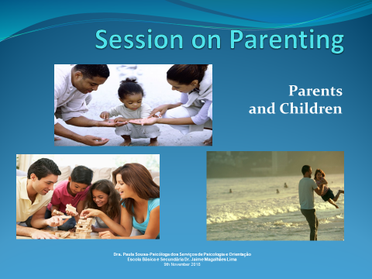 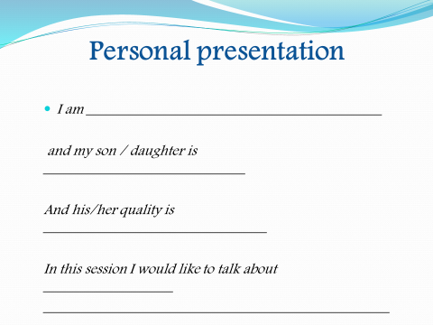

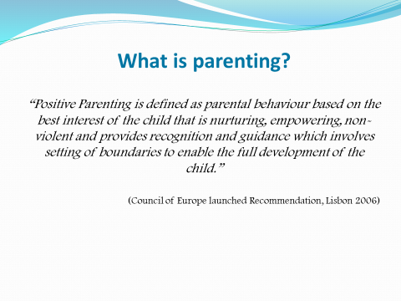 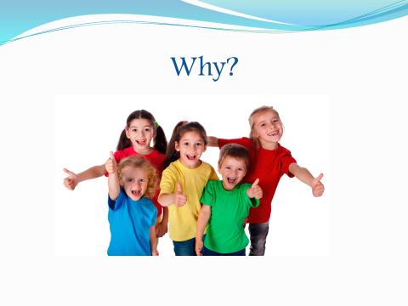

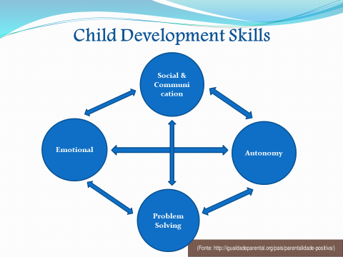 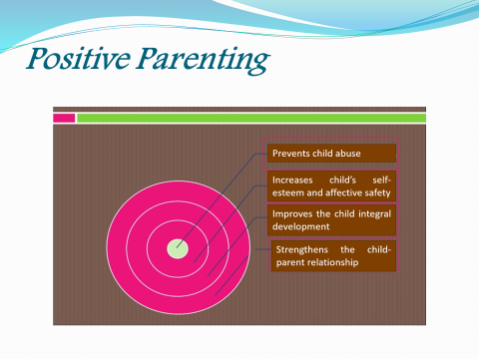

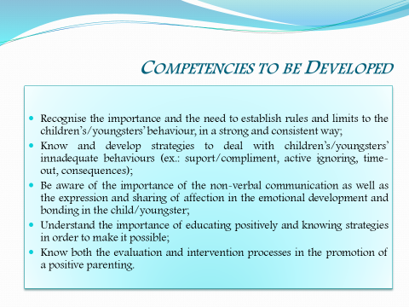 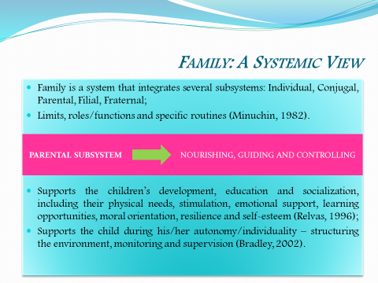

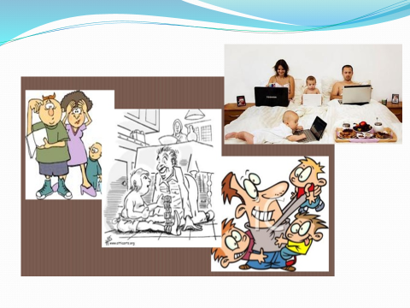 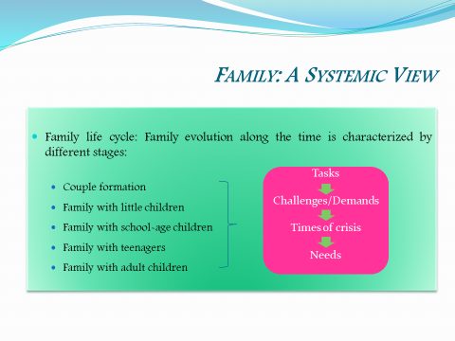

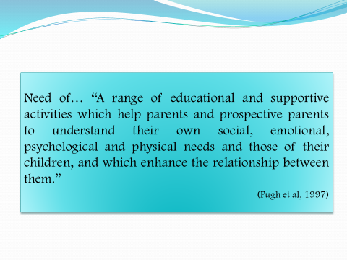 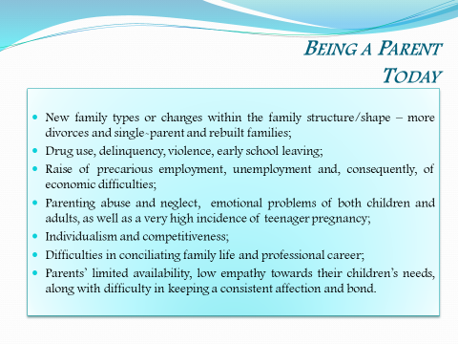

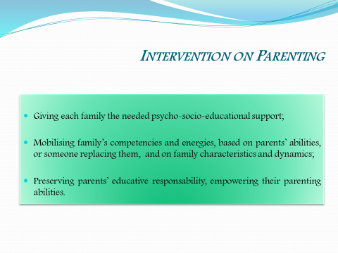 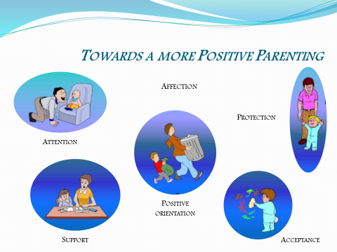

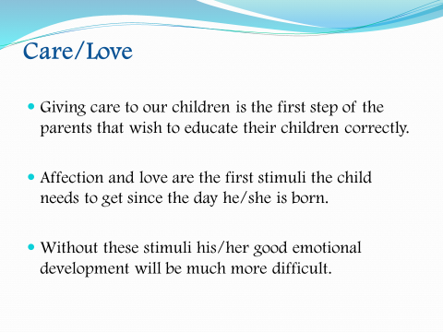 

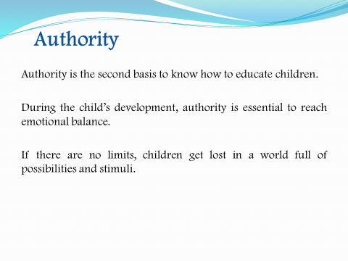 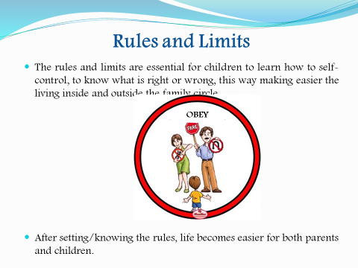

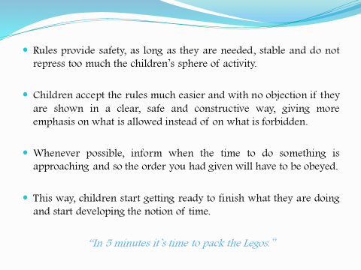 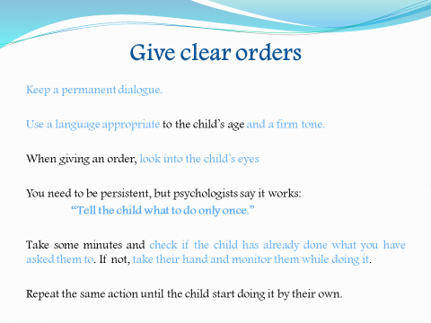

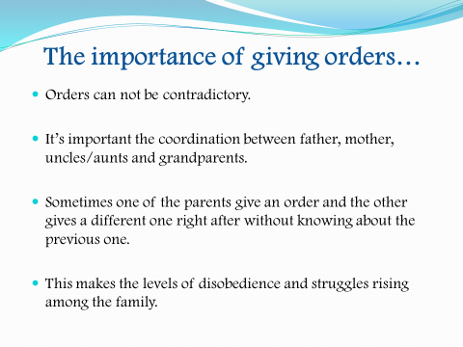 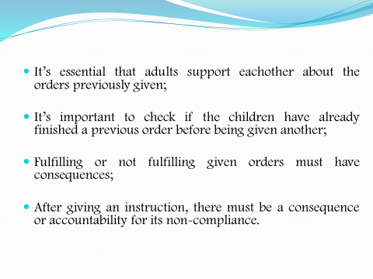

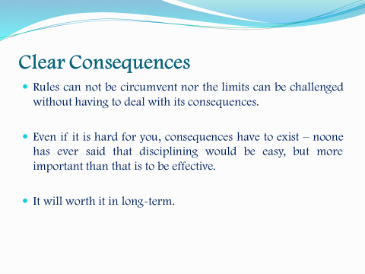 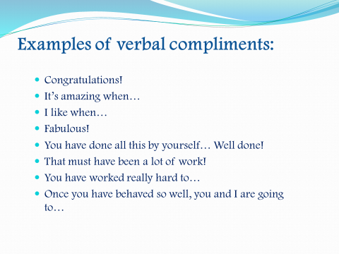

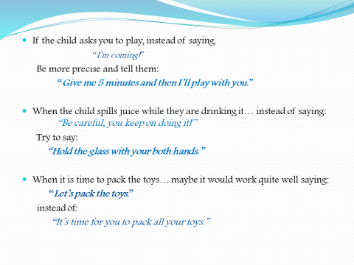 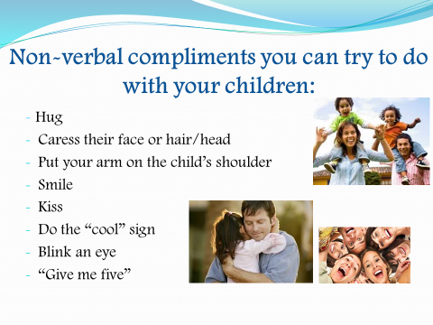

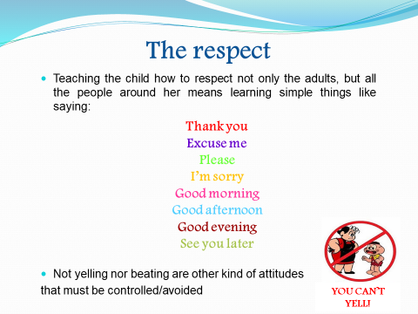 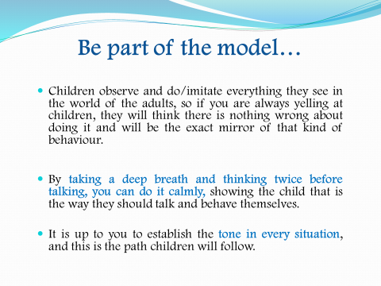

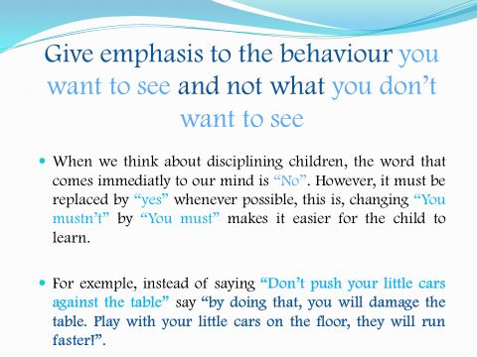 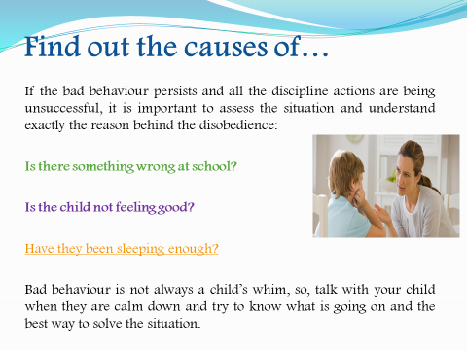

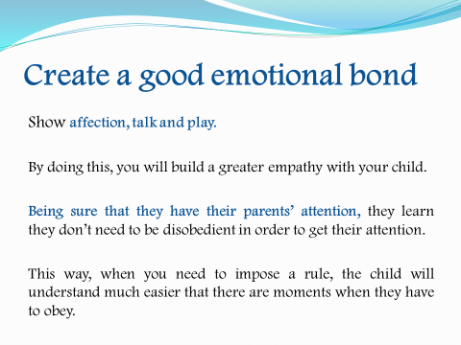 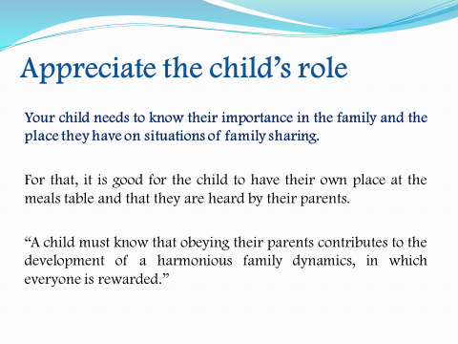

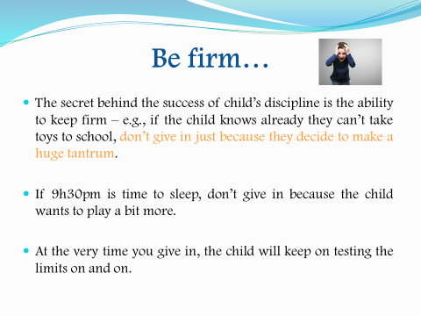 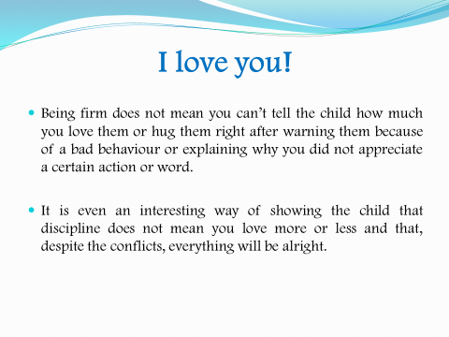

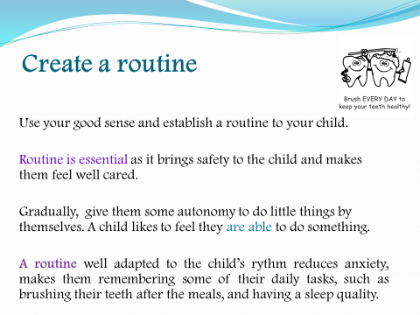 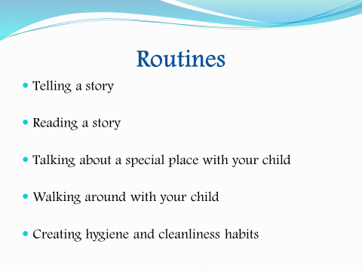

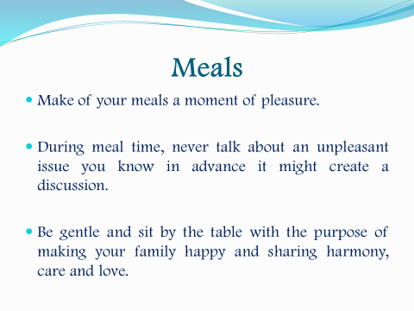 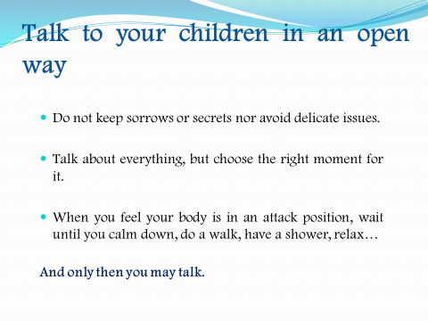

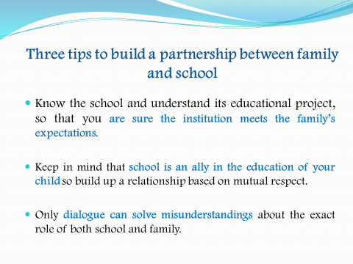 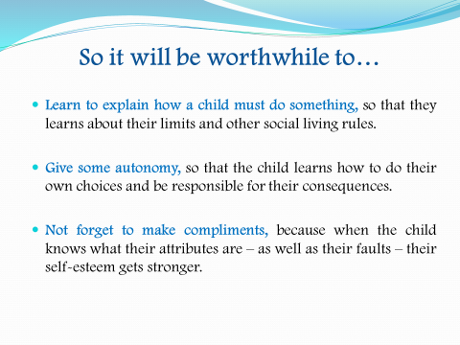

### BIBLIOGRÁFIA

1. Anna Konkel-Zając, „Jak zorganizować doradztwo zawodowe w szkole”, https://indywidualni.pl/edustrefa/jak-zorganizowac-doradztwo-zawodowe-w-szkole
2. <http://blizejterapii.blogspot.com/2014/12/balony-zosci-cwiczenie-w-pracy-ze-zoscia.html>
3. <https://emocje-cialo-umysl.pl/7-pomyslow-jak-cwiczyc-mindfulness-z-dziecmi/>
4. <http://pracowniakapeluszy.wordpress.com/2012/10/19/bajka-o-cieplym-i-puchatym/>
5. <http://www.interaktywnaedukacja.pl/?p=486>
6. <http://www.zosia.piasta.pl/bajka.htm>
7. National Coalition for Parent Involvement in education. 2006. *Research Review and Resources.* Retrieved September 16, 2011. Henderson, A.T., and K.L. Mapp. 2002. *A New Wave of Evidence: The Impact of School, Family, and Community Connections on Student Achievement.* Henderson, A.T., and Nancy Berla. 1995. *A New Generation of Evidence: The Family Is Critical to Student Achievement.* Washington, DC: Center for Law and Education, 14–16
8. *Poradnik Wychowawcy*, February 2001
9. Toolkit for Family Involvement in Education, Oregon Department of Education, 2006
10. Toolkit for Parental Participation, National Guidance & Local Implementation, December 2015, Tusla - Child and Family Agency, 2015

1. A következő weboldalon található cikk alapján: http://blizejterapii.blogspot.com/2014/12/balony-zosci-cwiczenie-w-pracy-ze-zoscia.html
2. A következő weboldalon található cikk alapján: https://emocje-cialo-umysl.pl/7-pomyslow-jak-cwiczyc-mindfulness-z-dziecmi/
3. Az idézett történet *Poradnik Wychowawcy*-tól származik, 2001 február
4. A mese tartalma a következő link alapján készült: http://pracowniakapeluszy.wordpress.com/2012/10/19/bajka-o-cieplym-i-puchatym/
5. A történet alapja: http://www.zosia.piasta.pl/bajka.htm
6. Robert Plutchik elmélete szerint nyolc alapérzelem van.
7. National Coalition for Parent Involvement in education. 2006. Tudományos szemle. Letöltve: szeptember 16., 2011. Henderson, A.T., and K.L. Mapp. 2002. A New Wave of Evidence: The Impact of School, Family, and Community Connections on Student Achievement. Henderson, A.T., és Nancy Berla. 1995. A New Generation of Evidence: The Family Is Critical to Student Achievement. Washington, DC: Center for Law and Education, 14–16
8. A Toolkit for Family Involvement in Education, Oregon Department of Education, 2006
9. Toolkit for Parental Participation, National Guidance & Local Implementation, December 2015, Tusla - Child and Family Agency, 2015
10. Anna Konkel-Zając, „Jak zorganizować doradztwo zawodowe w szkole”, https://indywidualni.pl/edustrefa/jak-zorganizowac-doradztwo-zawodowe-w-szkole
11. http://www.interaktywnaedukacja.pl/?p=486